
UNIVERSIDAD AUTÓNOMA DEL ESTADO DE MÉXICO

MAESTRÍA Y DOCTORADO EN CIENCIAS AGROPECUARIAS Y RECURSOS NATURALES

CARACTERIZACIÓN DE LA MICROFLORA DE TRES QUESOS TRADICIONALES MEXICANOS: CHIHUAHUA, CINCHO Y OAXACA

T E S I S

QUE PARA OBTENER EL GRADO DE DOCTOR EN CIENCIAS AGROPECUARIAS Y RECURSOS NATURALES

PRESENTA:
GABRIELA CASTRO CASTILLO

El Cerrillo Piedras Blancas, Toluca, Estado de México. Diciembre 2013.

UNIVERSIDAD AUTÓNOMA DEL ESTADO DE MÉXICO

MAESTRÍA Y DOCTORADO EN CIENCIAS AGROPECUARIAS Y RECURSOS NATURALES

CARACTERIZACIÓN DE LA MICROFLORA DE TRES QUESOS TRADICIONALES MEXICANOS: CHIHUAHUA, CINCHO Y OAXACA

T E S I S

QUE PARA OBTENER EL GRADO DE DOCTOR EN CIENCIAS AGROPECUARIAS Y RECURSOS NATURALES

PRESENTA
GABRIELA CASTRO CASTILLO

COMITÉ DE TUTORES:
Dra. Angélica Espinoza Ortega. Tutor académico. Dr. Ángel Roberto Martínez Campos. Tutor adjunto.
Dr. Francisco Ernesto Martínez Castañeda. Tutor adjunto.

El Cerrillo Piedras Blancas, Toluca, Estado de México. Diciembre 2013.

CASTRO 2013©

RESUMEN

La producción de queso en el país es una actividad importante dentro de la industria alimenticia, y es la producción de quesos artesanales la que representa una ventaja para los pequeños productores de leche, al ser proveedores de la materia prima o realizar actividades como lecheros y queseros. En todo el territorio nacional se producen quesos artesanales de los que se han identificado más de 40 variedades contemplando quesos frescos y madurados, entre ellos el asadero, crema, Oaxaca, Chihuahua, Cincho, Panela y Cotija. Para la producción de éstos quesos se hace uso de leche cruda de vaca que le provee características organolépticas asociadas a la flora natural de la leche, además el territorio, saber- hacer, la tradición, e historia son rasgos esenciales que les otorgan su reconocida tipicidad, apreciada por gran parte de la población que busca productos de calidad con evocación de lo tradicional y genuino. Sin embargo la normatividad los considera como factor de riesgo en la salud, argumentando que tienen pobre calidad bacteriológica, por lo que se exige que todo queso sea elaborado con leche pasteurizada, sin embargo hay procesos naturales en los productos lácteos que pueden producir un producto inocuo, y en muchos quesos maduros, de pasta hilada o acidificados, esos procesos están presentes. El estudio de esos procesos es muy incipiente en nuestro país, pese a la innegable importancia social, nutritiva, económica y cultural de los quesos tradicionales mexicanos. Esta investigación tiene por objetivo caracterizar la flora microbiana autóctona de tres quesos tradicionales: Cincho, Chihuahua y Oaxaca, se consideró el efecto de la maduración, pasteurización y acidificación en las poblaciones microbianas de los quesos analizados. Los resultados muestran que la microflora de los quesos está compuesta por grupos no deseados como coliformes totales, levaduras y Staphylococcus, sin embargo se detectó la presencia de bacterias lácticas, flora microbiana no patógena, reconocida por la FDA como segura debido a sus múltiples propiedades benéficas para la salud. El proceso de maduración y pasteurización disminuyeron la carga microbiana, no obstante no tuvieron un efecto significativo en la inocuidad de los quesos. En ese contexto se sugiere la implementación de programas para evaluar todas las acciones involucradas en la elaboración de queso, con miras a obtener un producto saludable.

Palabras clave: Quesos tradicionales mexicanos, microflora, leche cruda, caracterización.

SUMARY

Cheese production in the country is an important activity within the food industry, and is the production of cheeses which is an advantage for small milk producers, being suppliers of raw materials or activities such as dairy and cheese-making. Across the country produced artisan cheeses which have identified more than 40 varieties looking fresh and ripened cheeses, including the steakhouse, cream, Oaxaca, Chihuahua, Cincho, Cotija and Panela. For the production of these cheeses are made using raw cow's milk that provides organoleptic characteristics associated with the natural flora of the milk, and the territory, know-how, tradition, and history are essential features that give them their recognized typicality, appreciated by most of the population seeking quality products with evocation of traditional and genuine. However, the regulations are considered as a risk factor for health, arguing that they have poor bacteriological quality, so it is required that all cheese is made with pasteurized milk, however there are natural processes in dairy products can produce a safe product, and in many aged cheeses, pasta spun or acidified, these processes are present. The study of these processes is very new in our country, despite the undeniable social, nutritional, economic, cultural and traditional Mexican cheeses. This research aims to characterize the indigenous microbial flora three traditional cheeses: Cincho, Chihuahua and Oaxaca, we considered the effect of ripening, pasteurization and acidification on the microbial populations of the cheeses analyzed. The results show that the microflora of the cheese is made by unwanted groups as total coliforms, yeasts and Staphylococcus yet detected the presence of lactic acid bacteria, nonpathogenic microbial flora, recognized by the FDA as safe because of its many beneficial properties health. The pasteurization process of maturation and decreased the microbial load, however did not have a significant effect on the safety of cheeses. In this context it suggests the implementation of programs to evaluate all the actions involved in the manufacture of cheese, in order to obtain a healthy product.

Keywords: traditional Mexican Cheese, microflora, raw milk, characterization.

CONTENIDO
DEDICATORIA I
AGRADECIMIENTOS II
RESUMEN III
SUMARY IV
CONTENIDO V
ÍNDICE DE CUADROS VIII
ÍNIDICE DE FIGURAS VIII
1. INTRODUCCIÓN ............................................................................................ - 1 -
2. REVISIÓN DE LITERATURA .......................................................................... - 4 -
2.1. Los quesos tradicionales........................................................................... - 4 -
2.2. El queso y su clasificación. ....................................................................... - 5 -
2.3. Los quesos mexicanos genuinos .............................................................. - 8 -
2.3.1. Queso de Cincho .............................................................................. - 11 -
2.3.2. Queso Chihuahua ............................................................................. - 11 -
2.3.3. Queso Oaxaca tradicional................................................................. - 12 -
  - El proceso artesanal y la microbiota de los productos lácteos ................ - 13 - 2.4.1. Coliformes......................................................................................... - 14 - 2.4.2. Bacterias ácido lácticas .................................................................... - 16 - 2.4.3. Levaduras ......................................................................................... - 19 -
  - Importancia de la calidad microbiológica de leche y queso .................... - 20 - 2.5.1. Normatividad..................................................................................... - 22 - 2.6. Métodos de identificación microbiana ..................................................... - 23 - 2.6.1. Métodos fenotípicos.......................................................................... - 23 - 2.6.2. Métodos genotípicos......................................................................... - 25 -
3. PREGUNTAS DE INVESTIGACIÓN: ............................................................ - 28 -
4. HIPÓTESIS ................................................................................................... - 29 -
5. OBJETIVOS .................................................................................................. - 30 -
5.1. Objetivo general ...................................................................................... - 30 -
5.2. Objetivos específicos .............................................................................. - 30 -
6. MATERIALES Y MÉTODOS ......................................................................... - 31 -

6.1. Muestreo ................................................................................................. - 31 -
6.2. Medición de pH ....................................................................................... - 32 -
6.3. Análisis microbiológicos .......................................................................... - 32 -
6.4. Aislamiento y purificación de cepas ........................................................ - 34 -
  - Caracterización fenotípica de las poblaciones microbianas .................... - 34 -
  - Identificación molecular de las poblaciones microbianas........................ - 36 - 6.7. Análisis de resultados ............................................................................. - 39 - 7. RESULTADOS .............................................................................................. - 40 - Capítulo 1 de libro. ......................................................................................... - 41 - Capítulo 2 de libro. ......................................................................................... - 53 - Capítulo 3 de libro .......................................................................................... - 67 - Artículo 1. Aceptado...................................................................................... - 84 - Artículo 2. Avances ..................................................................................... - 102 - 8. DISCUSIÓN GENERAL .............................................................................. - 113 -
  - Efecto de la semi maduración en la calidad microbiana del queso de Cincho
..................................................................................................................... - 113 -
  - Efecto de la pasteurización en la microbiota del queso Chihuahua ...... - 114 -
  - Efecto del pH y proceso térmico en la carga microbiana del queso Oaxaca . - 116 -
8.4. Poblaciones microbianas del queso Oaxaca ........................................ - 117 -
8.5. Identificación molecular de las poblaciones microbianas ...................... - 118 - 9. CONCLUSIONES GENERALES................................................................. - 119 - 10. REFERENCIAS BIBLIOGRÁFICAS .......................................................... - 121 - 11. SIGLAS Y ABREVIATURAS ..................................................................... - 135 - 12. ANEXOS…………………………………………………………………………..-138-

ÍNDICE DE CUADROS Y TABLAS

Cuadro 1. Quesos mexicanos genuinos……………………………………………...-9- Cuadro 2. Diferencias entre los géneros de la familia Enterobacteriaceae en relación con su origen fecal o no fecal, su detección y su enteropatogenicidad para el hombre………………………………………………………………………………..-15- Cuadro 3. Bacterias ácido lácticas utilizadas en la elaboración de productos lácteos…………………………………………………………………………………..-17- Cuadro 4. Límites máximos de contenido microbiano para leche y derivados lácteos…………………………………………………………………………………...-23- Tabla 1. Conteos microbianos del queso de cincho (promedio ufc/g)…………..-50- Tabla 1. Conteos microbianos del queso Chihuahua (promedio log10 ufc/g)…...-59- Cuadro 1. Recuentos microbianos del queso Oaxaca tradicional……………….-77- Cuadro 2. Cepas aisladas en las fases analizadas……………………………….-78- Tabla 1. Recuentos (log10ufc/g), microbianos en leche, cuajada y queso Oaxaca tradicional……………………………………………………………………………….-92- Tabla 2. Identificación bioquímica de las BAL aisladas…………………………..-95- Tabla 3. Identificación bioquímica de las enterobacterias aisladas………………-96- Tabla 1. Presencia de las cepas aisladas en las diferentes fases analizadas...-107-

ÍNDICE DE FIGURAS
Figura 1. Diagrama de flujo de los métodos de estudio para la microbiota del queso…………………………………………………………………………………….-24- Figura 2. Método de siembra por vertido en placa………………………………...-33- Figura 3. Método de siembra por extensión………………………………………..-33- Figura 4. Diagrama de flujo para secuenciación…………………………………...-39- Figura 1. Diagrama de flujo de la elaboración del queso de “Cincho”…………..-47- Figura 1. Grupos microbianos observados en el queso Chihuahua……………..-61- Figura 1. Valores promedio de pH de las muestras analizadas………………….-75- Figura 1. Amplificación de PCR bacteriano……………………………………….-109- Figura 2. Amplificación de PCR de levaduras…………………………………….-110-

INTRODUCCIÓN

El queso se ha convertido en un alimento básico en la dieta desde hace muchísimo tiempo, actualmente la población presenta un gusto preferencial por los quesos artesanales, productos altamente reconocidos entre los derivados lácteos por su esmerada elaboración (Chambers et al. 2007).
La producción de quesos en México es una de las actividades más importantes en el ramo de alimentos, la cadena leche-queso ocupó en el 2007 el tercer lugar dentro de la industria alimenticia (SIAP, 2008). Y los quesos artesanales mexicanos, poseen gran importancia en diversos aspectos beneficiando la economía familiar de los sistemas de producción en pequeña escala, y el aspecto cultural al formar parte de la gran tradición gastronómica, contribuyendo a la identidad de los habitantes del lugar donde se elaboran y del país en general (Álvarez et al. 2007). Es así que México posee una gran riqueza quesera artesanal debido a las más de 40 variedades de quesos existentes (Villegas, 2003), pero esa riqueza está inexplorada.
A largo y ancho del territorio nacional existen miles de establecimientos con sistemas de producción familiar que elaboran quesos, crema y mantequilla; de fabricación artesanal, caracterizados por la utilización de leche sin pasteurizar y usando procedimientos rústicos con conocimientos ancestrales transmitidos oralmente de generación en generación, (Reimer et al. 2005; Topisirovic et al. 2006); muchos de esos quesos gozan de cierta tradición y prestigio como el queso Fresco, Oaxaca, Chihuahua, Crema, Panela, etc., algunos son conocidos solo localmente y otros más se encuentran en peligro de extinción.
Una gran mayoría de los quesos que se elaboran en México son frescos o de corta maduración y enfrentan algunos aspectos negativos: son altamente perecederos, con una vida corta de anaquel y se les atribuye una baja calidad microbiológica por ser elaborados con leche cruda, considerándolos como un producto de riesgo al consumidor por la transmisión de enfermedades y riesgos de intoxicaciones alimentarias (Rodríguez et al. 2009), por tal razón las Normas

Oficiales Mexicanas exigen el uso de leche pasteurizada para la elaboración de todo tipo de queso, asegurando de ésta forma la inocuidad y limpieza del producto al eliminar por completo los microorganismos patógenos presentes en la leche y por ende los riesgos de transmisión de enfermedades causadas por la contaminación (Little et al. 2008). Sin embargo es importante considerar otros elementos involucrados en la calidad del producto final, como los ingredientes utilizados, buenas prácticas de higiene, las reacciones químicas y bioquímicas desarrolladas en la maduración, flora microbiana involucrada, acidez y características especiales del proceso de elaboración. Un adecuado manejo de esos elementos, permite obtener un queso artesanal inocuo, elaborado con leche cruda, sin afectar las características organolépticas intrínsecas (olor, sabor, color, textura), que dan origen a la especificidad de cada queso.
En países como Francia, España, Italia, Grecia, Suiza y Turquía, donde los mejores quesos se elaboran con leche cruda de alta calidad, diversos estudios demuestran la presencia de una compleja flora nativa de microorganismos, que con su actividad metabólica proporcionan características extraordinarias a los quesos otorgándoles su reconocida tipicidad (Cogan et al. 1997). Entre esos microorganismos se encuentran las bacterias ácido lácticas (BAL), levaduras, flora no patógena, que tienen propiedades tecnológicas y funcionales valiosamente reconocidas por la FDA (Food and Drug Administration), como son la actividad biopreservante, antimicrobiana y los efectos benéficos en la salud del humano (Molenaar and Van Hylckama, 2010).

A nivel nacional, se tiene conocimiento de algunas investigaciones de carácter técnico y algunos aspectos de calidad sobre este tipo de quesos, sin embargo, es necesario realizar estudios que abunden sobre la función de los microorganismos en la inocuidad de los productos lácteos, es imprescindible conocer y rescatar las características y ventajas de los quesos artesanales mexicanos, mediante la caracterización fisicoquímica, microbiológica y sensorial.

En ese contexto, a fin de identificar las poblaciones microbianas que integran los quesos artesanales, se realizó la caracterización de la microflora nativa presente en tres quesos tradicionales mexicanos: el queso de Cincho, Chihuahua y Oaxaca, quesos de gran importancia y consumo en el país. El presente trabajo forma parte del sub-proyecto: “Programa de desarrollo en la integración y agregación de valor en los eslabones de la cadena productiva caso quesos mexicanos genuinos”. Financiado por SAGARPA-CONACyT, Clave 1928/2011C.

REVISIÓN DE LITERATURA

  - Los quesos tradicionales
Dianda (2002) refiere que los quesos constituyen una forma ancestral de conservación de las proteínas y de la materia grasa, así como de una parte de calcio y fósforo cuyas cualidades nutritivas y organolépticas son apreciadas por el humano en casi todas las regiones del mundo.
La elaboración de lácteos es una actividad importante dentro de la industria alimentaria comprendiendo la producción tradicional de quesos (Espinoza et al. 2002), además se considera como una estrategia ante la globalización (Villegas, 2003). En ese mismo sentido, Serani (2001) establece que la producción tradicional de queso tiene un potencial económico a nivel nacional, sobre todo para los Sistemas de Producción de Leche en Pequeña Escala (SPLPE) (Cervantes et al. 2001). Este tipo de productores subsisten con recursos precarios y en un difícil entorno económico, no obstante destaca su participación en las cadenas agroalimentarias, como proveedores de la materia prima o transformar ellos mismos la leche producida (Cervantes et al. 2007).Es así que el estudio y caracterización de los quesos tradicionales propios de cada región es fundamental para impulsar su conocimiento, consumo y competitividad en mercados locales, a nivel nacional e incluso internacional.
La producción de quesos tradicionales mexicanos se mantiene en pequeñas y medianas empresas, localizadas en las zonas rurales. A pesar de la importancia de la industria quesera, una problemática que enfrentan, es el rechazo y falta de competitividad por el desconocimiento de la ventaja de esos productos, de sus componentes fisicoquímicos y microbiológicos (Rodríguez, 2004). Desafortunadamente, una gran parte de la población y de las autoridades, asocian equivocadamente lo rústico, lo rural y lo tradicional; con lo sucio, no inocuo, atrasado, etc. Pero por otro lado los quesos frescos son altamente perecederos, no cuentan con una estandarización y hay falta de conocimiento de las buenas prácticas de higiene y manufactura en la producción. Ante las nuevas reglamentaciones están en peligro de pérdida con ello parte del patrimonio
cultural y gastronómico del país (Cervantes et al. 2008).

La postura antes expuesta difiere mucho de países con arraigo quesero, así lo demuestran diversos estudios de quesos tradicionales a nivel mundial, como la caracterización fisicoquímica de quesos frescos elaborados con leche cruda de cabra, en la Isla de Tenerife, España; (Peláez et al. 2003), la caracterización química y microbiológica del queso Fiore Sardo en Italia (Pisano et al. 2006), Aunque existen algunos ejemplos a nivel nacional, como la tipificación fisicoquímica, morfológica y sensorial de los quesos genuinos mexicanos elaborados (Villegas, 2003), o el caso del queso Cotija en el estado de Jalisco Chombo (1998); y si bien estos trabajos han dado un realce a los quesos tradicionales mexicanos para hacerlos competitivos, se necesitan muchos trabajos más, y un aspecto fundamental a considerar el tipo de queso a estudiar.

El queso y su clasificación.

De acuerdo a la NOM-243-SSA1-2010 las definiciones utilizadas para este producto son:

- Queso es el producto elaborado de la cuajada de leche estandarizada y pasteurizada de vaca o de otras especies animales, con o sin adición de crema, obtenida de la coagulación de la caseína con cuajo, gérmenes lácticos, enzimas apropiadas, ácidos orgánicos comestibles y con o sin tratamiento ulterior, por calentamiento, drenada, prensada o no, con o sin adición de fermentos de maduración, mohos especiales, sales fundentes e ingredientes comestibles opcionales, dando lugar a las diferentes variedades de quesos pudiendo por su proceso ser: fresco, madurado o procesado.
- Quesos frescos son aquellos que además de cumplir con la descripción general de queso se caracterizan por su alto contenido de humedad, y por no tener corteza o tener corteza muy fina, pudiendo o no adicionarles aditivos e ingredientes opcionales.
- Quesos madurados aquellos que además de cumplir con la descripción general de queso, se caracterizan por ser de pasta dura, semidura o blanda y pueden tener o no corteza; sometidos a un proceso de maduración mediante

adición de microorganismos, bajo condiciones controladas de tiempo, temperatura y humedad, para provocar en ellos cambios bioquímicos y físicos característicos del producto del que se trate, lo que le permite prolongar su vida de anaquel, los cuales pueden o no requerir condiciones de refrigeración.
- Quesos procesados aquellos que además de cumplir con la descripción general de queso se caracterizan por ser elaborados con mezclas de quesos, fusión y emulsión con sales fundentes, aditivos para alimentos permitidos e ingredientes opcionales, sometidos a proceso térmico de 70°C durante 30 segundos o someterse a cualquier otra combinación equivalente o mayor de tiempo y temperatura, lo que le permite prolongar su vida de anaquel.
Quesos de suero productos obtenidos a partir del suero de leche entera, semidescremada, o descremada pasteurizada de vaca, cabra u oveja, el cual es coagulado por calentamiento en medio ácido para favorecer la obtención de la cuajada, la que es salada, drenada, moldeada, empacada y etiquetada y posteriormente refrigerada para su conservación.
Es difícil clasificar los quesos de una forma clara, ya que, además de existir una gran variedad, muchos de ellos están en las fronteras o límites de las clases que se establezcan. Son varios los criterios que se pueden seguir para su clasificación (Scott, 1991; Madrid 1999, López, 2004):
  - La leche con la que han sido elaborados, ya sea de vaca, oveja, mezclas de las anteriores y de otros productos lácteos (leche descremada, suero).
  - El método de coagulación de la leche que se haya empleado: por acción enzimática del cuajo o de cuajos microbianos, coagulación por acidificación, coagulación mixta (cuajo y ácido) y coagulación con extractos vegetales.
  - El contenido de humedad del queso: frescos (60-80%), blandos (55-57%), semiduros (42-55%) y duros (20-40%).
  - El contenido de grasa del queso: doble graso (mínimo 60%), extragraso (mínimo 45%), graso (mínimo 40%), semigraso (mínimo 20%) y magro (<20%).

  - Según su textura: con ojos o agujeros redondeados, de textura granular o de textura cerrada.
  - Tipo de microorganismos empleados en su elaboración: quesos veteados, de pasta azul como el Roquefort, por el uso de mohos como Cammembert y Brie; quesos con desarrollo bacteriano en la corteza como Saint-Paulin y los quesos madurados por la adición de cultivos bacterianos lácticos.

Los quesos se pueden clasificar por ciertas características distintivas, como se mencionó anteriormente, sin embargo las clasificaciones más generalizadas son en base al tiempo de consumo a partir de su elaboración, es decir, si el queso es consumido fresco o después de madurar. En México, actualmente la NOM-243-SSA1-2010 de acuerdo a su proceso, los clasifica de la siguiente manera:
Quesos
- Frescos
  - Frescales: Panela, Canasto, Sierra, Ranchero, Fresco, Blanco, Enchilado, Adobado.
  - De pasta cocida: Oaxaca, Asadero, Mozzarela, Del Morral, Adobera.
  - Acidificados: Cottage, Crema, Doble crema, Petit Suisse, Nuefchatel.
  - Quesos de suero: Broccio, Broccotle, Cerrase, Geitmysost, Gyetost, Mejetle, Mysost, Recuit, Requesón, Ricotta, Picotón, Schottenezinger, Zinder.
- Madurados
  - Madurados prensados de pasta dura: Añejo, Parmesano, Cotija, Reggianito.
  - Madurados prensados: Cheddar, Chester, Chihuahua, Manchego, Brick, Edam, Gouda, Gruyere, Emmental, Cheshire, Holandés, Amsterdam, Butterkase, Coulomiers, Dambo, Erom, Friese, Fynbo, Havarti, Harzer-Kase, Herrgardsost, Huskallsost, Leidse, Maribo, Norvergia, Provolone, Port Salut, Romadur, Saint Paulin, Samsoe, Svecia, Tilsiter, Bola, Jack.

  - De maduración con mohos: Azul, Cabrales, Camembert, Roquefort, Danablu, Limburgo, Brie.
- Procesados
  - Fundidos
  - Fundidos para untar
- Otros quesos: frescos, madurados y procesados
Sin embargo, en esa clasificación escapan muchos de los quesos artesanales que se producen en muchas regiones del país.

Los quesos mexicanos genuinos

El término de quesos mexicanos genuinos se utiliza para aquellos elaborados a partir de leche fluida de vaca, con el empleo mínimo de aditivos, no incluyen grasa vegetal, ni derivados proteicos; además poseen una fuerte raíz histórica y cultural. Se elaboran desde tiempos de la Colonia, o datan de épocas más recientes. Estos quesos son fabricados dentro del territorio nacional por mexicanos (nativos o nacionalizados), o extranjeros residentes, su saber-hacer se ha transmitido a través de una tradición oral y enseñanza práctica, de generación en generación. El espacio en que se producen y comercializan es heterogéneo, algunos tienen un carácter meramente regional, mientras que otros se han difundido por todo el país e incluso en el extranjero (Cervantes et al. 2008).
En el territorio nacional, las principales zonas productoras de queso además de las dos grandes áreas reconocidas conformada por los Altos de Jalisco y la comarca lagunera; incluyen a los Estados de Chihuahua, Oaxaca, Querétaro, Aguascalientes, Jalisco, Guanajuato, San Luis Potosí, Michoacán, Puebla, Tlaxcala, Estado de México y Chiapas (Hursh, 2006).
Los quesos de pasta fresca, salada y sin madurar constituyen los quesos de mayor consumo en México, como el ranchero, panela y Oaxaca, sin embargo quesos madurados de pasta semi blanda también son apreciados y forman parte de los quesos mexicanos más populares como el Chihuahua, Sierra y asadero (Cuadro 1).

Cuadro 1. Quesos mexicanos genuinos.

 | Nombre del queso | Tipo de pasta
 | Oaxaca | Hilada
 | Chihuahua | Prensada no cocida
 | Manchego mexicano | Prensada no cocida
 | Panela | Fresca blanda
 | Asadero | Hilada
 | Cotija (Región de Origen) | Semidura, prensada, madurada
 | Molido | Blanda, no prensada, fresca
 | Sierra | Semidura, prensada
 | Adobera | Prensada, molida cheddarizada
 | Crema tropical | Blanda, prensada, descalcificada
 | Queso de Sal | Blanda no prensada
 | De Cincho | Blanda prensada
 | Guaje | Hilada
 | Chapingo | Semidura, prensada
 | De hoja | Blanda
 | De Poro | Blanda, prensada ligeramente
 | Bola de Ocosingo | Blanda o semidura, no prensada
 | De Morral | Semidura, prensada
 | De epazote | Firme, tajable, prensada
 | De rueda | Firme, tajable, ligeramente prensada
 | Trenzado | Firme, hilada
 | Cremoso de Oaxaca | Semidura, granulada, prensada
 | Sopero | Blanda, tajable
 | Chongos Zamoranos | Blanda, en gránulos
 | Requesón | Blanda como masa de maíz
 | Jocoque | Cuajada isoeléctrica de leche, desuerada, batida, salada

Fuente: (Cervantes et al. 2006)

Actualmente existen más de 30 variedades de quesos mexicanos genuinos, la mayoría desconocidos o poco estudiados, por lo que es necesario su rescate y revalorización mediante la investigación de sus características fisicoquímicas, calidad sanitaria, flora microbiana, análisis sensoriales, aspectos económico- sociales, así como abundar sobre el proceso artesanal de su elaboración, entre otros.
En ese tenor, siendo fundamental abordar la problemática de la cadena leche- queso con una visión integradora y multidisciplinaria, en 2010 se aprobó el Macro proyecto: “Mejoramiento de la productividad, competitividad y sustentabilidad de la cadena de leche de bovinos” financiado por SAGARPA-CONACyT, del cual derivan varios sub proyectos, cada uno dirigido a diferentes aspectos de la problemática del sector, desde el manejo reproductivo del ganado lechero, selección y mejoramiento genético, producción de forrajes, tecnología de alimentación para aumentar la producción, diagnóstico zoosanitario, valorización de la producción artesanal de quesos, comercialización del producto en el mercado, etc. Uno de ellos es el Sub-proyecto: “Programa de desarrollo en la integración y agregación de valor en los eslabones de la cadena productiva: Caso quesos mexicanos genuinos”, que tiene por objetivo desarrollar un programa para propiciar el fortalecimiento y agregación de valor en todos los eslabones de las cadenas productivas de quesos mexicanos genuinos, contemplando el estudio de atributos organolépticos, microbianos, nutricionales, culturales, territoriales, económicos y turísticos entre otros, todos ellos involucrados en la calidad final de un queso. En el proyecto participan investigadores provenientes de diferentes instituciones como la UACH, UAEM, UNAM, el INIFAP (Querétaro) y el CIAD de Sonora. Esta investigación forma parte del proyecto y aborda la caracterización de quesos tradicionales, con especial atención en el estudio de la flora microbiana que los integra ligada al proceso de elaboración propio de cada queso.

Queso de Cincho

Es un queso semi maduro cuya producción originalmente se asocia a la zona límite entre el Estado de Morelos y Guerrero, aunque actualmente es producido también en el sur Veracruz y comercializado en el lugar que le dio origen. Es elaborado con leche cruda de vaca de cruza cebú con pardo suizo, se le conoce como queso “cincho de Morelos”, “queso enchilado de Veracruz”, “queso enreatado” o “queso criollo seco”, dependiendo el lugar donde haya sido elaborado, se le comercialice o consuma. El término “cincho” se refiere a que originalmente se colocaba alrededor del queso un tipo de cinturón de hojas de palma (Villegas, 2004) ahora es una cuerda de plástico.
El queso de cincho es un queso semi madurado, cilíndrico, de pasta prensada y muy salado, las presentaciones son de ½, 1, 2, 2.5, 3, 4, 7, 15 y 20 kg; aunque predominan de tres kilos o menos, puede presentar algunos ojos y tiene corte firme. El que se elabora en Morelos ha perdido las líneas de cincho y se presenta originalmente de color natural que va del blanco al crema, el de Veracruz posee las características marcas de reata en los costados y su coloración es roja porque se cubre con una pasta de chile guajillo, dada la exigencia de los consumidores. El queso lleva un proceso de semi maduración de una a tres semanas, por lo que su aroma es característico, su proceso de elaboración sigue siendo muy tradicional y toma varios días obtener el producto final (Yescas, 2012).

Queso Chihuahua

Respecto al nombre hay una serie de cuestiones a considerar, en el estado de Chihuahua se le conoce como queso Menonita o Chester y así lo establecen en las etiquetas, en el resto del país como “queso tipo Chihuahua” o “queso Cheddar” (Benech et al. 2003).
Actualmente estos quesos se producen con leche entera pasteurizada de vaca y sin pasteurizar, durante su elaboración destaca el proceso de chedarización, que consiste en el apilado de bloques de cuajada tibia en la tina de quesería por

aproximadamente 30 minutos; durante este periodo se incrementa rápidamente la concentración de ácido láctico y conforme los bloques de cuajada son apilados, su estructura se aplana y cualquier cavidad u “ojo” presente se pierde en la cuajada prensada, se somete a un periodo de semi maduración mínimo de siete días. Se presenta en dos formatos circular de 2, 4, y 8 kg y en barras de ¼, ½, 1 y 3 kg. La forma tradicional era circular, sin embargo a medida que se han incorporado al mercado, éste les ha exigido el cambio a rectangular ya que facilita el transporte y requiere de menor espacio, no obstante se calcula que el 60 % aún se elabora en el formato tradicional. La forma final de empacado también varía de acuerdo a la forma, el circular se vende envuelto en una pequeña malla y en un ligero baño de parafina, y el rectangular se empaca al alto vacío.

Queso Oaxaca tradicional

El nombre del queso se liga el estado de Oaxaca que es su lugar de origen, aunque en dicho Estado se conoce como “quesillo” y en el resto del país como queso Oaxaca, es uno de los quesos que goza de mayor prestigio entre los consumidores en México, se elabora en varios estados del centro de la república como Hidalgo, Estado de México, Puebla, Tlaxcala, Querétaro y Oaxaca. Se produce a partir de leche de ganado estabulado Holstein y sus cruzas (Cervantes et al. 2008).
Es un queso blanco, fresco y al igual que el Mozzarella pertenece al grupo de los quesos de pasta hilada (filata, en italiano) debido a que durante su elaboración la cuajada, previamente acidificada, se somete a un amasado con agua caliente que permite plastificarla y estirarla; de tal forma que pueda formar bandas que se pueden separar como “hilos” que se presenta típicamente en forma de “bolas” ó “madejas” de diferentes tamaños ,que pueden ser desde algunos gramos hasta cinco kilogramos (Villegas, 2004; Villanueva-Carvajal et al. 2009).
A nivel artesanal el queso Oaxaca se caracteriza por ser elaborado con leche cruda de vaca sin la adición de cultivos iniciadores, la leche se deja acidificar naturalmente o se añade leche ácida del día anterior antes de cuajarla, la cuajada

se corta manualmente y se deja acidificar, posteriormente es amasada en agua caliente a 60°C y estirada para formar largas hebras de paredes lisas brillantes que se entrelazan para hacer una bola de queso, es un queso con pH ácido de 6.2 (M. De Oca-Flores et al. 2009). En general, la fabricación del queso Oaxaca requiere mucha destreza, ya que es necesario controlar la acidez de la leche, la acidificación de la cuajada, la determinación del “punto de hebra”, y el amasado de la pasta, características artesanales valiosas del proceso de elaboración.

El proceso artesanal y la microbiota de los productos lácteos

El proceso artesanal de quesos se caracteriza por el empleo de leche cruda de vaca, utensilios rústicos, no cuenta con la tecnología adecuada para llevar a cabo un control estricto de los parámetros del proceso, un entorno rural, saber-hacer y conocimientos tradicionales entre otros; como ya se mencionó, desafortunadamente son asociados por una parte de la población y de las autoridades, con lo sucio y no garantes de inocuidad (Cervantes et al. 2006). En ese sentido Adesiyun y colaboradores (1995), establecen que efectivamente los quesos que se consumen frescos o con periodo muy corto de maduración, representan un riesgo para la salud. Sin embargo, es importante mencionar que sí la leche se obtiene mediante las normas de higiene adecuadas y se siguen las buenas prácticas de manufactura a lo largo del proceso de elaboración, utilizando el equipo y vestimenta adecuado durante la manipulación, el manejo adecuado de la cuajada evitando contaminación post-proceso del queso y tiempo de maduración adecuado, se puede obtener un queso artesanal de buena calidad sanitaria e inocuo para el consumidor (Sandrou and Arvanitoyannis, 2000).
La población microbiana de los productos lácteos está formada por un fenómeno mixto en el que participan bacterias, levaduras y hongos filamentosos, al mismo tiempo es un proceso competitivo, en el cual prevalecen aquellos grupos que muestran la mayor adaptación a las condiciones ambientales, que se manifiestan en el producto en particular (Orberá, 2004). Los microorganismos mayoritarios que aparecen en los quesos se han dividido en dos grandes grupos, el primero

corresponde a los cultivos iniciadores representado principalmente por BAL y el otro grupo formado por microorganismos secundarios integrado por BAL no iniciadoras, bacterias del ácido propiónico (BAP), bacterias de superficie, levaduras y mohos (Azarnia et al. 2006). Esta microbiota se desarrolla espontáneamente en todos los quesos, ya sea en aquellos obtenidos en ambientes industriales con leche pasteurizada y cumpliendo estrictas normas de seguridad y calidad, como en los productos artesanales preparados con leche cruda (Beresford et al. 2001).

Coliformes

Los coliformes son bacilos Gram negativos, no esporulados, aerobios o anaerobios facultativos que fermentan la lactosa con producción de ácido y gas en 48h a 35 ºC, aunque algunos pueden ser fermentadores tardíos o no fermentadores. En la práctica el término bacterias coliformes se utiliza para designar a las enterobacterias más frecuentes encontradas en los productos lácteos (Madigan y Martinko, 2003). La mayoría de los coliformes pueden encontrarse en la flora normal del tracto digestivo del humano o animales de sangre caliente, por lo cual son expulsados especialmente en las heces, aunque también se encuentran en el ambiente, suelo, plantas, etc. (Stanley, 1998). Típicamente dentro de los Coliformes se encuentran géneros de la familia Enterobacteriaceae, que fermenta fácilmente la lactosa, Escherichia, Enterobacter, Klebsiella y Citrobacter (Camacho et al. 2009).
Los coliformes son el grupo más ampliamente utilizado en la microbiología de alimentos como indicadores para:
      - Detección de prácticas sanitarias deficientes en el manejo y fabricación de los alimentos.
      - Evaluación de la calidad microbiológica de un producto.
      - Evaluación de la eficiencia de prácticas sanitarias e higiénicas en el equipo.
      - Calidad sanitaria del hielo y los distintos tipos de agua utilizados en las diferentes áreas del procesamiento de alimentos (Martínez, 2011).

En el queso, causan formación excesiva de gas, afectando la estructura, sabor y aroma; dependiendo del grado de contaminación, pH y temperatura pueden proliferar con rapidez hasta alcanzar concentraciones considerables (Walstra et al. 1999). Sin embargo, su presencia no necesariamente implica un riesgo sanitario cuando los coliformes son de origen no-fecal de acuerdo al (Cuadro 2), ya que el microorganismo es capaz de sobrevivir y multiplicarse en la materia orgánica fuera del intestino (Fernández, 2000). Por el contrario, su ausencia razonablemente ofrece un margen de seguridad en el sentido de excluir la presencia de enterobacterias patógenas.
Cuadro 2. Diferencias entre los géneros de la familia Enterobacteriaceae en relación con su origen fecal o no fecal, su detección y su enteropatogenicidad para el hombre.

Género | Origen fecal | Detección en las pruebas para coliformes | Enteropatógeno para el humano
Escherichia | Sí | Sí | No
Edwarsiella | Sí | No | No
Citrobacter | No | Sí | No
Salmonella | Sí | No | Sí
Shigella | Sí | No | Sí
Klebsiella | No | Sí | No
Enterobacter | No | Sí | No
Hafnia | No | No | No
Serratia | Sí | No | No
Proteus | No | No | No
Yersinia | Sí | No | No
Erwinia | No | No | No

Fuente: Martínez, 2011.

Bacterias ácido lácticas

Las bacterias ácido lácticas (BAL) constituyen un grupo de bacterias Gram positivas, generalmente inmóviles, no esporuladas, con forma de cocos o bacilos, forman colonias pequeñas nunca pigmentadas y poseen gran tolerancia a la acidez. Son microorganismos fermentadores de carbohidratos con producción de ácido láctico como producto principal o único del metabolismo de las hexosas (Stiles y Holzapfel, 1997). Si bien son mesófilas, algunas son capaces de crecer a temperaturas inferiores a 5ºC y otras a temperaturas tan altas como 45ºC, con respecto al pH de crecimiento, la mayoría desarrollan en una escala comprendida entre 4 y 4.5 aunque un grupo de ellas son capaces de crecer a pH tan bajo como
3.2 y otras a pH tan alto como 9.6; permitiéndoles sobrevivir naturalmente en medios donde otras bacterias no resistirían (Carr et al. 2002). Es por ello que están ampliamente distribuidas en la naturaleza y han sido aisladas de diversos alimentos, tierra, plantas verdes, así como también del tracto intestinal (principalmente), fosas nasofaríngeas y vagina (Schneider et al. 2006; Azadnia et al. 2011). La leche es el medio típico y satisfactorio para la proliferación de las BAL; sin embargo, otros alimentos son también excelentes medios de crecimiento y producción bacterias lácticas, como las masas de cereales, vegetales y carne (Vázquez et al. 2009).
La clasificación de las BAL se basa en la morfología; tipo de fermentación (aquella en la cual sólo se produce ácido láctico llamada homoláctica o heteroláctica en la cual además del ácido láctico se producen otros compuestos); crecimiento a diferentes temperaturas; habilidad para crecer a altas concentraciones de sal y tolerancia ácida o alcalina. Las BAL son un grupo bacteriano heterogéneo que comprende alrededor de 20 géneros, de los cuales Streptococcus, Enterococcus, Pediococcus, Lactobacillus, Lactococcus, Leuconostoc, Vagococcus, Carnobacterium, Tetragenococcus, Weisella, Aerococcus y Oenococcus; son los que tienen mayor incidencia en alimentos (Axelsson, 2004); sin embargo los géneros más representativos son Lactobacillus, Lactococcus, Streptococcus, Bifidobacterium y Leuconostoc (Carr et al. 2002). Las BAL son tradicionalmente

empleadas en los diferentes productos lácteos debido a sus propiedades tecnológicas y funcionales (Cuadro 3).
Cuadro 3. Bacterias ácido lácticas utilizadas en la elaboración de productos lácteos.

Producto | Bacterias principales | Usos
Yogurt | Lactobacillus bulgaricus Lactobacillus casei Lactobacillus acidophilus Streptococcus termophilus | Provee sabor, gusto suave y delicado, promueve la cuajada, mejora la digestión, absorción, promueve la salud.
Bebidas fermentadas a base de leche | Streptococcus lactis, Streptococcus cremoris, Lactobacillus herveticus | Adiciona sabor, ayuda a promover la salud.
Quesos | Streptococcus lactis, Streptococcus diacetilactis | Promueve el cuajado, provee aroma y sabor.
Mantequilla madurada | Lactobacillus lactis, Streptococcus diacetilactis | Promueve moderado sabor agrio y aroma.
Crema ácida | Streptococcus lactis, Streptococcus cremoris Leuconostoc cremoris Streptococcus lactis | Promueve sabor característico (pequeñas cantidades de acetaldehído y grandes cantidades de diacetilo).
Yakult | Lactobacillus casei | Promueve moderado sabor agrio y aroma, promover la salud.

Fuente: (Ramírez et al. 2011)

Las bacterias lácticas forman parte de todo el proceso de producción de quesos, las que componen el fermento primario, son el motor que permiten acidificar la leche e iniciar su transformación en queso (Revelli et al. 2004).

Mecanismo de las BAL

Debido a su metabolismo, las BAL desempeñan un papel importante en la obtención de alimentos fermentados, además de conferir características organolépticas diferentes y deseables; también desempeñan una función conservadora en los alimentos, debido a la competencia por los nutrientes y a la producción de metabolitos que inhiben el desarrollo de bacterias alterantes y patógenas, reconocidas por la FDA (Food and Drug Administration) por sus beneficios a la salud humana (Gutiérrez, 2005).
El mecanismo de las BAL se puede llevar a cabo por tres procesos (Messens and De Vuyst, 2002):

Antagonismo láctico

Actividad de las bacterias lácticas por la que matan o inhiben el crecimiento de otras bacterias estrechamente relacionadas con ellas. Esta actividad de competición puede existir, incluso, entre bacterias de la misma especie.

Bacteriocinas

Sustancia de péptidos de síntesis ribosomal con actividad antimicrobiana, durante su crecimiento fermentativo.

Producción de metabolitos

Productos finales del metabolismo de las bacterias ácido lácticas encargados de frenar el desarrollo de otras bacterias, principalmente Coliformes, estos productos pueden ser: ácido láctico, dióxido de carbono, ácidos orgánicos, peróxido de hidrógeno, etc.

Levaduras

El término levadura se refiere a aquellos hongos que generalmente no son filamentosos, sino unicelulares y de forma ovoide o esferoide, pudiendo ser alimonada, piriforme, cilíndrica, triangular e incluso alargada y se reproducen por gemación o por fisión (Camacho et al. 2009). Las levaduras crecen mejor que la mayoría de las bacterias en un alto contenido de humedad, en sustratos que contienen elevadas concentraciones de solutos (por ejemplo carbohidratos o cloruro de sodio), es decir son osmotolerantes; su temperatura óptima es de 25 a 30°C y la máxima de 35 a 47°C. Crecen mejor en aerobiosis, aunque las especies de tipo fermentativo son capaces de crecer, aunque lentamente, en anaerobiosis (Beuchat and Cousin, 2001).
Las levaduras están ampliamente distribuidas en la naturaleza. Se hallan sobre hojas, flores, frutos, piel, cuero, plumas y tracto digestivo de animales herbívoros y omnívoros. Algunas están asociadas con insectos pero el suelo es el mayor reservorio. Son consideradas como flora normal favorable en productos y bebidas fermentables como el pan, la cerveza, vinos, vinagre y quesos, o como contaminantes en equipos mal sanitizados y son alteradoras de los alimentos (Wojtatowicz et al. 2001; Frank, 2007). El grupo que de levaduras que se asocia perjudicialmente a los alimentos es muy reducido: alrededor del 25% de las especies identificadas y de éstas, un número muy bajo de forma dañina (Camacho et al. 2009).
En la actualidad su uso radica en la industria alimentaria para aromas, olores, sabores, pigmentos, etc, en la industrial y farmacéutica, principalmente porque estos microorganismos poseen capacidades nutricionales, como productoras de vitaminas del complejo B; como fuente de obtención de proteínas para la alimentación de humanos y animales, así como hospedero para la obtención por vías de tecnología del ADN recombinante compuestos de gran utilidad para la industria médico-farmacéutica, como proteínas virales para la fabricación de vacunas, hormonas, proteínas de la sangre, etc. (Orberá, 2004).

En la leche la contaminación por levaduras puede tener lugar después de la pasteurización, siendo una contaminación secundaria en la que participan las especies Cry. flavus, Cry, diffluens, Deb. Hansenii, Rho. mucilaginosa, y Kluyveromyces marxianus (González-Hernández y Peña, 2002).
En los quesos participan en la maduración metabolizando el ácido láctico, elevan el pH favoreciendo el crecimiento de bacterias proteolíticas. En cada quesería la microflora es particular y se piensa que contribuye al bouquet específico del queso. Las levaduras dañinas actúan mediante producción de sabores levaduriformes indeseables y una textura desagradable para la apariencia del producto, otras afectan la calidad de los quesos mediante la producción de pigmentos pardos, como Yarrowia lipolítica que produce pigmentos pardos o negros (Larpin et al. 2006). Todos los microorganismos mencionados influyen en la calidad de los productos lácteos.

Importancia de la calidad microbiológica de leche y queso

La calidad microbiológica se puede definir como el cumplimiento de un conjunto de requisitos y especificaciones establecidas para la carga microbiana de un producto, con base en los resultados se toman acciones correctivas en caso de no satisfacer algunas de las especificaciones (Asmahan, 2010).
El conocer la calidad microbiana de la leche y quesos elaborados con leche cruda, permite evaluar la carga microbiana presente y estimar las condiciones higiénico- sanitarias sobre el proceso y manejo de la materia prima, dando como resultado un menor grado de daños a la salud de los consumidores evitando que el producto se convierta en un vehículo potencial para la transmisión de importantes patógenos (Páez y Lucy, 1997). El número inicial de microorganismos presentes en la leche, condiciona la respuesta de los mismos durante el procesamiento y por ende la calidad final del producto. La flora microbiana inicial de la leche cruda cuando es obtenida en condiciones asépticas, oscila entre 100 y 1,000 UFC/mL. La microflora debida a la contaminación ambiental varía en calidad y cantidad, y es originada de la manipulación de la leche previa a su procesado. La flora de la

leche cruda está compuesta principalmente por bacterias y en segundo término por hongos y levaduras (Wouters et al. 2002).
Micrococus
Estafilococos
Esporuladas

Lácticas
Gram positivas
- Bacterias
Enterobacterias
Gram negativas
Acromobacterias

La leche empleada para la elaboración de quesos debe ser de buena calidad desde el punto de vista microbiológico y fisicoquímico, y debe ser manejada mediante máximos niveles de higiene en cada una de las etapas de la elaboración del queso, mantenimiento del área de producción libre de sólidos y líquidos estancados y desechados del proceso, así como el uso del equipo y de los utensilios limpios para el proceso, con la finalidad de evitar la proliferación de microorganismos no deseados en el queso terminado (Scott, 2002).
Micobacterias
- Levaduras y hongos
Los brotes infecciosos producidos por el consumo de productos lácteos representa entre el 2-6% de las infecciones alimentarias, aunque su documentación se ve dificultada al no existir protocolos comunes en los diferentes países que permitan el seguimiento correcto de dichos brotes (De Buyser et al. 2001). En los quesos frescos, las infecciones suelen estar asociadas con enterobacterias patógenas como Salmonella o E. coli (Vernozy-Rozand et al. 2005), mientras que en quesos semicurados o curados el principal patógeno es S. aureus y Listeria monocytogenes aunque su incidencia es bastante baja, sin embargo es

responsable de las infecciones más severas que pueden transmitir los productos lácteos (Haeghebaert et al. 2003). Algunos microorganismos patógenos para el hombre dentro de la producción quesera son: Bacillus cereus, Mycobacterium tub., Brucella, Campylobacter, Clostridium perfringens, Coxiella burnetii, Escherichia coli, Listeria monocitógenes, Salmonella, Shigella, Staphylococcus aureus, Yersinia y algunos hongos productores de micotoxinas (Banks, 1998).
Mencionado lo anterior, en general los quesos elaborado a partir de leche cruda que no cumple con las normas sanitarias perteneciente a las queserías artesanales, implica un riesgo para la salud (Verrey, 1992). El gobierno consciente de ésta situación y preocupado por la salud de los consumidores, propuso una normativa al respecto, a partir de 2010 entró en vigor la NOM-243-SSA1-2010, que establece que todo queso producido en México deberá elaborarse con leche pasteurizada para asegurar la inocuidad y limpieza del producto.

Normatividad

La NOM-243-SSA1-2010 al igual que muchos autores, establece que la pasteurización destruye los microorganismos patógenos presentes en la leche y permite reducir los riesgos de transmisión de enfermedades causadas por la contaminación (Little et al. 2008), sin embargo tiene un impacto negativo en la flora natural benéfica presente en la leche (Sameh et al. 2007), por lo que sería conveniente evaluar qué tanto la presencia de patógenos podría ser en realidad un problema a nivel epidemiológico producido por los quesos artesanales manufacturados con leche no pasteurizada (Bouton and Grappin, 1998), cabe aclarar que la sola presencia de coliformes no asegura la presencia de microorganismos patógenos, pero que entre mayor sea el número de coliformes mayor probabilidad habrá de encontrar especies de importancia en salud pública (Camacho et al. 2009).
La NOM es muy limitada al estar dirigida hacia quesos elaborados de forma industrial y no considerar la visión sobre lo que es un queso genuino. Las especificaciones microbianas se muestran en el cuadro 4.

Cuadro 4. Límites máximos de contenido microbiano para leche y derivados lácteos.

Microorganismo | Leche | Queso
Organismos coliformes Totales | <10 UFC/mL | <100 UFC/g
Staphylococcus aureus | <10 UFC/mL | 1000 UFC/g
Salmonella spp | Ausente en 25g o mL
Escherichia coli | < 3 NMP/mL | 100 UFC/g
Listeria monocytogenes | Ausente en 25g o mL
Vibrio cholerae | Ausente en 25g
Enterotoxina estafilococcica | Negativa
Mohos y levaduras |  | 500 UFC/g

Fuente: (NOM-243-SSA1-2010)

Métodos de identificación microbiana

La estructura taxonómica de la comunidad microbiana en el queso en varias etapas de elaboración, ha sido estudiada con técnicas microbiológicas basadas en el cultivo de los microorganismos en un medio, y caracterización fenotípica o genotípica de una fracción de la comunidad que dependen de los métodos de cultivo (Beresford et al. 2001); sin embargo, técnicas de cultivo independientes basadas en análisis directo de ADN o ARN se han desarrollado para la caracterización de la comunidad microbiana (Figura 1) y la determinación de las actividades metabólicas de la microbiota del queso (Ward and Roy, 2005).

Métodos fenotípicos

Los métodos tradicionales de identificación se basan en el estudio de aspectos fenotípicos y fisiológicos de la población. Por lo general, la identificación comienza con el examen morfológico de las colonias aisladas en medios sólidos y continúa con el examen microscópico de un extendido de los microorganismos aislados, coloreados según la técnica de Gram; a partir de aquí se inoculan las pruebas bioquímicas tradicionales, donde se requieren cultivos puros del microorganismo

en cuestión para obtener una biomasa suficiente capaz de evidenciar los cambios en las pruebas utilizadas como son: sistemas indicadores de pH, formación o degradación de determinadas sustancias y actividades enzimáticas (Nieto et al. 2004).
Figura 1. Diagrama de flujo de los métodos de estudio para la microbiota del queso.
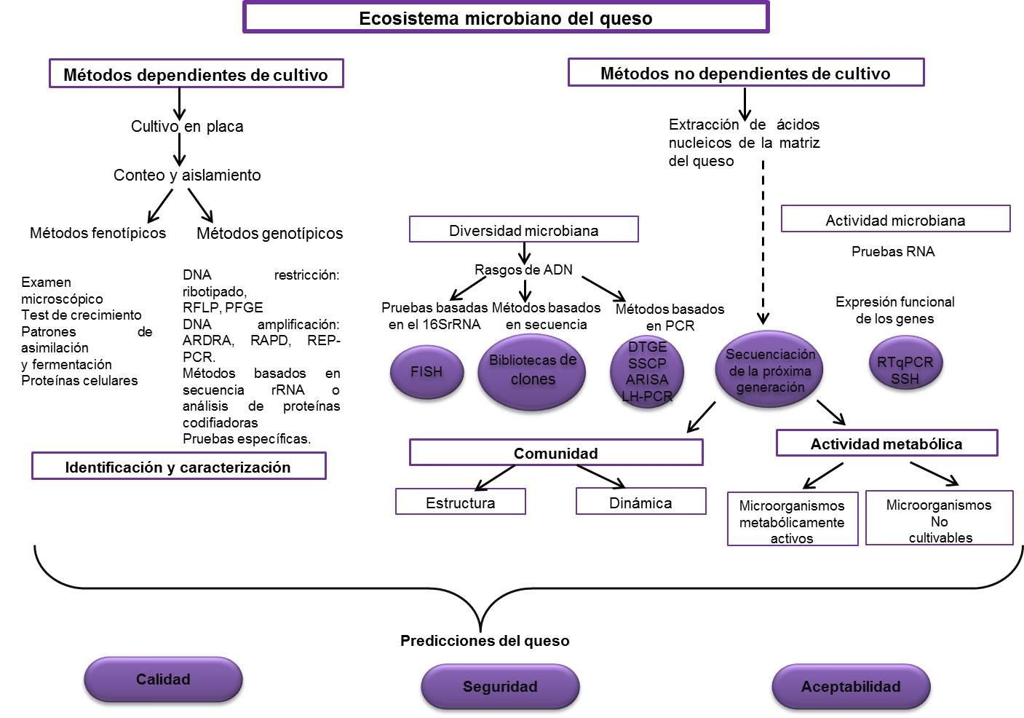
RFLP: Restriction fragment length polymorphism, PFGE: Pulsed field gel electrophoresis, ARDRA: Amplified Ribosomal DNA Restriction Analysis, RAPD: Random Amplified Polymorphic DNA, rep PCR: repetitive element palindromic PCR, FISH: Fluorescent In Situ Hybridization, SSCP: Single-strand conformation polymorphism, ARISA: automated rRNA intergenic spacer analysis LH-PCR: length heterogeneity-PCR, RTqPCR: real time PCR.

Fuente: (Ndoye et al. 2011).

Algunos inconvenientes de las técnicas fenotípicas es que no proporcionan suficiente información, requieren de mucho tiempo para el análisis además confían en características visuales subjetivas, no obstante, el intenso y extraordinario avance de la biología molecular en los últimos años, ha permitido desarrollar

nuevos métodos de tipificación que facilitan y aportan mayor precisión a la clasificación taxonómica (Cuenca-Fernández, 2004; Narváez et al. 2005).

Métodos genotípicos

Existen técnicas de clasificación de microorganismos basadas en el ADN con las que es posible distinguir microorganismos a nivel de especie y cepa. En los últimos años las técnicas moleculares han cambiado la perspectiva de la diversidad microbiana y permitirán describir, monitorear y controlar comunidades microbianas para que lleven a cabo las actividades requeridas, es posible obtener mediante el uso de métodos moleculares datos confiables sobre la diversidad y la identificación taxonómica de los microorganismos (Gevers et al. 2001).

Reacción en cadena de la polimerasa

La reacción en cadena de la polimerasa (PCR) es un método de análisis rápido y sencillo que permite la detección y amplificación de fragmentos específicos de ADN. La polimerasa es una enzima cuya actividad es la síntesis de una cadena de ADN complementaria a una cadena de ADN sencilla. Para ello necesita la presencia de pequeñas secuencias de ADN denominadas cebadores que deben ser complementarias de los extremos de la secuencia que se desea ampliar.
El proceso de PCR, puede resumirse en 3 etapas:

      - Separación de las cadenas de ADN por efecto térmico, lo cual rompe los enlaces de hidrógeno que mantienen unidas cadenas de ADN originando cadenas sencillas.
      - Adición de cadenas cortas de polinucleótidos, denominados cebadores, que se unen por complementariedad de bases a cada una de las cadenas del fragmento de ADN que se desee amplificar. Uno se une a la cadena 5’-3’ y otro a la cadena 3’-5’.
      - Adición de la ADN polimerasa, los cuatro nucleótidos (ATP, GTP, TTP, CTP) y demás cofactores, para que tenga lugar la síntesis de la cadena complementaria.

La repetición de estos ciclos hace que la cantidad del fragmento de ADN que se está amplificando aumente de manera exponencial, de modo que aunque se parta de una cantidad muy pequeña al final de un número determinado de ciclos se obtendrá una cantidad muy significativa (González et al. 2005).

Secuenciación de ADN

Esta técnica se utiliza habitualmente como técnica de comprobación o confirmación positiva de la presencia de un ADN determinado, tras su detección por PCR. Por tanto, el material a detectar suele ser ADN amplificado producto de PCR. Es utilizada en estudios de autentificación genética para la identificación de especies (Rodicio y Mendoza, 2004).
Los diferentes tipos de secuenciación aplicados se basan en la utilización de análogos de base (dideoxy) marcados que provocan la finalización de cadena. La principal diferencia entre el método enzimático de terminación de cadena y el método automático de secuenciación, radica en primer lugar en el tipo de marcaje. En el método automático en vez de radiactividad se utiliza fluorescencia y lo habitual es realizar cuatro mezclas de reacción, cada una con nucleótido trifosfato (dTTP) marcado con un fluorocromo distinto. Este sistema permite automatizar el proceso de manera que es posible leer al mismo tiempo los ADN de nueva síntesis producto de las cuatro mezclas de reacción. La segunda diferencia radica en el sistema de detección de los fragmentos de ADN. La detección del tipo de fluorescencia correspondiente a cada reacción se lleva a cabo al mismo tiempo que la electroforesis, de manera que los fragmentos de ADN de menor tamaño que ya han sido detectados se dejan escapar del gel. Este sistema permite aumentar el número de nucleótidos que se pueden determinar en cada electroforesis y, por consiguiente, en cada secuenciación (Díaz y Wacher, 2003; González et al. 2005).
La identificación bacteriana basada en el análisis de la secuencia del ADNr 16S se facilita enormemente por la disponibilidad de sistemas comerciales (Rodicio y Mendoza, 2004), entre ellos destaca MicroSeq500 (Applied Biosystems; Foster

City, EE.UU.), diseñado para la identificación rápida y correcta de bacterias. Este sistema utiliza un par de oligonucleótidos que permiten amplificar un fragmento de 527 pb correspondiente al extremo 59 del ADNr 16S, sólo requiere dos iniciadores para la secuenciación de ambas cadenas, reduciendo de manera considerable el costo y trabajo requeridos para la identificación, al identificar más de un aislado simultáneamente. Como parte del sistema, se incluye una base de datos para determinar el género y la especie del aislado. Además, el software permite exportar las secuencias que podrán ser comparadas con otras bases de datos, e incluye herramientas para el análisis filogenético (Woo et al. 2003).
Al estudiar los aspectos anteriores nace la reflexión de la alarmante situación que los quesos tradicionales mexicanos enfrentan desde la perspectiva de la Normatividad, que es limitada frente a la utilización de leche bronca y bastante rígida al no contemplar el efecto de la acidez, o maduración como alternativa para la obtención de un queso con gran aceptación y predilección por gran parte de la población. En ese contraste surgen algunas preguntas de investigación.

PREGUNTAS DE INVESTIGACIÓN:

- ¿Cómo está conformada la microbiota nativa de los quesos tradicionales mexicanos: queso de cincho, Chihuahua y Oaxaca tradicional?

- ¿El proceso de semi maduración ejerce un efecto en la microflora del queso de cincho?

- ¿Cómo influye la pasteurización en la inocuidad del queso Chihuahua?

- ¿El pH y el proceso térmico del queso Oaxaca tradicional ejerce un efecto en las poblaciones microbianas del producto?

- ¿La microbiota nativa permanece constante en las diferentes fases de elaboración del queso Oaxaca tradicional?

HIPÓTESIS

- Los quesos tradicionales Cincho, Chihuahua y el queso Oaxaca tradicional, poseen una compleja microflora nativa formada por grupos microbianos no deseados, sin embargo se encuentran especies reconocidas por su gran aporte benéfico para la salud.
- El proceso de semi maduración tiene un efecto en la disminución de poblaciones no deseadas en el queso de cincho.
- La pasteurización tiene un impacto positivo al asegurar la inocuidad del queso Chihuahua.
- El proceso térmico y el pH ácido del queso Oaxaca tradicional, le confieren protección contra flora patógena.
- La dinámica microbiana es diferente en las fases de elaboración del queso Oaxaca tradicional: leche, cuajada y queso.

OBJETIVOS

  - Objetivo general

- Caracterizar la microflora nativa presente de tres quesos tradicionales mexicanos: queso de cincho, Chihuahua y queso Oaxaca tradicional.

Objetivos específicos

- Determinar los conteos microbianos correspondientes a bacterias ácido lácticas (BAL), coliformes totales, levaduras y Staphylococcus presentes en queso de cincho fresco y madurado, queso Chihuahua elaborado con leche pasteurizada y sin pasteurizar, y en las fases de leche, cuajada y queso Oaxaca tradicional.
- Determinar si la maduración tiene un efecto en la disminución de las poblaciones microbianas no deseadas del queso de cincho.
- Conocer el efecto de la pasteurización en la microflora del queso Chihuahua.
- Realizar el aislamiento y purificación de las cepas obtenidas de leche, cuajada y queso Oaxaca tradicional.
- Caracterizar fenotípicamente las poblaciones microbianas obtenidas de leche, cuajada y queso Oaxaca.
- Realizar la Identificación molecular de las poblaciones microbianas obtenidas de leche, cuajada y queso Oaxaca.

MATERIALES Y MÉTODOS

De los quesos Chihuahua y Cincho (del Estado de Chihuahua y Morelos respectivamente) solo de obtuvieron muestras de quesos debido a la distancia y a la imposibilidad de transportar leche en condiciones idóneas. En el Estado de México se obtuvieron muestras de leche, cuajada y queso Oaxaca para estudiar la dinámica en las fases de elaboración.

El trabajo se desarrolló en dos etapas: la primera, consistió en los análisis microbiológicos de los tres quesos tradicionales mexicanos, y en la segunda se realizó el aislamiento e identificación de las cepas microbianas del queso Oaxaca.

Muestreo

-Queso de cincho

Se recolectaron 18 quesos de cincho fresco, de aproximadamente 1.5 kg de siete días de elaboración y semi madurado de 30 días, que fueron recolectados de seis queserías seleccionadas aleatoriamente ubicadas en el Estado de Morelos en Septiembre de 2011.

-Queso Chihuahua

Se recolectaron 18 barras de queso Chihuahua de aproximadamente 1 kg, elaborados con leche pasteurizada y sin pasteurizar, obtenidos de seis queserías seleccionadas aleatoriamente ubicadas en Ciudad Cuauhtémoc, Chihuahua en Octubre de 2011.

-Queso Oaxaca

Se obtuvieron 26 muestras en cada fase analizada: leche cruda (250mL c/u), cuajada después del fundido (200 g c/u) y queso Oaxaca (250 g c/u); recolectadas de queserías tradicionales ubicadas en Aculco, Estado de México, durante Septiembre-Noviembre de 2011.

Todas las muestras fueron tomadas asépticamente y transportadas bajo condiciones de refrigeración (NMX-F-700 COFOCALEC-2004) para su análisis en el Laboratorio de Leche del ICAR-UAEM.

Medición de pH

Se midió el pH de las muestras con un potenciómetro, (AOAC 981.12) el análisis se realizó por triplicado.

Análisis microbiológicos

Se tomaron asépticamente 10 mL de leche y 10 g de cuajada o queso del centro de la muestra y se colocaron en 90 mL de solución peptonada, se homogenizaron en licuadora doméstica y a partir de ésta se realizaron diluciones decimales consecutivas en tubos de ensaye con solución de NaCl 0.9% (AOAC 966.23). Las diluciones se sembraron por duplicado, los Coliformes totales, se sembraron por el
método de vertido en placa (Figura 2) en Agar Rojo Bilis Violeta, (ARVB) (Bioxon®)
incubados a 35ºC por 24 h; (AOAC 966.24), las Bacterias Ácido Lácticas, a través de cuenta directa en medio Agar Man Rogosa Sharpe (MRS) (Difco®) incubando a 35ºC durante 48 h (Lancelle y Vasek, 2002), las Levaduras, en medio Agar Dextrosa, Papa (PDA) (MCD®) incubando a 28°C durante 72h (AOAC 997.02, FDA-BAM, 2001). La determinación de Staphylococcus se realizó por el método de extensión en placa (Figura 3) en Agar Baird Parker (Difco®) enriquecido con emulsión de yema de huevo con telurito de potasio, incubado a 35ºC durante 48h (AOAC 987.09; NOM-115-SSA1-1994, NOM-243-SSA1-2010).

Se realizaron los conteos microbianos en un contador de colonias y se realizaron los cálculos para obtener las unidades formadoras de colonia por mililitro o gramo (UFC/mL o g).

Figura 2. Método de siembra por vertido en placa
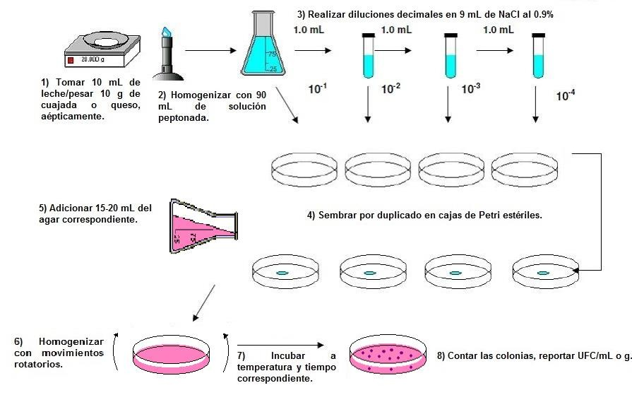

Fuente: (Adaptado de Camacho et al. 2009).

Figura 3. Método de siembra por extensión
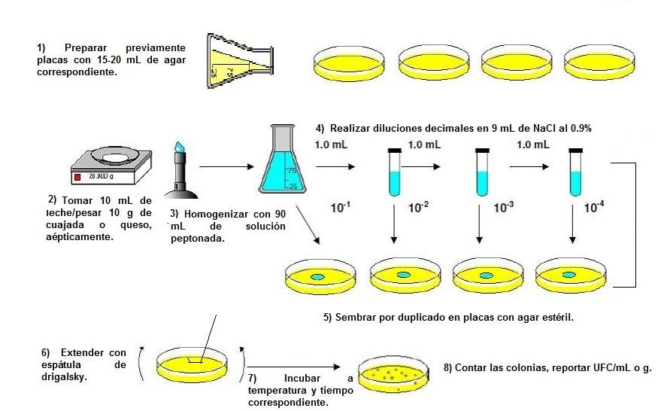
Fuente: (Adaptado de Camacho et al. 2009)

Aislamiento y purificación de cepas

Se seleccionaron colonias típicas para cada grupo microbiano y se crecieron en tubos con 5mL de caldo Elliker y MRS para bacterias lácticas incubando a 35 °C por 24h; los coliformes y Staphylococcus en caldo nutritivo a 37 ºC por 24h y las levaduras en caldo PDA a 28 °C por 72h. La purificaron se realizó mediante pases sucesivos en caldo inoculando al 2% y posteriormente por el método de estría cruzada e el agar correspondiente. Las cepas fueron preservadas en agar con glicerol a -70 °C para su posterior utilización (Magallón, 2010).

Caracterización fenotípica de las poblaciones microbianas

- Caracterización macroscópica y microscópica

Se describió la morfología colonial de bacterias y levaduras, en base a su crecimiento en placa, contemplando su forma, color, tamaño, elevación y margen (Tobía et al. 2003). Las cepas bacterianas fueron teñidas con tinción de Gram, y las levaduras fueron teñidas con azul de metileno (Gómez y Martínez, 2004). Se describió la morfología de las colonias teñidas anteriormente, en microscopio óptico (Motic®) con el objetivo 40x para levaduras y 100x con aceite de inmersión
para las bacterias.

Pruebas fenotípicas
-Catalasa.
Sobre el centro de un portaobjetos de vidrio, limpio y seco, se colocó una muestra del cultivo fresco y se adicionó una gota de H2O2 al 3%. La prueba es positiva cuando se pone en contacto la muestra con el agua oxigenada y se produce una reacción inmediata liberando burbujas de oxígeno (MacFaddin, 2003).
- Oxidasa.

En una caja Petri se colocó un cuadro de papel filtro de aproximadamente 9 cm2 impregnado con solución de clorhidrato de tetrametil-p-fenilendiamina al 1% (Reactivo de Gordon y Mcleod). Con un asa se tomaron algunas colonias aisladas

en placa y se mezclaron con el reactivo. La prueba positiva se da cuando el reactivo se oxida rápidamente en presencia del citocromo c produciendo coloración azul marino purpúreo lo que se toma como prueba positiva; sí la prueba es negativa no habrá viraje (MacFaddin, 2003).
-Pruebas selectivas a BAL

Se evaluó el crecimiento de las bacterias lácticas (BAL) en 5 mL de caldo MRS inoculado al 2% del cultivo puro, incubado a diferentes temperaturas: 10°C, 15ºC y 40°C; la formación de CO2 con campana de Durham a 37°C por 48 h y la resistencia a 2%, 4% y 6.5% de NaCl (Durlu-Ozkaya et al. 2001).

-Pruebas presuntivas para E. coli

Se seleccionaron colonias sospechosas de E. coli y fueron sembradas por estría en Agar Eosina Azul de Metileno (EMB), incubadas a 37°C durante 24h, a las colonias verdes con brillo metálico típicas de E. coli, se les realizaron pruebas bioquímicas de Indol (I), Rojo de Metilo (RM), Vogues-Proskawuer (VP), Citrato (C), Agar Hierro Triple Azúcar (TSI) y Agar Kligher (AK). Todos los tubos se prepararon por duplicado y se incubaron a 37° C por 24 horas, incluyendo tubos sin inocular (testigos), en cada una de las pruebas bioquímicas (Romero-Castillo et al. 2009).

-Prueba para Staphylococcus aureus coagulasa (+)

Se seleccionaron las colonias típicas a S. aureus, y se incubaron en caldo nutritivo, durante toda la noche, se realizó la prueba de coagulasa transfiriendo
0.2 mL del cultivo a un tubo estéril y se agregó 0.2 mL de plasma de conejo estéril con EDTA, se incubaron a 35°C durante 6 h, revisando cada hora si existe la formación de coágulo (NOM-243-SSA1-2010).

Identificación molecular de las poblaciones microbianas

Las poblaciones microbianas fueron identificadas mediante secuenciación por electroforesis capilar, esta fase del trabajo se realizó en el Laboratorio de Calidad, Autenticidad y Trazabilidad de Alimentos del Centro de Investigación en Alimentación y Desarrollo A.C. (CIAD), Hermosillo, Sonora.

-Extracción de ADN de las poblaciones microbianas

El ADN de bacterias y levaduras, fue obtenido con el Kit de extracción PrepManTM Ultra Sample Preparaction Reagent, las cepas se activaron en caldo durante toda la noche, se transfirieron 500µL del cultivo a un tubo estéril y se centrifugó a 25000 rcf por 2 minutos se retiró el sobrenadante y el pellet celular se resuspendió con100 µL de PrepManTM, se homogenizó en vórtex durante 30 segundos, se incubaron a 100 ºC durante 10 minutos a 300 rpm en Thermomixer® comfort
(Eppendorf) y se centrifugaron a la máxima velocidad por 2 minutos, se transfirió 50µL del supernadante a tubos estériles de microcentrífuga y conservados a - 20ºC.

-Cuantificación y dilución del ADN obtenido

La cuantificación fue realizada por espectrofotometría en Nano DropTM 2000c (Thermo ScientificTM) midiendo la absorbancia a longitudes de onda de 260 y 280nm para obtener los valores correspondientes a la cantidad y pureza de ADN, la integridad del ADN fue evaluada mediante electroforesis en placas de gel agarosa 2% teñidas con bromuro de etidio; E-Gel® EtBr (InvitrogenTM); el ADN fue conservado a -20 ºC.

Los ADN obtenidos fueron diluidos en agua libre de nucleasas (InvitrogenTM) hasta obtener una concentración de 2.5-3.5ng/µL, medida en espectrofotómetro Nano DropTM 2000c (Thermo ScientificTM), se conservaron a -20ºC.
-PCR de ADN bacteriano y de levaduras

Se realizó utilizando el Micro Seq® 500 16S rDNA Bacterial Identification PCR Kit. La reacción de PCR fue de 30 µL, adicionando 15 µL de la Master Mix PCR correspondiente y 15 µL del ADN bacteriano diluido. Las condiciones de reacción en Termociclador, Mastercycler® Gradient (eppendorf) fueron 95 ºC durante 10 minutos, 95 ºC 30 segundos, 72 ºC 45 segundos, durante 30 ciclos con una extensión final de 72 ºC por 10 minutos. Se empleó como control negativo una mezcla de la Master Mix PCR sin ADN molde, y se utilizó ADN de E.coli como control positivo, ambos suministrados en el kit.

Para levaduras se utilizó el Micro Seq® D2 LSU rDNA Fungal PCR Kit. La reacción de PCR fue de 30 µL, adicionando 15 µL de la Master Mix PCR correspondiente y 15 µL del ADN de levaduras diluido. El programa fue de 95 ºC durante 30 segundos, 53 ºC por 30 segundos, 72ºC durante 1 minuto, durante 35 ciclos con extensión final de 72 ºC por 10 minutos. Se empleó como control negativo una mezcla de la Master Mix PCR sin ADN molde, y ADN de Sacharomyces cerevisiae como control positivo, ambos suministrados en el kit.

Los productos de PCR bacterianos y de levaduras fueron analizados por electroforesis en placas de gel Agarosa 2% teñidas con bromuro de etidio; E-Gel® EtBr (InvitrogenTM) y visualizado en fotodocumentador GelDocTM XR (Bio-Rad), utilizando marcador molecular de 100 pb (InvitrogenTM).

-Purificación del producto de PCR

La purificación de los productos de PCR bacteriano y de levaduras se realizó mediante un proceso enzimático utilizando ExoSAP-IT® (Affymetrix®), se agregó 2
µL de ExoSAP-IT® por cada 5 µL de producto de PCR en tubos de microcentrífuga; se colocaron en termociclador Mastercycler® Gradient (eppendorf) y se incubaron a 35 ºC durante 15 minutos y 80 ºC por 15 minutos, se conservaron a -20ºC.

- Reacción de secuenciación

El volumen de la reacción fue de 20 µL, por cada producto de PCR se prepararon dos tubos de microcentrífuga, con 7 µL del producto de PCR purificado cada uno, se agregaron 13 µL del Forward Sequencing Mix en un tubo y 13 µL del Reverse Sequencing Mix en el otro tubo; para bacterias se trabajó con el MicroSeq® 500 16S rDNA Bacterial Identification Sequencing Kit y MicroSeq® D2 LSU rDNA Fungal Sequencing Mixes para levaduras, se colocaron en termociclador Mastercycler® Gradient (eppendorf). Las condiciones de la reacción para bacterias y levaduras fueron 96 ºC durante 10 segundos, 50 ºC por 5 segundos y 60 ºC 4 minutos, durante 25 ciclos.

Posteriormente se realizó la purificación de la reacción de secuenciación, durante este paso se eliminan los contaminantes de la reacción para evitar interferencia en el análisis del secuenciador, la purificación se realizó con isopropanol.

- Electroforesis capilar

Los productos de secuenciación purificados fueron resuspendidos en 15 µL de Hi- DiTM Formamida y se colocaron el secuenciador 3500 Genetic Analyzer (Applied Biosystems®) para la obtención del electroferograma y la secuencia del microorganismo analizado (Figura 4).

Figura 4. Diagrama de flujo para secuenciación

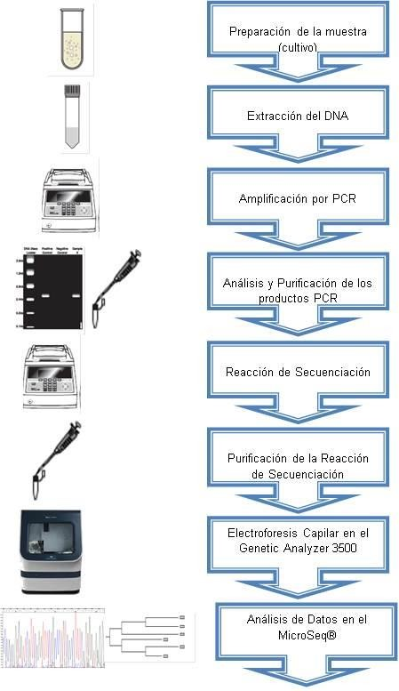
Fuente:(MicroSeq®500)

Análisis de resultados
Los conteos microbianos fueron transformados a Log10 ufc/mL o g. Se realizó un análisis de varianza (ANOVA) entre las diferentes poblaciones microbianas obtenidas en las etapas analizadas, las diferencias estadísticas se analizaron mediante la prueba de Tukey (P < 0.05) utilizando el programa estadístico SAS versión 9.0 (SAS Institute, Inc., Cary, NC).
Las secuencias obtenidas fueron analizadas con el Sequencing Analysis Software v5.2 y comparadas con la base de datos MicroSeq®ID Gene Library (Applied Biosystems®).

RESULTADOS

Los resultados de la investigación que abarcan los conteos microbianos del queso de Cincho y Chihuahua, se presentan en dos capítulos del libro Ganadería y alimentación: alternativas frente a la crisis ambiental y el cambio social. Vol. 1 coordinado por Beatriz Cavallotti Vázquez, Alfredo Cesín Vargas, Benito Ramírez Valverde y Carlos Marcof Álvarez, la obra fue editada por la Universidad Autónoma Chapingo, pp. 245-264 con ISBN: 978-607-715-080-0.

Los conteos microbianos del queso Oaxaca se presentan en un tercer capítulo del libro Seguridad alimentaria y producción ganadera en unidades campesinas. Coordinado por Beatriz Cavallotti Vázquez, Benito Ramírez Valverde, Alfredo Cesín Vargas, Gustavo E. Rojo Martínez y Carlos Marcof Álvarez, la obra fue editada por la Universidad Autónoma Chapingo, pp. 207-216 con ISBN: 977-833- 444-0.
Otra parte de los resultados está integrada por dos artículos científicos, en el primero se analizó la caracterización microbiana y bioquímica del queso Oaxaca; este artículo fue enviado a la Revista de la Sociedad Venezolana de Microbiología. El segundo artículo engloba la identificación molecular de las poblaciones microbianas del queso Oaxaca, realizada en el CIAD Hermosillo. Se presentan los avances del artículo científico con los resultados obtenidos por PCR, estamos en espera de los resultados de secuenciación de las poblaciones microbianas.

Capítulo 1 de libro.

“Evaluación de la calidad microbiológica del queso de cincho de Morelos fresco y semi-maduro”

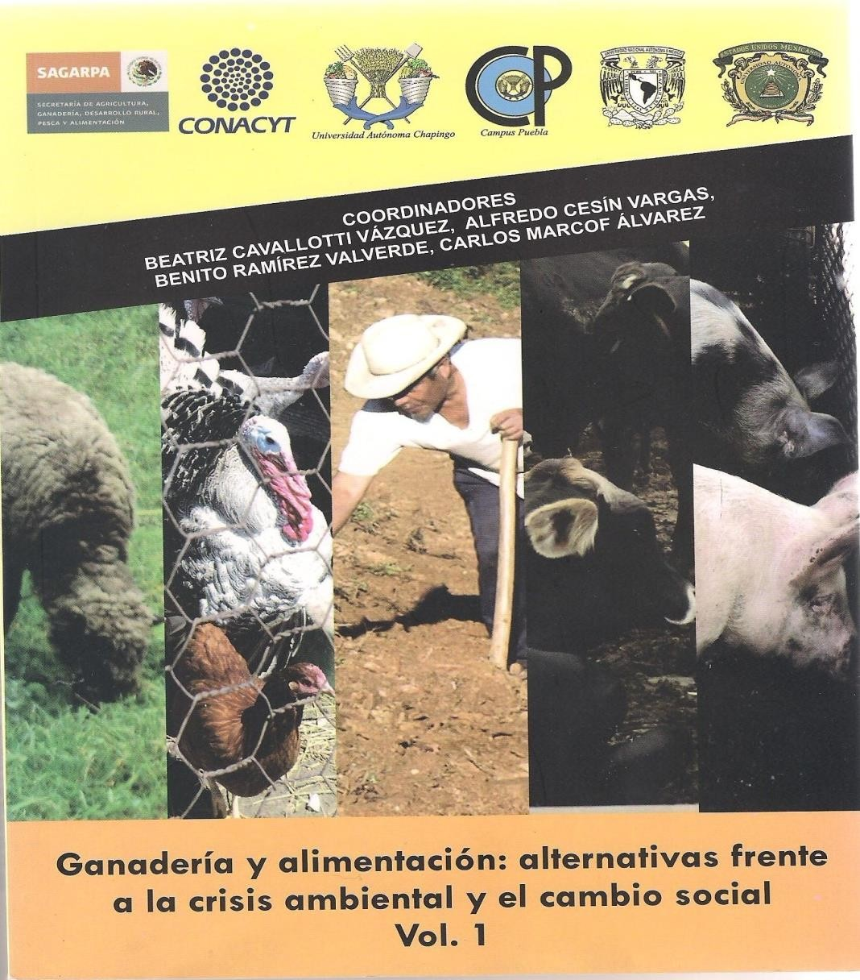

Gabriela Castro Castillo



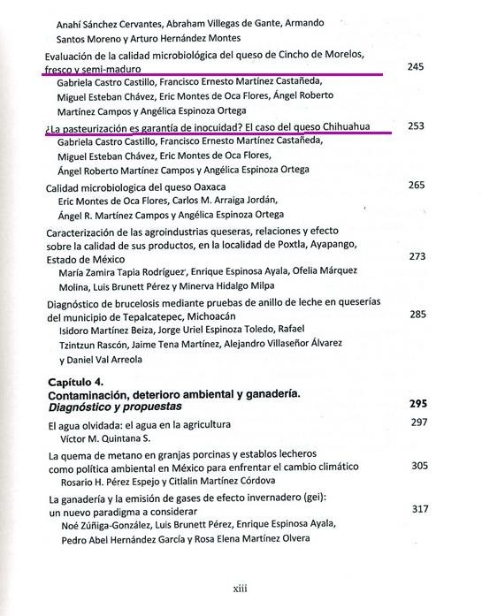

Evaluación de la calidad microbiológica del queso de cincho de Morelos fresco y semi-maduro
Gabriela Castro Castillo1, Francisco Ernesto Martínez Castañeda1, Miguel Esteban Chávez1, Eric Montes de Oca Flores1, Ángel Roberto Martínez Campos1 y Angélica Espinoza Ortega1
1Instituto de Ciencias Agropecuarias y Rurales. Universidad Autónoma del Estado de México.

Introducción

En la elaboración de quesos “tradicionales” o “artesanales” es importante tener en cuenta no sólo sus características nutritivas, sino también su calidad microbiológica, deficiencias en la materia prima y durante su procesamiento, pueden dar origen a un producto que contenga microorganismos que afecten la calidad del producto final o sean patógenos para el consumidor, especialmente a que ni en la materia prima ni el proceso se involucra algún tratamiento térmico. Si bien la pasteurización de la leche es una garante de inocuidad de los quesos, las reacciones químicas y bioquímicas desarrolladas en la maduración asegura un producto con bajos conteos microbianos (Bachmann y Spahr, 1995).
En México se produce un queso semimaduro que lleva por nombre queso de “Cincho”, está asociada al estado de Morelos, (el que se produce localmente) y el introducido que es elaborado en Veracruz, elaborado con leche cruda de vaca de cruza cebú con pardo suizo. El término cincho se refiere originalmente a un tipo de cinturón de hojas de palma que se colocaba alrededor del queso, (Villegas, 2004) ahora es una cuerda de plástico, su maduración va desde dos semanas hasta 12 meses, dependiendo de la demanda.
Otra particularidad de este queso es que para su venta se cubre con una pasta de chile guajillo, es conocido como queso “de cincho”, “queso de Veracruz”, “queso enchilado de Veracruz” ó “queso criollo seco” y hasta la fecha no ha sido estudiado. Por lo anterior surgió el interés de analizar la calidad microbiana de quesos frescos de cincho de siete días y semi-madurado de 30 días.

Historia del Queso de cincho

El queso de cincho remonta sus orígenes a la zona límite entre el Estado de Morelos y Guerrero, aunque actualmente es conocido también en Veracruz, donde es elaborado con leche cruda de vaca criolla y sus cruzas con razas cebú.
Al queso producido en Morelos es conocido como “queso cincho de Morelos” arraigando la identidad del producto, por otra parte al proveniente de Veracruz localmente se le conoce como “queso enreatado” y al salir del estado en los puntos de venta, ambos quesos se ofrecen bajo el nombre de “queso cincho de Morelos” por ser elaborado en la población de Nuevo Morelos, en Acayucan Veracruz; fundada a finales de los años cuarenta por emigrantes cuyo origen es el Estado de Morelos, algunos pocos de Michoacán y Guerrero. La producción importante de queso data de poco más de 30 años, los primeros que empezaron a elaborarlo fueron los emigrantes de Morelos y Guerrero, la forma de elaboración se trajo de esas regiones donde se producía el llamado queso de cincho y como la demanda en Morelos era alta y la producción local no era suficiente para abastecerla debido a las condiciones más desfavorables para la producción de leche y de queso, iniciaron la venta en su lugar de origen.

Queso de cincho

El queso de cincho es cilíndrico, prensado muy salado con presentaciones de ½, 1, 2, 2.5, 3, 4, 7, 15 y 20 kg aunque los que predominan son los de tres kilos o menos, puede presentar algunos ojos y tiene corte firme. El que se elabora en Morelos ha perdido las líneas de cincho y se presenta originalmente de color natural, no así el introducido de Veracruz cuya característica particular son las marcas de reata que tiene en los costados, y su coloración es roja dado que los vendedores le agregan una capa de chile, porque que así lo exigen los consumidores. El queso lleva un proceso de maduración de una a tres semanas, por lo que su aroma es característico (Yescas, 2012).
Su proceso de elaboración sigue siendo muy tradicional y toma varios días el obtener el producto final (Figura 1.)

Figura 1. Diagrama de flujo de la elaboración del queso de “Cincho”

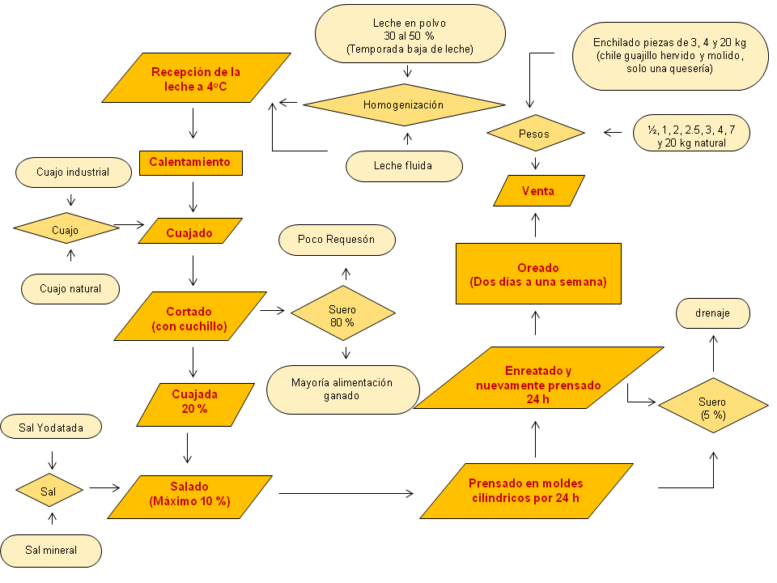
Fuente: Elaboración propia

Mercado del queso de cincho

El mercado del queso de cincho es muy localizado, la mayor parte se destina a los Estado de Morelos y Guerrero, en un inicio el mercado empezó a partir de vínculos familiares, ahora la situación ha cambiado un poco y se ha ampliado a otras ciudades como Atlixco, Cuernavaca, Iguala, Huitzuco, Altamirano, Arcelia y Acapulco. Se vende una pequeña proporción a Tabasco y al Estado de México. La gente pide el queso con las marcas de la reata, la otra particularidad es que una vez en los mercados se pinta con chile, son las exigencias del consumidor, si no tienen éstas dos características no se vende igual.

Se estima que semanalmente se envían 100 toneladas de queso que se distribuye a intermediarios y tiendas de mercados.

-Recolección de muestras

Se analizaron 18 quesos de cincho frescos y madurados, que fueron recolectados de seis queserías seleccionadas aleatoriamente ubicadas en el Estado de Morelos en Septiembre de 2011. Las muestras se transportaron bajo condiciones de refrigeración para su posterior análisis microbiológico (NOM-109-SSA1-1994). Los análisis microbiológicos se realizaron en el Instituto de Ciencias Agropecuarias y Rurales (ICAR) de la UAEM, cada muestra se analizó por duplicado.

Análisis microbiológicos

-Preparación de diluciones.

Se realizaron diluciones seriadas colocando 10 g de queso en 90 ml de solución peptonada, se homogenizaron durante un minuto en una licuadora doméstica, a partir de ésta se realizaron diluciones decimales consecutivas en solución de NaCl 0.9% de acuerdo a la NOM-110-SSA1-1994, las diluciones seleccionadas se sembraron por la técnica de inoculación en superficie y extensión con varilla.

-Poblaciones microbianas analizadas.

El análisis comprendió los conteos de Bacterias Coliformes Totales, Bacterias Ácido Lácticas, Mohos y Levaduras y Staphylococcus.
- Conteo de Coliformes totales en Placa.

El conteo de Coliformes Totales en Placa se realizó siguiendo la (NOM-113 - SSA1-1994) sembrando en Agar Rojo Bilis Violeta, (ARVB) incubando a 35ºC por 24 h.
- Conteo de Bacterias Lácticas.

El Conteo de Bacterias Ácido Lácticas se realizó a través de cuenta directa con medio Agar Man Rogosa Sharpe (MRS) incubando a 35ºC durante 48 h (Lancelle y Vasek, 2002).
- Conteo de Mohos y Levaduras.

El conteo de Levaduras se hizo siguiendo la (NOM-111-SSA1-1994) a través de cuenta directa en medio Agar Papa Dextrosa, (PDA) incubando a 28°C durante 72h.
- Conteo de Staphylococcus.

La determinación de Staphylococcus se realizó por extensión en Agar Baird Parker enriquecido con emulsión de yema de huevo con telurito de potasio, se incubaron a 35ºC durante 48h (NOM-115-SSA1-1994.

Análisis de resultados

Los conteos fueron transformados a log10 ufc/g, Se realizó un análisis de varianza entre las diferentes poblaciones microbianas obtenidas y una prueba de t pareada para comparar los quesos frescos y semi madurados, las diferencias se analizaron mediante la prueba de Tukey (p<0.05) utilizando el programa estadístico SAS versión 9.0 (SAS Institute, Inc., Cary, NC).

Resultados y discusión

Los conteos microbianos del queso de cincho fresco y semi madurado se muestran en la Tabla 1. Se puede observar la disminución de los conteos de las cuatro poblaciones analizadas en los quesos semi-maduros resultando diferencias estadísticas significativas (P<0.05) en tres de ellas.
No obstante los valores están por encima de los límites establecidos en la NOM para un gramo de muestra de queso, que son <100 UFC de coliformes y estafilococos y <500 UFC de levaduras (NOM-243-SSA1-2010). Sin embargo los estudios comparativos que tenemos hasta el momento nos indican que 30 días de

maduración permiten reducir hasta 2 órdenes logarítmicas los conteos bacteriológicos de coliformes.
Tabla 1. Conteos microbianos del queso de cincho (promedio ufc/g).

GRUPO MICROBIANO | QUESO FRESCO | QUESO MADURADO
Coliformes Totales | 6b  2.6 x10 | 4a  2.8x10
Bacterias Lácticas | 7b  6.9x10 | 6a  1.7x10
Mohos y Levaduras | 7b  6.9x10 | 6a  1.1x10
Staphylococcus | 6.6x106a | 1.1x106a
a, b: Literales diferentes en la misma fila indican diferencias estadísticas (p<0.05)

Fuente: elaboración propia con datos obtenidos

Los resultados obtenidos en el presente trabajo coinciden con valores encontrados por Alcázar et al. (2006) en queso fresco. De acuerdo con diversos estudios realizados en quesos madurados, el proceso de maduración tiene un efecto positivo en la calidad microbiológica del queso al disminuir las poblaciones microbianas patógenas (Cristóbal y Maurtua, 2003; Romero-Castillo et al. 2009); debido a que durante la maduración suceden una serie de cambios en las propiedades fisicoquímicas del queso (González, 2002), y se crea un sustrato ideal para la inhibición de bacterias potencialmente patógenas, Sebnem y Candam, (2006), reportan la inhibición de Listeria en queso blanco turco a 45 días de maduración.
Cabe mencionar que durante la maduración la flora microbiana se encuentra en constante evolución y por ello prevalecen distintos grupos microbianos a lo largo del proceso.
En el queso de cincho analizado, destaca el efecto que pudiera tener la cubierta de chile en la superficie, diversos autores atribuyen al chile diversas propiedades curativas y efectos en la salud del consumidor, (López et al. 1995) como prevención y/o cura de enfermedades parasitarias, avitaminosis, resfriado y

antibacterianas, y que este efecto podría atribuirse al principio activo: la capsaicina (De Witt y Gerlanch, 1990).

Conclusiones

-Se observaron diferencias en tres poblaciones analizadas entre los quesos frescos y semi-madurados.
-La se mi maduración de 30 días tuvo un efecto en la disminución de la microflora, siendo un proceso importante en la elaboración de quesos para asegurar la calidad microbiana del producto final.
-Todos los conteos se encontraron fuera de la normatividad para quesos frescos y semi madurados.
-La cubierta de chile en los quesos semi madurados influye en los conteos microbianos del queso de cincho.

Bibliografía
Alcázar, C. D., Montañez, M. Rubio, S., Lozano, Núñez, E. F. y Alonso, M. R. A. (2006). Detección de Salmonella spp y Listeria monocytogenes en quesos frescos y semimadurados que se expenden en vía pública en la ciudad de México. Vet. Méx., 37 (4): 417-429.
Bachmann, H. and Spahr, U. (1995). The fate of potentially pathogenic bacteria in Swiss hard and semihard cheese from raw milk. Journal of Dairy Science. 78: 476-483).
Cristóbal, L. R. y Maurtua, T. D. J. (2003). Evaluación bacteriológica de quesos frescos artesanales comercializados en Lima, Perú, y la supuesta acción bactericida de Lactobacillus spp. Revista Panamericana de Salud Publica 14 158-164.
De Witt, D. Gerlanch, N. (1990). The whole chilli pepper book. Boston: Little Brown and Co. pp. 72-.73.
González, V. M. (2002). Tecnología para la Elaboración de Queso Blanco, Amarillo y Yogurt. Secertaría Nacional de Ciencia, Tecnología e Innovación. República de Panamá.

López, C. L; Fernández, O. M.C., Costa, D. R., Franco, M. J. y Alejandre, B. T. (1995). Creencias sobre el consumo de chile y la salud pública en la ciudad de México. Salud Pública de México. 37(4):339-343.
NOM-243-SSA1-2010. (2010). Productos y servicios. Leche, fórmula láctea, producto lácteo combinado y derivados lácteos. Disposiciones y especificaciones sanitarias. Métodos de prueba. Secretaría de Salud. México, D.F. México.
Romero-Castillo, P. A; Leyva-Ruelas, G., Cruz-Castillo, J. G. y Santos-Moreno, A. (2009). Evaluation of health quality of mexican tropical cream cheeses in the region of Tonala, Chiapas. Revista Mexicana de Ingeniería Química. 8(1):111-119.
Sebnem, Ö. y Candam, G. (2006). Behavior and control of Listeria innocua durng manufacture and storage of Turkish White Cheese. Eur. Food. Res. Technol. 222:614-621.
Villegas, d. G. A. (2004). Tecnología Quesera. Editorial Trillas. México.
Yescas, C. (2012). Queso de Cincho. En Comensales: la línea entre la comida y el comensal. Publicado 26 Agosto de 2012. http://comensales.wordpress.com/2012/08/26/quesodecincho/?utm_source=d lvr.it&utm_medium=twitter.

¿La pasteurización es garantía de inocuidad? El caso del queso Chihuahua

Gabriela Castro Castillo1, Francisco Ernesto Martínez Castañeda1, Miguel Esteban Chávez1, Eric Montes de Oca Flores1, Ángel Roberto Martínez Campos1 y Angélica Espinoza Ortega1
1Instituto de Ciencias Agropecuarias y Rurales. Universidad Autónoma del Estado de México.

Introducción

La fabricación de queso a nivel nacional se puede dividir en dos grupos: el formado por la elaboración de quesos con leche pasteurizada, que cumple con la normatividad, perteneciente a las grandes empresas lácteas comerciales y el que elabora quesos a partir de leche cruda, que no cumplen con las normas sanitarias, típica en queserías artesanales, lo que implica un riesgo para la salud (Verrey, 1992).

Por tal razón a partir de 2010 entró en vigor la NOM-243-SSA1-2010 que establece que todo el queso deberá elaborarse con leche pasteurizada, para asegurar la inocuidad y limpieza del producto, con este proceso se destruyen los microorganismos patógenos presentes en la leche y permite reducir los riesgos de transmisión de enfermedades causadas por la contaminación (Little et al. 2008).

En México el queso Chihuahua es uno de los más producidos con más de 60 toneladas diarias (SIAP, 2011), goza de un gusto especial entre los consumidores que le permite ocupar actualmente un lugar reconocido en el mercado nacional. El sabor y las características como el aporte técnico-cultural de los Menonitas al queso, generaron fama y prestigio en el comercio originalmente regional y al correr del tiempo su mercado se expandió a varios estados del país e incluso al extranjero. (Galicia, 2005).
En el estado de Chihuahua se le conoce como “queso Menonita” y en el resto del país se le conoce como “queso tipo Chihuahua” o “queso Cheddar” (Benech et al.

2003), actualmente estos quesos se producen con leche pasteurizada y sin pasteurizar; sin embargo, a partir de una fuerte política por parte del Gobierno del Estado para mejorar las condiciones de elaboración del producto se ha dado un fuerte impulso al desarrollo tecnológico de las empresas menonitas productoras de queso para que integren la pasteurización en su proceso, de forma que cumplan con la legislación para asegurar la inocuidad y limpieza del producto así como con un amparo de distinción y calidad (Lau, et al. 1991).
Por lo anterior es importante conocer las características microbianas de este producto, por lo que el objetivo del trabajo fue evaluar microbiológicamente en quesos Chihuahua elaborados con leche pasteurizada y sin pasteurizar.

Quesos en México

La producción de quesos en el país es una de las actividades más importantes en el ramo de alimentos, la cadena leche-queso ocupó en el 2007 el tercer lugar dentro de la industria alimenticia (SIAP, 2008).
Las principales zonas productoras de queso, además de las dos grandes áreas reconocidas conformada por los Altos de Jalisco y la comarca lagunera, incluyen a los Estados de Chihuahua, Oaxaca, Querétaro, Aguascalientes, Jalisco, Guanajuato, San Luis Potosí, Michoacán, Puebla, Tlaxcala, Toluca y Chiapas (Hursh, 2006).
De acuerdo con Villegas (2004), a lo largo y ancho del territorio nacional se elabora una gran variedad de quesos que poseen una fuerte raíz histórica y gozan de cierta tradición, a veces localizada regionalmente. Algunos quesos típicos como el Fresco, Doble Crema, Oaxaca, Chihuahua, Panela, etc.
La mayoría de los quesos que se elaboran en México son frescos o de corta maduración, producidos a partir de leche fluida de vaca, el aspecto negativo que se les atribuye, es que no son totalmente garantes de inocuidad, por elaborarse con leche “bronca”, sin pasteurizar (Cervantes, et al. 2006) representando un riesgo en salud pública (Loguercio y Aleixo, 2001).

Queso Chihuahua

El estado de Chihuahua se ubica en el cuarto lugar en producción de leche a nivel nacional y sobresalen las cuencas de las regiones de Delicias y Cuauhtémoc (SIAP, 2011). Los productores de estas regiones desarrollaron alternativas de forma artesanal para la elaboración de queso para su autoconsumo; en 1921 se establecieron en Chihuahua en las llanuras de los municipios de Cuauhtémoc, Namiquipa y Riva Palacio un grupo de colonos menonitas provenientes de Canadá que se dedicaban a la agricultura, fruticultura, ganadería y fabricación de queso (Arredondo, 2012).
La migración de este grupo introdujo la elaboración de queso Cheddar, transmutando su nombre a “queso Menonita” por el grupo religioso al que pertenecían los productores; fuera del Estado tomó el nombre de “queso Chihuahua”, como es conocido en la actualidad.
El queso Chihuahua se define como: “El producto que se obtiene a partir de leche pasteurizada entera de vaca sometida procesos de coagulación, cortado, desuerado, fermentado, salado, prensado y madurado durante un periodo mínimo de 7 días a temperatura y humedad controladas; sin que se hayan empleado en su elaboración grasas o proteínas no provenientes de la leche” y se encuentra dentro de la clasificación de quesos madurados prensados (NOM-243-SSA1-2010).

Características del queso Chihuahua

El queso Chihuahua es un queso de forma cilíndrica, de aproximadamente 10 cm de altura, con corteza dura y lisa recubierta por cera o tela, pasta firme y lisa de coloración crema-amarillo claro, cuando se emplea colorante para darle un color anaranjado se le conoce como queso tipo Chester y Cheddar.
Existen dos presentaciones, la tradicional rueda de 4.5 Kg y 9 Kg cubierto por cera y una manta y en barra que varía de 1.5Kg a 2. 2Kg empacado al vacío y etiquetado (Galicia, 2005).

Durante su elaboración destaca el proceso de chedarización, que consiste en el apilado de bloques de cuajada tibia en la tina de quesería por aproximadamente 30 minutos; durante este periodo se incrementa rápidamente la concentración de ácido láctico y conforme los bloques de cuajada son apilados, su estructura se aplana y cualquier cavidad u “ojo” presente se pierde en la cuajada prensada y el periodo de maduración mínimo de siete días.

Normatividad del queso

El queso Chihuahua se elabora con leche pasteurizada y leche cruda de vaca, sin embargo el Gobierno del Estado junto con productores, cámaras empresariales, instituciones educativas y de investigación, establecieron la normatividad para la fabricación del queso Chihuahua (NMX-F-738-COFOCALEC-2011), concordando con la NOM-243-SSA1-2010, en la que se exige la pasteurización de la leche para la elaboración del queso, con la finalidad de destruir los microorganismos patógenos causantes de enfermedades, además de la adición de cultivos lácticos, con cierto tiempo de maduración y por supuesto sea producido únicamente en el estado, lo cual da mayor competitividad a los queseros de la entidad.

Metodología

-Recolección de muestras

Se analizaron 18 quesos Chihuahua elaborados con leche pasteurizada y sin pasteurizar, que fueron recolectados de seis queserías seleccionadas aleatoriamente ubicadas en Ciudad Cuauhtémoc, Chihuahua en Octubre de 2011. Las muestras se transportaron bajo condiciones de refrigeración para su posterior análisis microbiológico (NOM-109-SSA1-1994). Los análisis microbiológicos se realizaron en el Instituto de Ciencias Agropecuarias y Rurales (ICAR) de la UAEM, cada muestra se analizó por duplicado.

Análisis microbiológicos

-Preparación de diluciones.

Se realizaron diluciones seriadas colocando 10 g de queso en 90 ml de solución peptonada, se homogenizaron durante un minuto en una licuadora doméstica, a partir de ésta se realizaron diluciones decimales consecutivas en solución de NaCl 0.9% de acuerdo a la NOM-110-SSA1-1994, las diluciones seleccionadas se sembraron por la técnica de inoculación en superficie y extensión con varilla.

-Poblaciones microbianas analizadas.

El análisis comprendió los conteos de Bacterias Coliformes Totales, Bacterias Ácido Lácticas, Mohos y Levaduras y Staphylococcus.

Conteo de Coliformes totales en Placa.

El conteo de Coliformes Totales en Placa se realizó siguiendo la (NOM-113 - SSA1-1994) sembrando en Agar Rojo Bilis Violeta, (ARVB) incubando a 35ºC por 24 h.

Conteo de Bacterias Lácticas.

El Conteo de Bacterias Ácido Lácticas se realizó a través de cuenta directa con medio Agar Man Rogosa Sharpe (MRS) incubando a 35ºC durante 48 h (Lancelle y Vasek, 2002).

Conteo de Mohos y Levaduras.

El conteo de Levaduras se hizo siguiendo la (NOM-111-SSA1-1994) a través de cuenta directa en medio Agar Papa Dextrosa, (PDA) incubando a 28°C durante 72h.

- Conteo de Staphylococcus.

La determinación de Staphylococcus se realizó por extensión en Agar Baird Parker enriquecido con emulsión de yema de huevo con telurito de potasio, se incubaron a 35ºC durante 48h (NOM-115-SSA1-1994.

Análisis de resultados
Los conteos fueron transformados a log10 ufc/g, Se realizó un análisis de varianza entre las diferentes poblaciones microbianas obtenidas y una prueba de t pareada para comparar los quesos pasteurizados y sin pasteurizar, las diferencias se analizan mediante la prueba de Tukey (p<0.05) utilizando el programa estadístico SAS versión 9.0 (SAS Institute, Inc., Cary, NC).

Resultados y discusión

Se observaron diferencias para las poblaciones de Coliformes Totales y Bacterias lácticas entre quesos pasteurizados y sin pasteurizar (p<0.05), (Tabla 1).

Los conteos más elevados correspondieron a los quesos elaborados con leche cruda, resultados similares a lo encontrado por Bricker (2005) en su trabajo de la microflora del queso Menonita, formada por coliformes, enterococos y Staphylococcus coagulasa positivos presentes en los quesos elaborados con leche cruda.

Tabla 1. Conteos microbianos del queso Chihuahua (promedio log10 ufc/g).

GRUPO MICROBIANO | QUESO CON LECHE PASTEURIZADA | QUESO CON LECHE SIN PASTEURIZAR
Coliformes Totales | 3.86b | 5.63a
Bacterias Lácticas | 6.88b | 7.61a
Mohos y Levaduras | 7.23a | 7.66a
Staphylococcus | 6.38a | 6.42a
a,b: Literales diferentes en la misma fila indican diferencias estadísticas (p<0.05)

Fuente: elaboración propia con datos obtenidos.

Todos los valores se encontraron fuera de los parámetros permitidos por la normatividad NOM-243-SSA1-2010 que establece ≤100 UFC/g para Coliformes, 500 UFC/g y ≤100 UFC/g para Staphylococcus. Esta situación llama la atención,

especialmente en los quesos elaborados con leche pasteurizada (como lo indica la etiqueta), puesto que estos resultados sugieren problemas en el proceso de elaboración representando un riesgo en la salud del consumidor, porque estos productos se comercializan frescos y con tiempo insuficiente de maduración (Peláez et al. 2003); por su parte Chacón y López, (2000) reportan valores en quesos de pasta prensada, en donde la pasteurización redujo la carga microbiana inicial en la leche y permitió obtener un producto terminado conteniendo casi exclusivamente bacterias lácticas, a diferencia del queso artesanal, en que la cuenta total de hongos y levaduras, coliformes y E. coli fue más alta por ser elaborado con leche sin pasteurizar.

Los valores de coliformes y Staphylococcus coinciden a los reportados en quesos fabricados con leche sin pasteurizar que superan ampliamente la norma de referencia (Romero-Castillo et al. 2009). Vasek et al. (2004) expresa que estos indicadores de las condiciones higiénico-sanitarias, revelan deficiencias de importancia en la elaboración de los quesos, donde el mayor riesgo reside en que estos productos se comercializan con muy poco tiempo de maduración (7 días en el queso Chihuahua), tiempo insuficiente para permitir que las bacterias lácticas naturalmente presentes sean capaces de producir una adecuada concentración de ácido y actuar como biopreservantes.

Las bacterias lácticas son microorganismos deseables en un queso, la importancia radica en sus propiedades benéficas y funcionales para la salud humana, fermentan la lactosa, acidifican el pH e impiden el desarrollo de microorganismos patógenos al producir numerosos compuestos antimicrobianos de naturaleza proteica denominados bacteriocinas (Martín, 2008). Los conteos del queso Chihuahua son similares a los reportados por Alvarado et al. (2007) para el queso ahumado elaborado con leche cruda.

La ocurrencia de levaduras en productos lácteos artesanales es frecuentemente alta, dado que están presentes en el ambiente agropecuario, pudiendo encontrarse en leche o ambiente de elaboración quesero, (Orberá, 2004), los

conteos son similares a los reportados por Fente et al. (2002), donde las levaduras fueron superiores a los coliformes y a bacterias lácticas.

De acuerdo a los conteos obtenidos, se formaron tres grupos microbianos: el primero conformado por levaduras y bacterias lácticas, el segundo por Staphylococcus y el tercero por Coliformes Totales (p<0.05) para ambos quesos analizados (Figura 1).

Figura 1. Grupos microbianos observados en el queso Chihuahua.
a
a
8
a
a
b b
c
6
c
4
2
0
Coliformes
BAL
Levaduras
Staphylococcus
POBLACIONES MICROBIANAS
CON LECHE PASTEURIZADA
CON LECHE SIN PASTEURIZAR
log10 ufc/g

a,b,c: Literales diferentes indican diferencias entre las poblaciones microbianas(p<0.05)

Fuente: elaboración propia con datos obtenidos.

Un aspecto interesante que se observó al analizar las muestras fue el efecto de “inflado” en algunos quesos pese a estar envasados al alto vacío, y ostentar la etiqueta de elaboración con leche pasteurizada, lo anterior sugiere la presencia de coliformes fecales (Lancelle y Vasek, 2002), de acuerdo con Monsalve y González (2005), los coliformes totales, Escherichia coli y Staphylococcus son los microorganismos indicadores de la calidad sanitaria de los procesos de pasteurización e higiene de equipos y materiales empleados.

La pasteurización tiene un efecto positivo sobre las poblaciones de coliformes al disminuir su conteo, pero tiene un impacto negativo en la flora natural benéfica presente en la leche (Sameh et al. 2007), por lo que sería conveniente evaluar que tanto la presencia de patógenos podría ser en realidad un problema a nivel epidemiológico para este tipo de quesos manufacturados con leche no pasterizada (Bouton y Grappin, 1998), cabe aclarar que la sola presencia de coliformes no asegura la presencia de patógenos, pero que entre mayor sea el número de coliformes mayor probabilidad habrá de encontrar especies patógenas de importancia en salud pública (Martínez, 2008).
Por otra parte se encontró que la pasteurización no garantiza la inocuidad del producto final y se deben evaluar todas las acciones involucradas en la elaboración de queso, la Secretaria de Salud y la SAGARPA podrían crear programas para educar a productores de cómo mantener su ganado saludable, la leche en estado inocuo, y no solo crear leyes que criminalizan la producción artesanal de queso en México como lo describe Gutiérrez (2012) en su nota “Al rescate y preservación de los tradicionales quesos mexicanos”.

Conclusiones

-La población microbiana del queso Chihuahua está formada por Coliformes totales, bacterias ácido lácticas, levaduras y Staphylococcus, siendo el grupo predominante el formado por BAL y Levaduras.
-Se encontraron diferencias entre quesos elaborados con leche pasteurizada y sin pasteurizar, para coliformes y bacterias lácticas, sin embargo todos los conteos están fuera de los límites permitidos por la normatividad para ambos quesos.
-Se puede observar que la pasteurización y el tiempo insuficiente de maduración no son una herramienta para asegurar la calidad sanitaria del queso Chihuahua debiendo tener especial atención en evitar la contaminación post-pasteurización.

Bibliografía
Alvarado, R. C; Chacón, R. Z., Otoniel, R. J., Guerrero, C. B. y López, C. G. (2007). Aislamiento, identificación y caracterización de bacterias ácido

lácticas de un queso venezolano ahumado andino artesanal. Su uso como cultivo iniciador. Revista Científica FCV-LUZ. 42(3):301-308.
Arredondo, L. A. (2012). Pasado y presente de los menonitas mexicanos, Chihuahua. México desconocido. http://www.mexicodesconocido.com.mx/pasado-y-presente-de-los-menonitas- mexicanos-chihuahua.html. (Acceso el 29 de Agosto de 2012).
Benech, R.O., E. E. Kheadr, C. Lacroix, y I. Fliss. (2003). Inpact of nisin producing culture and liposome-encapsulating nisin on repening of Lactobacillus casei added-Cheddar cheese. J. Dairy Sci. 86:1895-1909.
Bouton, Y. y Grappin, R. (1998). Preliminari characterization of Microflora on Comté cheese. J. Appl. Microbiol. 85:123-131.
Bricker, A.L., Van Hekken, D.L., Guerrero, V.M., Gardea, A.A. (2005). Microflora isolated from Mexican Mennonite-style cheeses. Food Protection Trends. 25(8):p.637-640.
Chacón, Z. y López, C. G. (2000). Evaluación de cepas de Lactococcus como cultivos iniciadores en la elaboración de quesos de pasta prensada. Rev. Científica FCV-LUZ. 10(5):423-428.
Fente, S. C. A., Vázquez, B. B., Rodríguez, O. J. L., Franco, A. C., Quinto, F. E. y Cepeda, S. A. (2002). Microflora predominante en las queserías de Arzúa, España. Revista Ciencia y Tecnología Alimentaria 3 271-276.
Galicia, G. J. C. (2005): Atributos sensoriales de algunos quesos menonitas producidos en la zona noroeste del estado de Chihuahua. Tesis de Maestría. Universidad Autónoma de Chihuahua.
Gutiérrez, G. G. (2012). Al rescate y preservación de los tradicionales quesos mexicanos. La primera plana. 5 de enero de 2012. http://laprimeraplana.com.mx/2012/01/05/al-rescate-y-preservacion-de-los- tradicionales-quesos-mexicanos. (Acceso el 28 de Agosto de 2012).
Hursh, G. K. (2006). A guide to mexican cheese. articles/2155-a-guide-to-mexican- cheese-queso-mexicano Guide to Mexican Cheese: Queso Mexicano.
Lancelle, M. y Vasek, O. M. (2002). Calidad microbiológica de leche cruda usada en queserías de la provincia de Corrientes Laboratorio de Bromatología,

Facultad de Ciencias Exactas y Naturales y Agrimensura. Universidad Nacional del Nordeste. Argentina. [documento de internet] URL www1.unne.edu.ar/cyt/2002/08-Exactas/E-008.pdf (Acceso 23/04/10).
Lau, K; D. Borbane, y R. Rasmussen. (1991). Influence of Pasteurization of Milk on Protein Breakdown in Cheddar Cheese During Aging. J. Dairy Sci.74:727- 740.
Little, C. L; Rhoades, J. R; Sagoo, S. K; Harris, J; Greenwood, M; Mithani. V. Grant, K. and Mc Lauchlin, J. (2008). Microbiological quality of retail cheeses made from raw, thermized or pasteurized milk in the UK. International Journal of Food Microbiology. 25:304-312.
Loguercio, P.A. y Aleixo, G. J. A. (2001). Microbiología de queijo tipo minas frecal produzido artesanalmente. Revista Ciencia Rural, noviembre-dezembro. Universidad Federal de Santa María, Brasil. 31:1063-1067.
Martín, P. A. M. (2008). La mayoría de las bacterias del queso de cabra artesanal proceden del ácido láctico y podrían ser muy beneficiosas para la salud. Universidad de Granada. Universia, España.(fecha de actualización 28 de enero de 2009).
<http://www.universia.es/html_estatico/portada/actualidad/noticia_actualidad/ param/noticia/jiceg.html> (8 de Abril de 2008).
Martínez, R. H. (2008). Identificación de bacterias coliformes. Universidad Autónoma de Nuevo León. Pp. 494.
Monsalve, J., y González, D. (2005). Elaboración de un queso tipo ricotta a partir de suero lácteo y leche fluida. Revista Científica, FCV-LUZ 15: 543- 550.
NMX-F-738-COFOCALEC-2011. (2011). Sistema Producto Leche-Alimentos- Lácteos-Queso Chihuahua-Denominación, especificaciones y métodos de prueba, publicada en el Diario Oficial de la Federación el 24 de junio de 2011.
NOM-109-SSA1-1994. (1994). Bienes y servicios. Procedimientos para la toma, manejo y transporte de muestras de alimentos para su análisis microbiológico. Secretaría de Salud. México, D.F. México.

NOM-110-SSA1-1994. (1994). Bienes y servicios. Preparación y dilución de muestras de alimentos para su análisis microbiológico. Secretaría de Salud. México, D.F. México.
NOM-111-SSA1-1994. (1994). Bienes y servicios. Método para la cuenta de mohos y levaduras en alimentos. Secretaría de Salud. México, D.F. México.
NOM-113-SSA1-1994. (1994). Bienes y servicios. Método para la cuenta de microorganismos Coliformes totales en placa. Secretaría de Salud. México,
D.F. México.
NOM-243-SSA1-2010. (2010). Productos y servicios. Leche, fórmula láctea, producto lácteo combinado y derivados lácteos. Disposiciones y especificaciones sanitarias. Métodos de prueba. Secretaría de Salud. México, D.F. México.
Orberá, R. T. (2004). Acción perjudicial de las levaduras sobre los alimentos. Revista Cubana de Salud Pública. Julio-Septiembre, [Documento de internet] URL
http://scielo.sld.cu/scielo.php?script=sci_arttext&pid=S086434662004000300 016&lng=es&nrm=iso 30 (Acceso el 20/04/10).
Peláez, P. P., Fresno, B. F., Díaz, R. C. y Darias, M. J. (2003). Caracterización fisicoquímica de quesos frescos elaborados con leche de cabra en la Isla de Tenerife. Rev. Ciencia y Tecnología Alimentaria. Diciembre 4(2):103-108. Sociedad Mexicana de Nutrición y Tecnología de Alimentos.
Rodríguez, G. G. (2004): El derecho de ostentar la denominación de origen: las disputas por la hegemonía en el mercado agroalimentario mundial. Revista Antropología Social. (6): 319-351.
Romero-Castillo, P. A; Leyva-Ruelas, G., Cruz-Castillo, J. G. y Santos-Moreno, A. (2009). Evaluation of health quality of mexican tropical cream cheeses in the region of Tonala, Chiapas. Revista Mexicana de Ingeniería Química. 8(1):111-119.
Sameh A; Nour, A. y Morsi, E. (2007). Evaluation of isolated starter lactic acid bacteria in Ras cheese ripening and flavour development. Food Chemistry 104 1192–1199.

SAS User´s Guide: Procedures Stadistiscs. (2009). (Version 9.0). SAS InstituteInc.
Cary. N.C. USA.
SIAP (2008). Servicio de Información Agroalimentaria y Pesquera. Secretaría de Agricultura, Ganadería, Desarrollo Rural, Pesca y Alimentación. www.siap.sagarpa.gob.mx
SIAP (2011): Secretaría de Agricultura, Ganadería, Pesca y Alimentación.
Consulta en Internet www.sagarpa.gob.mx
Torres-Llanez, M.J; Vallejo-Cordoba, B., Díaz-Cinco, M. E., Mazorra-Manzano, M. A., and González-Córdova, A.F. (2006). Characterization of the natural microflora of artisanal Mexican Fresco cheese. Food Control. Volume 17, Issue 9, September Pages 683–690.
Vasek, O. M; Cabrera, R., Coronel, G. J., De Giori, G. S. y Fusco, A. J. V. (2004). Análisis De Riesgos En La Elaboración De Queso Artesanal De Corrientes (Argentina). FACENA, (20):13-22.
Verrey, C. C. (1992): Evaluación de la fabricación de queso tipo Oaxaca a partir de leche pasteurizada y leche cruda. Tesis de Licenciatura. Facultad de Medicina Veterinaria y Zootecnia. Universidad Nacional Autónoma de México (UNAM), México.
Villegas, d. G. A. (2004). Tecnología Quesera. Editorial Trillas. México.

Capítulo 3 de libro

“Caracterización de la microflora nativa del queso Oaxaca tradicional”

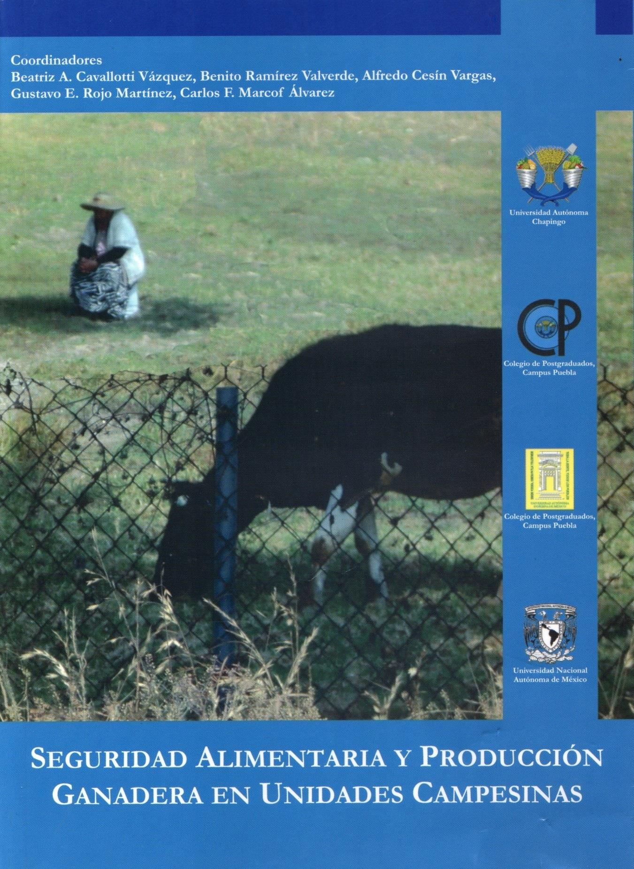

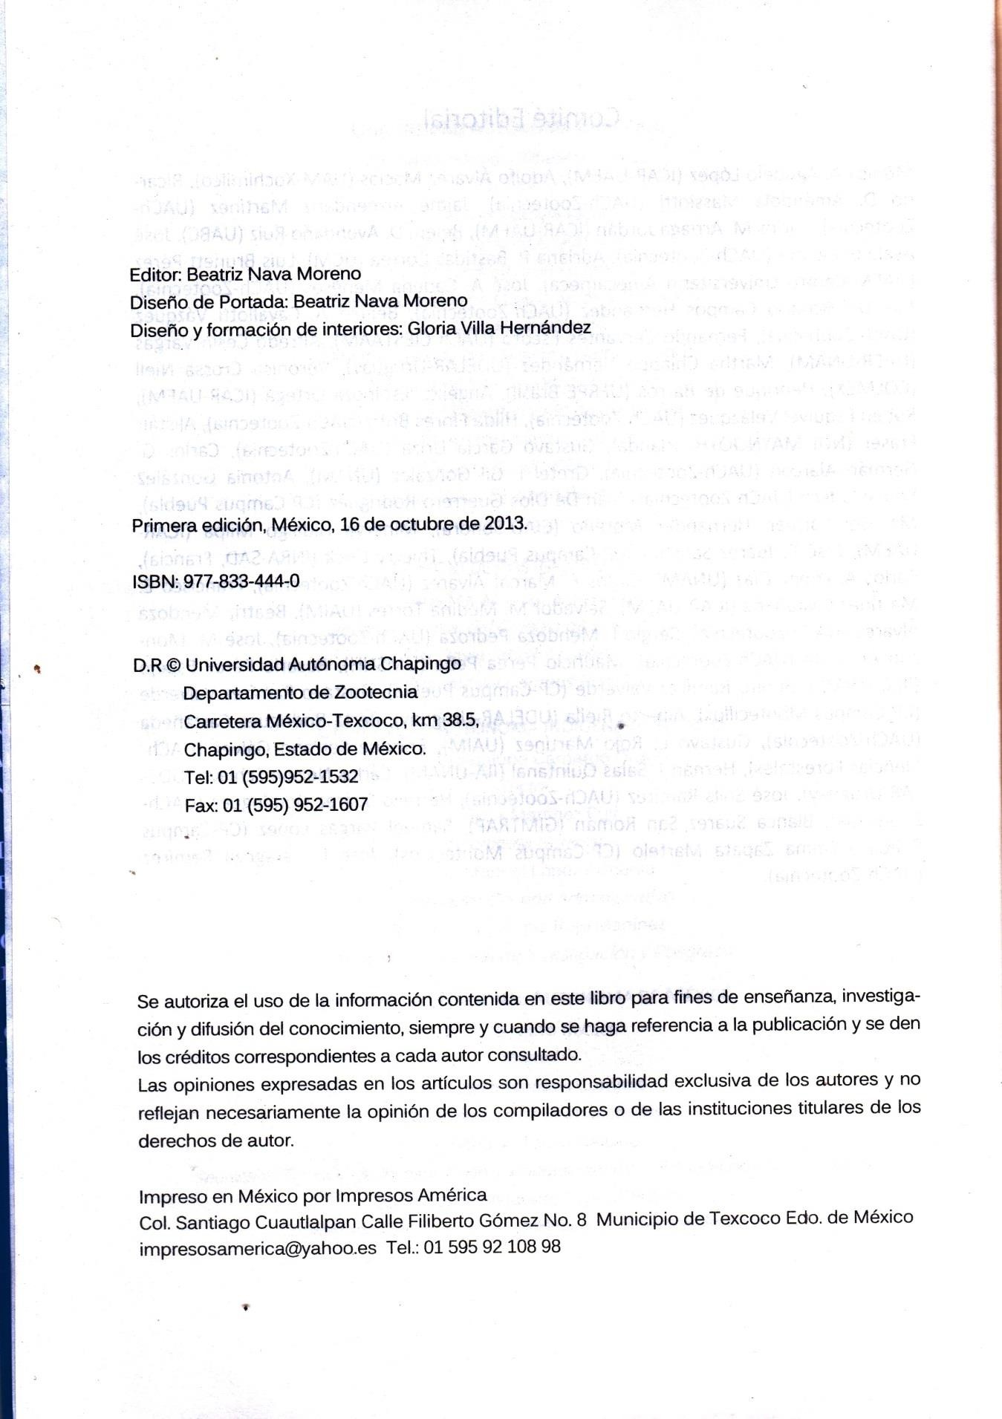

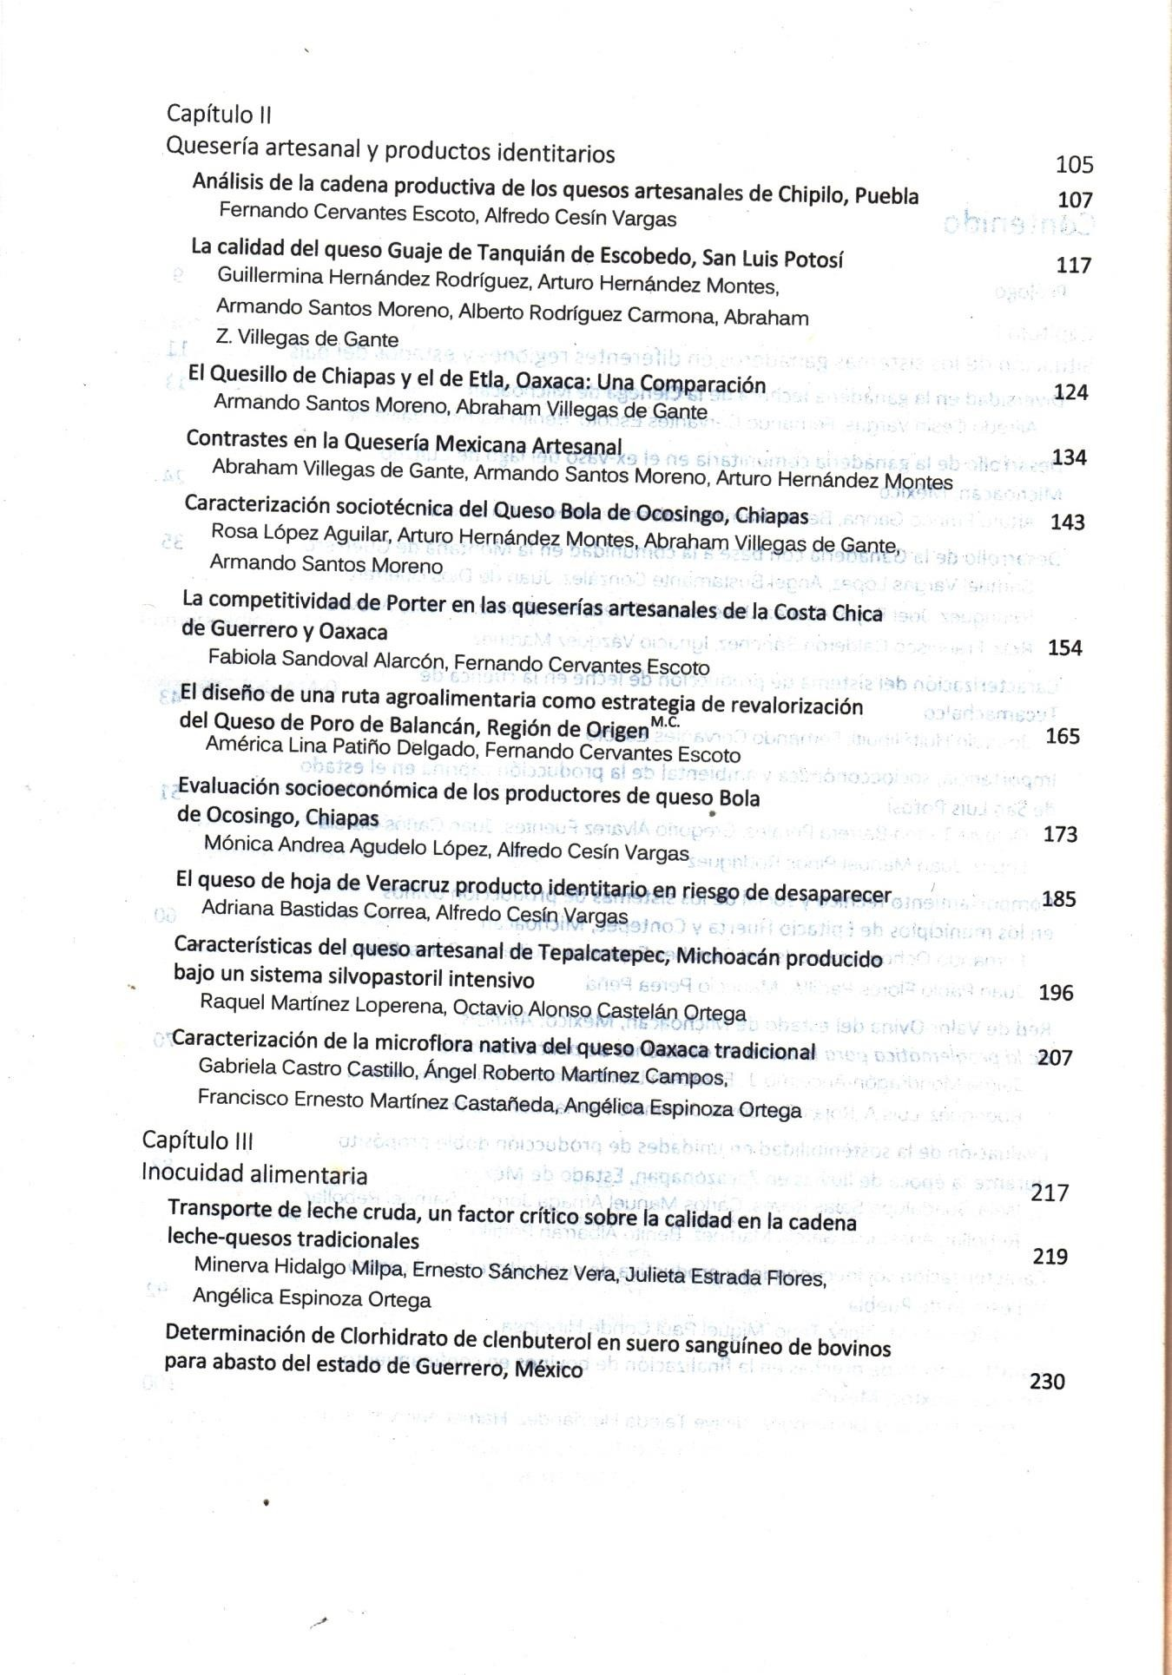

Caracterización de la microflora nativa del queso Oaxaca tradicional.

Gabriela Castro Castillo1. Ángel Roberto Martínez Campos1, Francisco Ernesto Martínez Castañeda1 y Angélica Espinoza Ortega1.
1Instituto de Ciencias Agropecuarias y Rurales. Universidad Autónoma del Estado de México.

Introducción

En la elaboración de queso, la fermentación de la leche ocurre principalmente por cultivos iniciadores que son añadidos deliberadamente o forman parte de la microbiota seleccionada naturalmente por las condiciones del proceso (Boylston et al. 2004), situación observada en la mayoría de los quesos artesanales; apreciados por su tipicidad y características organolépticas, generalmente atribuidas a la actividad metabólica de la microbiota autóctona presente en la leche cruda utilizada en su elaboración (Topisirovic et al. 2006).
El proceso artesanal de quesos se caracteriza por la transformación de la leche en queso mediante procedimientos rústicos que utiliza como materia prima leche entera de vaca sin pasteurizar (Reimer et al. 2005). Estos quesos son considerados como riesgo para la salud del consumidor debido a su pobre calidad bacteriana (Rodríguez, et al. 2009), no obstante diversos estudios a nivel mundial han demostrado que no toda la flora presente en estos productos es patógena, diversos microorganismos poseen características y propiedades deseadas como las bacterias ácido lácticas (BAL), al grado de ser reconocidas por la FDA (Food and Drug Administration) por su actividad biopreservante, antimicrobiana, y con efectos benéficos en la salud del humana (Molenaar and Van Hylckama, 2010). Para el caso mexicano, poco se ha trabajado en los quesos tradidionales del país, por lo que es una amplia área de investigación.
El queso Oaxaca es uno de los quesos tradicionales mexicanos de gran importancia y mayor consumo en el país (Villegas, 2004), es un queso fresco, ligeramente ácido, de pasta blanda hilada y se caracteriza por ser elaborado con leche cruda de vaca, sin la adición de cultivos iniciadores y el amasado de la cuajada en agua caliente para formar las grandes hebras típicas de este producto

que se entrelazan para hacer una bola de queso (M. De Oca-Flores et al. 2009; Villanueva-Carvajal et al. 2012), dada su importancia y potencial es necesario el rescate e identificación de su microflora nativa. El objetivo de la investigación fue caracterizar la microflora nativa (Coliformes totales, Bacterias ácido lácticas (BAL), levaduras y Staphylococcus) presente en tres fases de elaboración del queso Oaxaca tradicional: leche, cuajada y queso.

Desarrollo del tema

Características de la zona de producción

La zona noroeste del Estado de México integrada por los municipios de Aculco, Polotitlán, Soyaniquilpan y Jilotepec, es considerada una de las más productivas de leche, aproximadamente el 82% de la producción se destina para la elaboración de quesos frescos tradicionales, crema y requesón (Espinoza et al. 2002), ubicándola en una zona de estudio importante. En el municipio de Aculco se concentra la mayor parte de queserías tradicionales y cuenta con un prestigio reconocido por parte de los consumidores, como productor de quesos frescos elaborados con 100% leche cruda de vaca y sin la adición de productos ajenos como extensores (Espinosa, 2009). El queso que más se produce es el Oaxaca con un 67% del volumen de leche empleada, ya que es la variedad preferida por los consumidores debido a que es empleado para elaborar quesadillas o quesos fundidos, que acompañan grandes platillos típicos mexicanos (Villegas, 2003).

Estudios previos en la zona de estudio revelan mala calidad de la leche, que se explica por una razón importante, los queseros prefieren leche ácida la cual presenta elevados conteos bacterianos, debido a que la elevada acidez facilita la elaboración del queso oaxaca, además de elevados conteos de Coliformes observando que la carga bacteriana se mantiene constante durante todo el proceso de elaboración hasta el queso terminado, siendo interesante el estudio y caracterización de la microbiota nativa presente en el producto analizado.

Queso Oaxaca tradicional

El nombre del queso se liga el estado de Oaxaca que es su lugar de origen, aunque en dicho Estado se conoce como “quesillo”, es uno de los quesos que goza de mayor prestigio entre los consumidores en México y se elabora en varios estados de la república como Hidalgo, Estado de México, Puebla, Tlaxcala, Querétaro y Oaxaca. Se produce a partir de leche de ganado estabulado Holstein y sus cruzas (Cervantes et al. 2008). Es un queso blanco, fresco y al igual que el Mozzarella pertenece al grupo de los quesos de pasta hilada (filata, en italiano) debido a que durante su elaboración la cuajada, previamente acidificada, se somete a un amasado con agua caliente que permite plastificarla y estirarla; de tal forma que pueda formar bandas, a su vez constituidas por estructuras un tanto alineadas que se pueden separar como “hilos” y se presenta típicamente en forma de “bolas” ó “madejas” de diferentes tamaños que pueden ser desde algunos gramos hasta cinco kilogramos (Villegas, 2004).

El proceso artesanal del queso en la zona de estudio se caracteriza por el empleo de leche cruda de vaca, utensilios rústicos, no cuentan con la tecnología adecuada para llevar a cabo un control estricto de los parámetros del proceso, un entorno rural, saber-hacer y conocimientos tradicionales entre otros; desafortunadamente es asociado por una gran parte de la población y de las autoridades, con lo sucio y no garantes de inocuidad (Cervantes et al. 2006); dado que el queso se elabora con leche cruda de vaca. Su proceso de elaboración es sin la adición de cultivos iniciadores, la leche se deja acidificar naturalmente o se añade leche ácida del día anterior antes de cuajarla, la cuajada se corta manualmente y se deja acidificar, posteriormente es amasada en agua caliente a 60°C y estirada para formar largas hebras de paredes lisas brillantes que se entrelazan para hacer una bola de queso. Su elaboración requiere mucha destreza, ya que es necesario controlar la acidez de la leche, la acidificación de la cuajada, la determinación del “punto de hebra”, y el amasado de la pasta, características artesanales valiosas del proceso de elaboración.

Metodología
Se analizaron 26 muestras para cada fase (leche, cuajada y queso), recolectadas de queserías tradicionales ubicadas en Aculco, Estado de México, las muestras fueron transportadas bajo condiciones de refrigeración (NOM-109-SSA1-1994). Se midió el pH de las muestras potenciómetro, (AOAC 981.12) el análisis se realizó por triplicado.
Se determinaron coliformes totales en Agar Rojo Bilis Violeta, (ARVB) incubando a 35ºC por 24 h., Bacterias Ácido Lácticas (BAL), a través de cuenta directa con medio Agar Man Rogosa Sharpe (MRS) incubando a 35ºC durante 48 h, levaduras, a través de cuenta directa en medio Agar Papa Dextrosa, (PDA) incubando a 28°C durante 72h y Staphylococcus por extensión en Agar Baird Parker enriquecido con emulsión de yema de huevo con telurito de potasio, incubados a 35ºC durante 48h (NOM-243-SSA1-2010). Cada análisis microbiológico se realizó por duplicado. Se aislaron y purificaron colonias representativas para cada grupo microbiano y se sometieron a pruebas fenotípicas, los datos fueron transformados a log10 UFC/ml o g y analizados mediante un análisis de varianza, las diferencias estadísticas se analizaron mediante la prueba de Tukey (P < 0.05) utilizando el paquete estadístico SAS V.9.

Resultados
Los valores promedio de pH se muestran en la Figura 1 y los resultados son similares a los obtenidos por otros autores para este mismo producto: 6.4 para leche y 5.3 para queso (Villanueva–Carvajal et al. 2012), quienes reportan que el pH bajo de la leche representa una ventaja en la rapidez del proceso de elaboración del queso, aunque esto represente un riesgo en salud pública. El pH es un factor que está íntimamente relacionado con el crecimiento de microorganismos, el desarrollo de la flora láctica, actividad enzimática e inhibición de microorganismos causantes de defectos o productores de infecciones o intoxicaciones alimentarias; por lo que entre más bajo sea su valor menor probabilidades habrá de encontrar especies patógenas en el producto, considerando reportes en donde a pH ácidos por debajo de 5 se encuentra sólo microflora benéfica. La leche constituye un excelente sustrato para la proliferación

de microorganismos debido a su alto contenido de nutrientes, aunado a su pH ideal para el desarrollo de bacterias (6.6.-6.8), destacando la importancia del manejo adecuado y refrigeración de la leche destinada a quesería con la finalidad de obtener un producto de calidad aceptable.

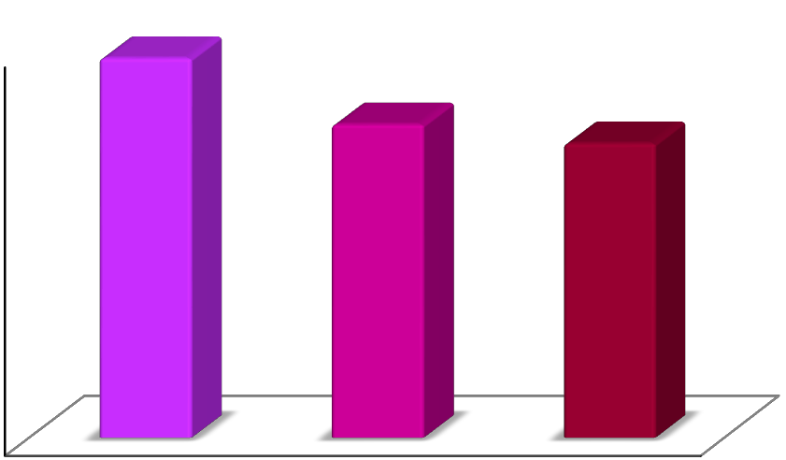Figura 1. Valores promedio de pH de las muestras analizadas
6.8
7.0
5.6
5.3
6.0

5.0

4.0

3.0

2.0

1.0

0.0
leche
cuajada
queso
pH

Fuente: Elaboración propia

Los valores promedio de coliformes totales fueron de 9.7x108 UFC/ml, para leche, 3.6x109 UFC/g en cuajada y 6.5x109 UFC/g en queso; superando ampliamente las 1000 UFC/ml permitidas por la NMX-F-700-COFOCALEC-2004 para leche y las 100 UFC/g para queso (NOM-243-SSA1-2010), los valores se encontraron en el nivel reportado por otros autores para leche cruda destinada a la elaboración de
quesos frescos tradicionales, en la zona de estudio (Vázquez et al. 2009). Su presencia en la cuajada se debe a que en ésta fase se expone directamente al medio ambiente a una temperatura entre 35 y 37 ºC y que resulta óptima para el crecimiento bacteriano, finalmente la existencia de coliformes totales en las muestras de queso, no implica necesariamente presencia de materia fecal en el alimento o presencia de patógenos entéricos, indica más bien contaminación post-

proceso térmico como pueden ser fallas en la refrigeración, a la manipulación directa y empleo de utensilios rústicos en el proceso de elaboración, en conclusión, por las deficientes prácticas de fabricación en la quesería (Cristóbal y Maurtua, 2003).
Las BAL fueron de 3,5x109 UFC/ml en leche, 1x1010 UFC/g en cuajada y para
queso 2.3x1010 UFC/g, En cuajada, se observa el incremento de un orden logarítmico con respecto a la leche, es importante resaltar éste resultado ya que es similar a los datos reportados en quesos donde se adiciona un cultivo iniciador en la leche. Es precisamente por ésta capacidad que en las dos últimas décadas las BAL han recibido mucha atención. Debido a su importancia comercial las investigaciones se enfocan en aislar nuevas cepas con el fin de estudiar sus potencialidades al producir diferencias significativas en la calidad de los quesos (Centeno et al. 1996) dada su capacidad inhibitoria basada en la generación de productos metabólicos mediante mecanismos inespecíficos (ácidos orgánicos, peróxido de hidrógeno, diacetilo) o específicos como es el caso de las bacteriocinas. La normatividad no exige parámetros para este grupo microbiano debido a que es considerado como microorganismos benéficos en los lácteos.
Los valores de levaduras fueron de 6x109 UFC/ml en leche, cuajada con 3.1x1010
UFC/g y 6,5x1010 UFC/g para queso. La ocurrencia de levaduras en productos lácteos artesanales es frecuentemente alta, dado que están presentes en el ambiente agropecuario, pudiendo encontrarse en leche y ambiente de elaboración quesero, de acuerdo a los estudios de los puntos críticos en quesería de Sandrou y Arvanitoyannis, (2000), su incidencia es más común y se considera un problema recurrente en quesos madurados o almacenados demasiado tiempo en refrigeración, algunos autores consideran que las levaduras no producen enfermedades transmitidas por alimentos (ETA), pero pueden causar deterioro en el producto. La presencia de este grupo microbiano en el queso, pudo deberse a la posible contaminación del queso por el ambiente debido al calor húmedo en la quesería durante la producción, ya que las levaduras presentan su mayor crecimiento a temperaturas entre 20ºC y 30ºC en un ambiente húmedo, además el queso brinda un medio ácido que permite su desarrollo (Lopandica et al. 2006)

Los Staphylococcus fueron el recuento más bajo de los grupos analizados, con 1.5x109 UFC/ml, 7.4x108 UFC/g y 3.1x109 UFC/g, para leche, cuajada y queso respectivamente. Sin embargo estos resultados indican serias fallas sanitarias durante la recolección de la leche, debido a las malas prácticas de manipulación en el ordeño de los proveedores de leche a la quesería, aunado a una refrigeración inadecuada o falta de ella inmediatamente después que se ha obtenido la misma (Sampaio y Nader, 2000). Los valores obtenidos son superiores a 1,6x105 UFC/g de Staphylococcus, reportado por Sengül (2006), en su caracterización del queso turco Civil, estos valores indican un riesgo en el consumidor debido a intoxicaciones por la toxina estafilocócica.
Los recuentos microbianos de coliformes totales, bacterias lácticas, levaduras y
Staphylococcus analizados en leche, cuajada y queso, se muestran en el Cuadro
1. Todos los recuentos superan los límites máximos establecidos por la normatividad (NOM-243-SSA1-2010), se observó diferencia (P<0.05) para leche y queso con respecto al número de bacterias coliformes totales, bacterias lácticas y levaduras, Staphylococcus no se presentó diferencia entre las fases analizadas.
Cuadro 1. Recuentos microbianos del queso Oaxaca tradicional.

Grupo microbiano | Leche | Cuajada | Queso | NOM-243-SSA1-2010
(Log10ufc/g)
Coliformes | 8.3±0.8b | 8.8±0.8ab | 9.0±0.9a | 2
Bacterias lácticas | 8.9±0.7b | 9.4±0.7a | 9.8±0.8a | NE
Levaduras | 9.0±0.9b | 9.5±0.9ab | 9.9±0.9a | 2.7
Staphylococcus | 8.6±0.6a | 8.5±0.5a | 9.0±0.7a | 3
Valores con letras diferentes en la misma fila, indican diferencias (P<0.05)

Fuente: Elaboración propia con datos obtenidos.

Se aislaron y purificaron 43 cepas de bacterias lácticas, 38 de coliformes, 24 de levaduras y 16 de Staphylococcus obtenidas del total de muestras analizadas

(Cuadro 2), la mayoría de las cepas fueron aisladas de las muestras de queso Oaxaca, posteriormente de cuajada y en menor número de la fase de leche.

Cuadro 2. Cepas aisladas en las fases analizadas.

Grupo microbiano | Cepas aisladas | Leche | Cuajada | Queso
Coliformes | 38 | 10 | 9 | 19
Bacterias lácticas | 43 | 7 | 9 | 27
Levaduras | 24 | 5 | 5 | 14
Staphylococcus | 16 | 3 | 4 | 9
Fuente: Elaboración propia.

De acuerdo a la caracterización fenotípica se encontró que las bacterias lácticas fueron colonias blancas, Gram positivas, catalasa negativas, de las 43 cepas aisladas, el 72.1% (n=31) pertenece al género Lactococcus y 27.9% (n=12) a Lactobacillus de acuerdo a los perfiles bioquímicos realizados, resultados similares a los obtenidos por Alvarado y col. (2007) en la caracterización del queso venezolano andino artesanal, que es un queso fresco elaborado con leche cruda de vaca, estos géneros son los más reportados en quesos y son de gran importancia al jugar un papel crucial en la disminución de pH, producción de ácido láctico y otros compuestos que poseen actividad antimicrobiana relevante contra patógenos y son reconocidos como cultivos iniciadores. La presencia de E. coli fue del 10.53% (n=4) del total de las 38 cepas pertenecientes a coliformes, resultados inferiores a los reportados en queso artesanal de Corrientes, Argentina donde E. coli se detectó en el 80% de los quesos, siendo fundamental determinar la variedad de serotipos toxigénicos por sus implicaciones conocidas en la salud (Saad et al. 2001). La presencia de Staphylococcus aureus coagulasa (+) representó el 37.5% (n=6) de las 16 cepas aisladas, valores inferiores a los reportados por Sampaio y Nader, (2000) donde la presencia fue del 53.4% en queso frescal implicando la posible presencia de enterotoxina estafilocócica, capaces de provocar intoxicaciones alimentarias. La presencia de estafilococos

coagulasa negativos en el queso evaluado, coincide con los resultados obtenidos por Lemus y col. (2008) quienes reportan predominio de estafilococos coagulasa negativos (67.7%) sobre los coagulasa positiva (32.2%).
La presencia de Staphylococcus en queso Oaxaca elaborado artesanalmente, evidencía contaminación post-elaboración proveniente del contacto con la piel, la boca o fosas nasales de quienes manipulan el queso; material, equipo de trabajo y la leche.
Dentro del grupo de levaduras analizadas, se observó la presencia predominante del género Rhodotorula, de acuerdo a las características fenotípicas encontradas: colonias redondas, convexas, brillantes, de color salmón y con formación de blastosporas. Resultados que concuerdan con el trabajo de Guamàn-Burneo y Carvajal-Barriga quienes señalan que estas características de levaduras rosadas o rojas pertenecen al género Rhodotorula, de gran importancia en la industria y farmacéutica por los pigmentos carotenoides presentes que le confieren colores característicos a las colonias y protección contra efectos dañinos de la radiación UV. Esta levadura posee una amplia distribución en la naturaleza y presenta una asombrosa capacidad de adaptarse a ambientes extremos; es contaminante en el ambiente quesero como lo sugieren estudios en microambientes de quesería.
Finalmente, es importante evaluar que tanto la presencia de grupos microbianos no deseados podría ser en realidad un problema a nivel epidemiológico para este tipo de quesos elaborados con leche cruda. No obstante, cabe aclarar que la sola presencia de coliformes o levaduras no asegura la presencia de patógenos, pero que entre mayor sea su conteo, mayor probabilidad habrá de encontrar especies de importancia en salud pública destacando la importancia de caracterizar las poblaciones microbianas del queso mediante técnicas moleculares que permitan llegar a la identificación con mayor rapidez y certeza.

Conclusiones
- La microflora del queso Oaxaca se observaron coliformes totales específicamente la presencia de E. coli, bacterias lácticas, del género Lactococcus y Lactobacillus, y S. aureus coagulasa (+) con mayor incidencia

en las muestras de queso y dentro del grupo de levaduras destacó el género
Rhodotorula.
- No se observó efecto del pH sobre las poblaciones microbianas no deseadas.
- Es importante realizar estudios de identificación de especie, para determinar si existen microorganismos que pudieran provocar alguna enfermedad de origen alimentario; por otra parte es imprescindible implementar un plan de control y monitoreo en toda la cadena de elaboración de queso Oaxaca, a fin de eliminar focos de contaminación para la obtención de un producto artesanal de mejor calidad.

Bibliografía

Alvarado, R. C; Zarack, C. R., Otoniel, R. J., Guerrero, C. B., y López, C. G. (2007). Aislamiento, identificación y caracterización de bacterias ácido lácticas de un queso venezolano ahumado andino artesanal. Su uso como cultivo iniciador. Rev Cient.17: 301-308.
Association of Official Analytical Chemists. AOAC. (1990). Official Methods of Analysis: 981.12 15th ed. Arlington, VA.
Boylston, T.D., Vinderola, C.G., Ghoddusi, H.B., Reinheimer, J.A., (2004). Incorporation of bifidobacteria into cheeses: challenges and rewards. International Dairy Journal 14,375–387.
Centeno, J; Cepeda, A. and Rodríguez-Otero, J. L. (1996). Lactic acid bacteria isolated from Arzu´ a cows’ milk cheese. Int Dairy J. 6: 65–78.
Cervantes, E. F; Villegas, D. G. A., Cesín, V. A., y Espinoza, O. A. (2006). Los quesos mexicanos genuinos: un saber hacer que se debe rescatar y preservar. III Congreso Internacional de la Red SIAL. “Alimentación y Territorios”. Del 18-21 de Octubre 2006. Universidad Internacional de Andalucía, España. pp.38.
Cristóbal, L. R. y Maurtua, T. D. J. (2003). Evaluación bacteriológica de quesos frescos artesanales comercializados en Lima, Perú, y la supuesta acción bactericida de Lactobacillus spp. Rev Panam Salud Pub.; 14:158-164.

Espinosa, A. E. (2009). La competitividad del sistema Agroalimentario localizado productor de quesos tradicionales. Tesis de Doctorado. Facultad de Ciencias Agrícolas. Universidad Autónoma del Estado de México (UAEM), Toluca, México.
Espinoza, O. A; Castelán, O. O. A; Cervantes, E. F. y Macías, A. A. (2002). Memorias de Seminario Internacional. Nuevas tendencias en el análisis socioeconómico de la lechería en el contexto de la globalización. Del 25 al 27 de Septiembre del 2002. CICA, CIESTAAM, Casa Abierta Al tiempo. México.
Guamán-Burneo, C; Carvajal-Barriga, Javier. (2009). Caracterización e identificación de aislados de levaduras carotenogénicas de varias zonas naturales del Ecuador. Universitas. SCIENTIARUM. 2-3: 187-197.
Lemus, D; Maniscalchi, M., Hassoun, M. y, Vizcaya, H. (2008). Estafilococos oxacilino resistentes en queso blanco fabricado en el Estado Anzoátegui, Venezuela. Rev Soc Ven Microbiol. 28:48-54.
Lopandica, K; Zelgerb, S., Ba´ nszkyc, L. K., and Eliskases-Lechner, F. (2006).
Identification of yeasts associated with milk products using traditional and molecular techniques. Food Microbiol. 23:341–350.
Molenaar, V. and Van Hylckama, J. E. T. (2010). Phenotypic and genomic diversity of Lactobacillus plantarum strains isolated from various environmental niches. Environ. Microbiol. 12:758–773.
NMX-F-700-COFOCALEC-2004. (2004). Consejo para el Fomento de la Calidad de la Leche y sus Derivados, A.C. Sistema producto leche alimento lácteo leche cruda de vaca especificaciones fisicoquímicas sanitarias y métodos de
prueba.
NOM-109-SSA1-1994. (1994). Bienes y servicios. Procedimientos para la toma, manejo y transporte de muestras de alimentos para su análisis microbiológico. Secretaría de Salud. México, D.F. México.
NOM-243-SSA1-2010. (2010). Productos y servicios. Leche, fórmula láctea, producto lácteo combinado y derivados lácteos. Disposiciones y especificaciones sanitarias. Métodos de prueba. Secretaría de Salud.
México, D.F. México.

Reimer, J. S. y Vasek, O. M. (2005). Contenido proteico en leche usada para la elaboración de Quesos artesanales de Corrientes. Parte I. Comunicaciones Científicas y Tecnológicas. Universidad Nacional del Nordeste. Argentina.
Rodríguez, C; Caldas, L. y Ogeerally, P. (2009). Calidad sanitaria en queso artesanal tipo “telita”. Upata, estado Bolívar, Venezuela. Revista de la Sociedad Venezolana de Microbiología; 29:98-102.
Saad, S. M. I, Vanzin, C., Oliveira, M. N. and , De Franco, B. D. G. (2001). Influence of lactic acid bacteria on survival of Escherichia coli O157:H7 in inoculated Minas cheese during storage at 8.5ºC. J Food Protect. 64:1151- 1155.
Saad, S. M. I; Vanzin, C., Oliveira, M. N., and De Franco, B. D. G. (2001). Influence of lactic acid bacteria on survival of Escherichia coli O157:H7 in inoculated Minas cheese during storage at 8.5ºC. J Food Protect. 64:1151- 1155.
Sampaio, E. y Nader, A. (2000). Ocorrência de Staphylococcus aureus em queijo tipo “frescal”. Revista de Salud Pública. 34:578–580.
Sandrou, D. K. and Arvanitoyannis, I. S. (2000). Application of hazard analysis critical control point (HACCP) system to the cheese-making industry: a review. Food Rev Int.16:460-467.
SAS User´s Guide: Procedures Stadistiscs. (2009). (Version 9.0). SAS InstituteInc. Cary. N.C. USA.
Sengül, M. (2006). Microbiological characterization of Civil cheese, a traditional Turkish cheese: microbiological quality, isolation and identification of its
indigenous Lactobacilli. World J Microb Biot. 22:613–618.
Topisirovic, L., Kojic, M., Fira, D., Golic, N., Strahinic, I., Lozo, J. (2006). Potential of lactic acid bacteria isolated from specific natural niches in food production and preservation. International Journal of Food Microbiology 112, 230–235.
Vázquez, F. C; Espinoza, V. E, Castelán, O. O. A, y Espinoza, O. A. (2009). Microbiological quality of artisan-made Mexican Botanero cheese in the central highlands. J Food Safety. 30:40–50.

Villanueva-Carvajal A, Esteban-Chávez M, Espinoza-Ortega A, Arriaga-Jordán CM, Dominguez-Lopez A. (2012). Oaxaca cheese: flavour, texture and their interaction in a Mexican traditional pasta filata type cheese Queso Oaxaca: sabor, textura y su interacción en un queso tradicional mexicano de
tipo pasta filata, CyTA - J Food.10:63-70.
Villegas, D. G. A. (2004). Dos famosos quesos de pasta hilada: el Oaxaca y el Mozzarella. Carnilac Industrial, Octubre–Noviembre. 21–31.
Villegas, de G. A. (2003). Los quesos mexicanos. CIESTAAM, Universidad Autónoma Chapingo, (UACH), México. Pp. 8, 16 ,34-38.

Artículo 1. Aceptado

“Caracterización de la microflora nativa del queso Oaxaca tradicional en tres fases de elaboración”.

Enviado a la Revista de la Sociedad Venezolana de Microbiología.

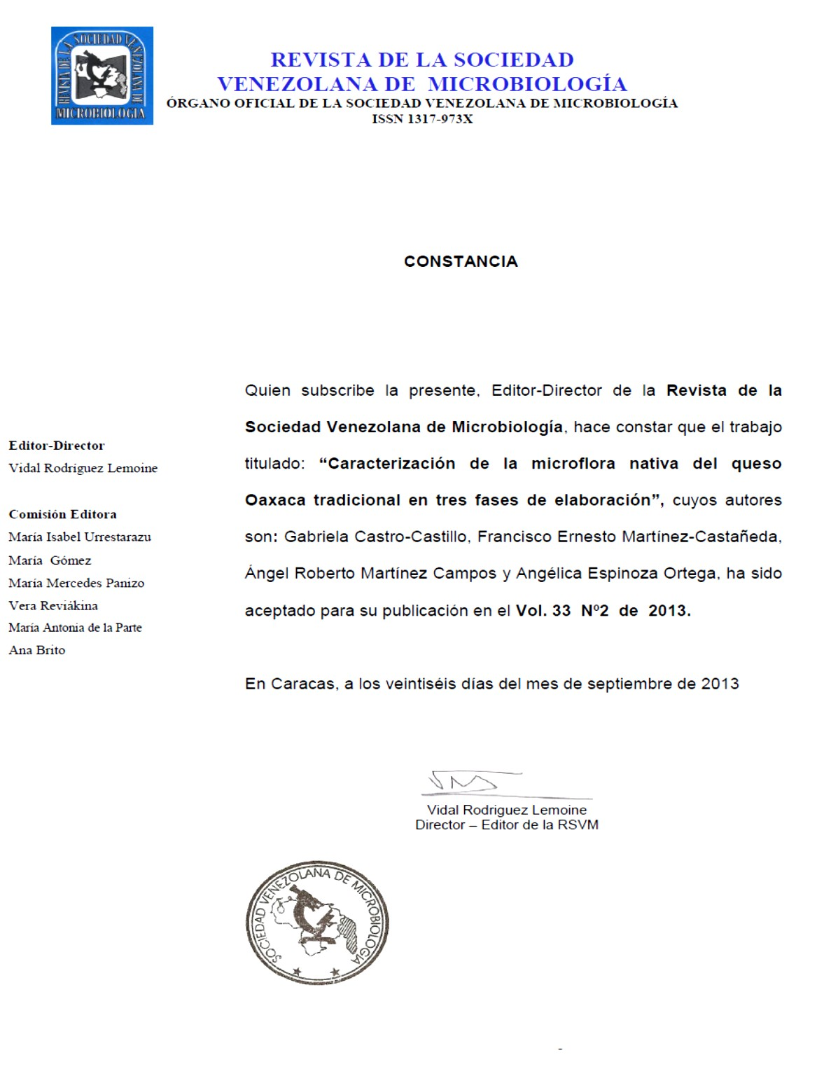

Caracterización de la microflora nativa del queso Oaxaca tradicional en tres fases de elaboración.

Gabriela Castro-Castilloa, Francisco Ernesto Martínez-Castañedaa, Ángel Roberto Martínez Camposa y Angélica Espinoza Ortegaa*.
aInstituto de Ciencias Agropecuarias y Rurales, Universidad Autónoma del Estado
de México.

Characterization of the native microflora of traditional Oaxaca cheese in three phases of production.

*Correspondencia.
- mail: angelica_cihuatl@yahoo.com.mx

Resumen:
El queso Oaxaca tradicional goza de gran reconocimiento y consumo a nivel nacional, al ser elaborado con leche cruda de vaca es considerado como factor de riesgo a la salud, sin embargo se encuentra flora natural no patógena como las bacterias lácticas (BAL), que le proporciona características extraordinarias y su reconocida tipicidad siendo importante su caracterización. Se realizó el conteo, aislamiento y caracterización fenotípica (pruebas morfológicas, bioquímicas, factores de crecimiento y fermentación) de coliformes totales, BAL, levaduras y Staphylococcus en las etapas de leche, cuajada y queso. Todos los recuentos se encontraron fuera de la normatividad mexicana (NOM-243-SSA1-2010), se observó diferencia (p<0.05) entre la etapa de leche y queso para coliformes totales, BAL y levaduras. Se aislaron 43 cepas de BAL, 38 de coliformes, 24 de levaduras y 16 de Staphylococcus. El 72,1% de las BAL correspondió al género Lactococcus y el 27,9% a Lactobacillus, se detectó la presencia de E. coli, Staphylococcus aureus coagulasa (+) y Rhodotorula en levaduras. Los resultados muestran deficientes prácticas de higiene en la elaboración de queso Oaxaca, siendo importante la identificación de la microbiota autóctona y monitoreo en toda la cadena productiva a fin de obtener un producto artesanal inocuo y de mejor calidad.

Palabras clave: Queso Oaxaca, pasta hilada, inocuidad, coliformes, bacterias ácido lácticas, Staphylococcus.

Abstract
The traditional Oaxaca cheese is highly regarded nationally and its consumption, being made from raw cow's milk is considered as a risk factor to health, however is nonpathogenic natural flora and lactic acid bacteria (LAB), which provides unique characteristics and typicality recognized to be important characterization. Count was performed, isolation and phenotypic characterization (morphological tests, biochemical, growth factors and fermentation) of total coliforms, LAB, yeasts and Staphylococcus in the stages of milk, curd and cheese. All counts were found outside Mexican standards (NOM-243-SSA1-2010), was no difference (P<0.05) between the stage of milk and cheese for total coliforms, LAB and yeasts. 43 strains were isolated from BAL, coliform 38, 24, 16, yeasts and Staphylococcus. The 72.1% of the BAL corresponded to the genus Lactococcus and 27.9% for Lactobacillus, we detected the presence of E. coli, Staphylococcus aureus, coagulase (+) and yeast Rhodotorula. The results show poor hygiene practices in Oaxaca cheese making and it is important to identify the indigenous microbiota and monitoring throughout the production chain in order to get a handmade product safe and of better quality

Key words: Oaxaca cheese, filata paste, safety, coliforms, lactic acid bacteria,
Staphylococcus.

Introducción

La leche constituye un excelente sustrato para la proliferación de microorganismos debido a su alto contenido de nutrientes, por ello, es de importancia fundamental determinar la calidad higiénica y sanitaria de la leche y sus derivados, entre ellos el queso por ser uno de los productos de mayor consumo. El queso Oaxaca liga su nombre al Estado de Oaxaca que es su lugar de origen, aunque en dicho Estado se conoce como “quesillo” y en el resto del país como queso Oaxaca, este queso goza de gran popularidad y es unos de los quesos más consumidos a nivel nacional dentro de la cocina mexicana. Es un queso blanco, fresco, de pasta hilada y de sabor ligeramente ácido [1]. A nivel artesanal, el queso Oaxaca se caracteriza por ser elaborado con leche cruda de vaca sin la adición de cultivos iniciadores, la leche se deja acidificar naturalmente o se añade leche ácida del día anterior antes de cuajarla, la cuajada se corta manualmente y se deja acidificar, posteriormente es amasada en agua caliente a 60°C y estirada para formar largas hebras de paredes lisas brillantes que se entrelazan para hacer una bola de queso [2,3]. Debido a que el proceso artesanal se caracteriza por el empleo de leche cruda, utensilios rústicos, un entorno rural y la falta de tecnología para llevar a cabo un control estricto de los parámetros del proceso, por lo que los quesos artesanales son asociados con lo sucio y representan un riesgo para la salud [4]. Ante esta situación, en 2010 entró en vigor la NOM-243-SSA1-2010, que establece que todo queso deberá elaborarse con leche pasteurizada para asegurar la inocuidad y limpieza del producto [5], sin embargo, diversas investigaciones han demostrado que la microflora autóctona de la leche incluye microorganismos no patógenos como las bacterias lácticas (BAL) que con su actividad metabólica brindan características bioquímicas, microbiológicas y sensoriales a los quesos haciéndolos auténticos y otorgándoles su reconocida tipicidad, [6]. En México existen alrededor de 40 variedades de quesos tradicionales por lo que el potencial de caracterización es muy amplio, Ante esto surge la necesidad de revalorizar y caracterizar fisicoquímica, sensorial y microbiológicamente los quesos genuinos mexicanos al ser un patrimonio cultural.

El objetivo del trabajo fue aislar y caracterizar la microflora presente en las etapas de elaboración del queso Oaxaca tradicional: leche, cuajada y queso.

Materiales y métodos

El trabajo se realizó durante el periodo de Agosto-Noviembre 2011 en cuatro queserías tradicionales del centro de México, se analizaron 26 muestras en cada fase (leche, cuajada y queso). Las muestras se depositaron en frascos de vidrio estériles, se etiquetaron y fueron transportadas bajo condiciones de refrigeración a 4°C, [5] para su posterior análisis. Se midió el pH de las muestras con un potenciómetro marca Orion 520A, con la metodología de la AOAC [7] el análisis se realizó por triplicado.
Análisis microbianos. Se realizaron diluciones seriadas colocando 10 ml de leche y 10 g de cuajada o queso en 90 ml de solución peptonada, se homogenizaron durante un minuto en una licuadora doméstica, a partir de ésta se realizaron diluciones decimales consecutivas en solución de NaCl 0.9%, las diluciones fueron sembradas por duplicado, de acuerdo a: Normatividad NOM-243-SSA1-2010 [5] y Norma oficial mexicana NOM-110-SSA1-1994, bienes y servicios. Preparación y dilución de muestras de alimentos para su análisis microbiológico [8]. El análisis comprendió los conteos de Bacterias Coliformes Totales, sembrados por vertido en placa en agar rojo bilis violeta incubados a 35ºC por 24 h, bacterias ácido lácticas, (BAL) a través de cuenta directa en medio agar MRS incubando a 35ºC durante 48 h, mohos y levaduras, en agar dextrosa papa a 28°C durante 72h y Staphylococcus, por extensión en agar Baird Parker enriquecido con emulsión de yema de huevo con telurito de potasio, incubado a 35ºC durante 48h [5,6] Se realizaron los conteos microbianos y los cálculos para obtener las unidades formadoras de colonia por mililitro o gramo.
Aislamiento y Purificación de cepas. Se seleccionaron cinco colonias con diferentes características como tamaño, color forma, etc. representativas para cada grupo microbiano, las bacterias lácticas se crecieron en caldo Elliker (Biokar®) y MRS (Difco™) incubando a 35°C durante toda la noche, los coliformes

y Staphylococcus en caldo nutritivo (Bioxon®) a 37°C y las levaduras en caldo dextrosa papa (MCD®) a 28°C. Las cepas bacterianas se sometieron a las pruebas de Gram, catalasa y oxidasa y las levaduras fueron teñidas con azul de metileno. La purificación se realizó mediante pases sucesivos en caldo y posteriormente por el método de estría cruzada en el agar correspondiente, las cepas fueron preservadas en agar con glicerol a -70°C para su posterior utilización [9].
Pruebas selectivas. Se evaluó el crecimiento de las bacterias lácticas, en caldo MRS incubados a temperaturas de: 10°C, 15ºC y 40°C, la formación de CO2 en campana de Durham a 37°C por 48 h y resistencia a 2%, 4% y 6.5% de NaCl [6]. Se seleccionaron colonias sospechosas de E. coli y se sembraron sembradas por estría en agar eosina azul de metileno (EMB) incubadas 37°C durante 24h. A las colonias negras con brillo metálico típicas de E. coli, se les realizaron las pruebas bioquímicas de indol (I), rojo de metilo (RM), Voges-Proskauer (VP) y citrato (C). Todos los tubos se prepararon por duplicado y se incubaron a 37° C por 24 horas, incluyendo tubos sin inocular (testigos) en cada una de las pruebas bioquímicas. La presencia de Staphylococcus aureus coagulasa (+) se determinó mediante la prueba de coagulasa con plasma de conejo estéril con EDTA, incubando a 35°C durante 24h, (NOM-243-SSA1-2010) [5].
Análisis de resultados. Los conteos fueron transformados a log10 UFC/g según el caso Se realizó un análisis de varianza (ANOVA) entre las diferentes poblaciones microbianas obtenidas en las etapas analizadas. Las diferencias estadísticas se analizaron mediante la prueba de Tukey (P < 0.05) utilizando el programa estadístico SAS versión 9.0.

Resultados y discusión

Medición de pH

El valor promedio de pH fue de 6,8 en leche, 5,6 en cuajada y 5,3 en queso; estos valores concuerdan con los obtenidos en el análisis fisicoquímico del queso Oaxaca realizado por otros autores [2,3] quienes reportan que los productores de

queso Oaxaca prefieren la leche con mayor acidez para agilizar el proceso de elaboración.
De acuerdo con Ercolini [10], en los quesos de pasta hilada se requiere de un pH óptimo de 4,9 a 5,4 para la fundición de la cuajada [11] obteniendo un queso ácido como el Mozzarella con pH de 5,0-5,8 o el Oaxaca con pH de 5,2-5,6.
Conteos microbianos

Los recuentos microbianos analizados en leche, cuajada y queso se muestran en la Tabla 1. El análisis de varianza (ANOVA) mostró diferencias significativas (P< 0.05) para leche y queso con respecto al número de bacterias coliformes totales, bacterias lácticas y levaduras, Staphylococcus no presentó diferencia entre las fases analizadas.
Tabla 1. Recuentos (log10ufc/g), microbianos en leche, cuajada y queso Oaxaca tradicional.

Grupo microbiano | Leche | Cuajada | Queso
Media± desviación estándar.
Coliformes | 8,3±0,8b | 8,8±0,8ab | 9,0±0,9a
Bacterias lácticas | 8,9±0,7b | 9,4±0,7a | 9,8±0,8a
Levaduras | 9,0±0,9b | 9,5±0,9ab | 9,9±0,9a
Staphylococcus | 8,6±0,6a | 8,5±0,5a | 9,0±0,7a
a,b letras diferentes en la misma fila, indican diferencias Tukey (P<0.05)

Fuente: Elaboración propia

Los valores de coliformes totales en leche se encontraron en el nivel reportado por otros autores para leche cruda destinada a la elaboración de quesos frescos tradicionales en la zona de estudio [12], su persistencia en cuajada se debe a que ésta se expone al medio ambiente a una temperatura entre 35 y 37 ºC que resulta óptima para el crecimiento bacteriano [1] y los valores en queso fueron superiores a los reportados en la evaluación bacteriológica de quesos frescos artesanales de

Perú [13]. El elevado conteo de coliformes indica prácticas sanitarias deficientes en la fabricación del queso y puede relacionarse con un riesgo mayor a la salud por la transmisión de patógenos entéricos [14].
Los conteos de BAL se incrementaron en la fase de cuajada y se observó prevalencia de flora láctica en queso, estos resultados coinciden con los reportados por otros autores para quesos elaborados con cultivos iniciadores y leches fermentadas donde las BAL tuvieron conteos elevados [15], situación deseada puesto que las perspectivas para la aplicación de las BAL en la industria de los alimentos son prometedoras debido a que les confieren características organolépticas deseables y desempeñan una función conservadora mediante la producción de metabolitos que inhiben el desarrollo de bacterias alterantes y patógenas, siendo reconocidas por la FDA (Food and Drug Administration) por sus beneficios a la salud humana [16].
Las levaduras fueron el grupo microbiano predominante en las tres etapas analizadas, los conteos más elevados se encontraron en queso, resultado que llama la atención por ser un queso fresco, de acuerdo a varios autores es más común la prevalencia de levaduras en quesos artesanales madurados o con periodos prolongados de refrigeración [17], sin embargo las levaduras poseen determinadas características que les permiten crecer y contaminar los productos lácteos al estar presentes en el ambiente agropecuario encontrándose en la leche, el microambiente de la quesería y temperaturas manejadas en el proceso de elaboración, Orberá [18] establece que la flora levaduriforme es muy específica en cada quesería y se piensa contribuye al bouquet específico del producto, situación observada en las queserías estudiadas que manejan temperaturas alrededor de los 30ºC, un ambiente húmedo y además el queso brinda un medio ácido que permite su desarrollo. Algunos autores consideran que las levaduras no producen enfermedades transmitidas por alimentos (ETA), pero pueden causar deterioro en el producto.
Staphylococcus fue el recuento más bajo de los grupos analizados, no obstante la presencia de este grupo microbiano indica serias fallas en las condiciones

higiénico-sanitarias de las queserías estudiadas, debido a las malas prácticas de manipulación en el ordeño, recolección y transporte de leche, refrigeración inadecuada o falta de ella en la leche y queso [12]. Estos resultados coinciden con lo reportado en otros trabajos de quesos artesanales elaborados con leche cruda de vaca, como el queso Fiore Sardo, donde los conteos de Staphylococcus en leche y queso fueron superiores a los establecidos por la normatividad italiana [19], el mayor riesgo atribuido a estos quesos reside en se comercializan frescos, con tiempo insuficiente o sin maduración para permitir que las bacterias lácticas naturalmente presentes sean capaces de producir una adecuada concentración de ácido láctico y actuar como biopreservantes [6].
Todos los valores microbianos obtenidos superan ampliamente los límites máximos permitidos por la NOM-243-SSA1-2010 en leche y queso: 100 UFC/g para coliformes, 500 UFC/g para levaduras y 1000 UFC/g para Staphylococcus. La norma no especifica la determinación de bacterias lácticas por ser considerados microorganismos deseables [5].
Aislamiento de poblaciones microbianas

Se aislaron y purificaron 38 cepas de coliformes (leche=10, cuajada=9, queso=9); 43 de BAL (leche=7, cuajada=9, queso=27), 24 de levaduras (leche=5, cuajada=5, queso=14) y 16 de Staphylococcus (leche=3, cuajada=4, queso=9). La mayoría de las cepas fueron aisladas de las muestras de queso Oaxaca, seguido de cuajada y en menor número de la fase de leche.
De las 43 cepas aisladas de BAL el 72,1% (n=31) pertenece al género Lactococcus y 27,9% (n=12) a Lactobacillus de acuerdo a los perfiles bioquímicos realizados (Tabla 2), resultados similares a los obtenidos en la caracterización del queso venezolano andino artesanal [20], queso fresco elaborado con leche cruda de vaca. Muchos estudios reportan a los géneros Lactobacillus y Lactococus como la principal flora láctica de leche y quesos frescos elaborados con leche cruda de vaca [21]. Recientemente se ha demostrado su significancia tecnológica por su

actividad antimicrobiana relevante contra patógenos y son reconocidos como cultivos iniciadores influyentes de la calidad alimentaria [22].
Tabla 2. Identificación bioquímica de las BAL aisladas

Grupo microbiano identificado | Lactococcus n=31 | Lactobacillus n=12
Gram | + | +
Catalasa | - | -
Oxidasa | - | -
Crecimiento a 10°C | + | -
Crecimiento a 15°C | + | +
Crecimiento a 40°C | + | +
Producción de CO2 a partir de glucosa | + | +
Crecimiento a 2% de NaCl | + | +
Crecimiento a 4% de NaCl | + | +
Crecimiento a 6.5% de NaCl | - | +
+, Reacción positiva. -, Reacción negativa.
Fuente: Elaboración propia

La presencia de E. coli fue del 10,53% (n=4) del total de las 38 cepas pertenecientes a coliformes, una aislada de leche, una de cuajada y dos de queso (Tabla 3). De acuerdo con Pisano [19] es la especie más comúnmente aislada en leche cruda y queso seguida de Klebsiella y Listeria. Los resultados obtenidos fueron inferiores a los reportados en queso artesanal argentino donde E. coli se detectó en el 80% de los quesos [4], situación de importancia por sus implicaciones conocidas en la salud.

Los Staphylococcus aureus representaron el 37,5% (n=6) de las 16 cepas aisladas, dos cepas corresponden a leche, una a cuajada y tres de queso. Estos microorganismos se atribuyen a la leche de vacas con mastitis siendo S. aureus el agente causal de dicha enfermedad, a la deficiencia en las buenas prácticas de manufactura en quesería por el contacto con la piel, la boca o fosas nasales de quienes manipulan el queso, y el empleo de material y equipo de trabajo no desinfectado [23]. Los valores obtenidos son inferiores al 53,4% reportado en queso fresco artesanal de Brasil [24]. Su conteo tiene gran relevancia por la posible presencia de enterotoxina estafilocócica, capaz de provocar intoxicaciones alimentarias [25].
Tabla 3. Identificación bioquímica de las enterobacterias aisladas

Microorganismo identificado | E. coli | S. aureus coagulasa (+)
Gram | - | +
Catalasa | + | +
Oxidasa | - | -
Coagulasa | - | +
Indol | + | -
Rojo de Metilo | + | -
Voges Proskawer | - | -
Citrato | - | -
+, Reacción positiva. -, Reacción negativa.

Fuente: Elaboración propia

Dentro del grupo de levaduras analizadas, se observó la presencia predominante del género Rhodotorula, resultados que concuerdan con otros trabajos donde se reportan estas características levaduras rosadas o rojas pertenecientes al género Rhodotorula. Este género es de gran importancia en la industria farmacéutica por los pigmentos carotenoides presentes que le confieren colores característicos a las colonias y protección contra efectos dañinos de la radiación UV. Esta levadura es simbionte normal de la piel y tracto respiratorio superior, posee una amplia

distribución en la naturaleza y presenta una asombrosa capacidad de adaptarse a ambientes extremos y es considerada como levadura emergente asociada a micosis oportunistas en pacientes inmuno deprimidos [26]. De acuerdo con estudios en queso Cotija es contaminante del ambiente quesero junto con otras especies como Candida zeylanoides, Candida parapsilosis y Kluyveromyces lactis [27] y sus efectos radican en la producción de olores y sabores amargos en el queso, además de contribuir al defecto del producto por las enzimas producidas [28].
Cabe mencionar que la flora microbiana no deseada encontrada en el queso Oaxaca está íntimamente ligada a tres factores:

  - Las condiciones de las queserías, puesto que la infraestructura con que cuentan es muy básica, son pequeñas habitaciones de 30m2 con piso, paredes y techos de concreto, el equipo utilizado es de madera, plástico y sólo algunas cuentan con acero inoxidable.
  - Excesiva manipulación, porque todo el proceso de elaboración es completamente manual desde la recepción de leche hasta el queso terminado características propias del proceso artesanal de elaboración [29]
  - Deficiencia en las buenas prácticas de manufactura, existe un conocimiento de buenas prácticas de manufactura, sin embargo no se llevan de manera adecuada, no hay un acceso restringido a la zona de producción de queso, el uso inadecuado de la vestimenta. En la materia prima no hay un monitoreo, se reportan adulteraciones transporte inadecuado en tambos de plástico bajo condiciones precarias de higiene y refrigeración [12].

Conclusiones
La metodología utilizada en este trabajo indicó que la flora láctica está formada principalmente por los géneros Lactococcus y Lactobacillus, resultados relevantes debido a la gran actividad probiótica y antimicrobiana de las BAL contra bacterias patógenas, contribuyendo a la obtención de un producto artesanal de mejor calidad.

Se detectó E. coli y S. aureus con mayor incidencia en las muestras de queso y en levaduras destacó el género Rhodotorula.
Es importante realizar estudios de identificación de especie, mediante técnicas moleculares para determinar la presencia de microorganismos que pudiesen causar alguna patología, que comprometa la salud pública por el consumo de ese tipo de queso y es imprescindible implementar un plan de control y monitoreo en toda la cadena de elaboración de queso Oaxaca, a fin de eliminar focos de contaminación para la obtención de un producto artesanal de mejor calidad.

Agradecimientos

Agradecimiento al proyecto “Programa de desarrollo en la integración y agregación de valor en los eslabones de la cadena productiva caso quesos mexicanos genuinos”. Financiado por SAGARPA-CONACyT, Clave 1928/2011C, a los productores de queso Oaxaca de la zona de estudio por su colaboración, al Consejo Nacional de Ciencia y Tecnología (CONACyT) por la beca de estudios de posgrado y al Instituto de Ciencias Agropecuarias y Rurales de la UAEM.

Referencias
- Villegas de Gante A. Dos famosos quesos de pasta hilada: el Oaxaca y el Mozzarella. Carnilac Industrial, 2004. October–November. 21–31.
- M. De Oca-Flores E, Castelán-Ortega OA, Estrada-Flores J, Espinoza-Ortega
  - Oaxaca cheese: Manufacture process and physicochemical characteristics. Int J of Dairy Technol. 2009; 62:535-540.
- Villanueva-Carvajal A, Esteban-Chávez M, Espinoza-Ortega A, Arriaga-Jordán CM, Dominguez-Lopez A. Oaxaca cheese: flavour, texture and their interaction in a Mexican traditional pasta filata type cheese. J Food. 2012; 10:63-70.
- Vasek OM, Cabrera R, Coronel GJ, De Giori GS, Fusco AJV. Análisis de riesgos en la elaboración de queso artesanal de corrientes (Argentina). FACENA. 2004; 20:13-22.
- NOM-243-SSA1-2010. Productos y servicios. Leche, fórmula láctea, producto lácteo combinado y derivados lácteos. Disposiciones y especificaciones sanitarias. Métodos de prueba. Secretaría de Salud. 2010. México, D.F. México.
- Cogan TM, Barbosa M, Beuvier E, Bianchi-Salvadori B, Coconcelli PS, Fernandes I, Gómez J, Gómez R, Kalantzopoulos G. Characterization of the lactic acid bacteria in artisanal dairy products. J Dairy Res. 1997; 64:409-421.
- Horwitz W, Latimer G.W. Association of Official Analytical Chemists. Official Methods of Analysis.19th ed. USA; Arlington VA; 2012.
- NOM-110-SSA1-1994. Bienes y servicios. Preparación y dilución de muestras de alimentos para su análisis microbiológico. Secretaría de Salud. 1994. México,
D.F. México.
- Centeno J, Cepeda A, Rodríguez-Otero JL. Lactic acid bacteria isolated from Arzu´ a cows’ milk cheese. Int Dairy J. 1996; 6:65–78.
- Ercolini D, Mauriello G, Blaiotta G, Moschetti G, Coppola S. PCR-DGGE fingerprints of microbial succession during a manufacture of traditional water buffalo mozzarella cheese. J Appl Microbiol. 2004; 96:263–270.
- Metzger LE, Barbano DM, Rudan MA, Kindstedt PS, Guo, MR. Whiteness change during heating and cooling of mozzarella cheese. J Dairy Sci. 2000; 83:1– 10.

- Vázquez FC, Espinoza VE, Castelán OOA, Espinoza OA. Microbiological quality of artisan-made Mexican Botanero cheese in the central highlands. J Food Safety. 2009; 30:40–50.
- Cristóbal LR, Maurtua TDJ. Evaluación bacteriológica de quesos frescos artesanales comercializados en Lima, Perú, y la supuesta acción bactericida de Lactobacillus spp. Rev Panam Salud Pub. 2003; 14:158-164.
- Sandrou DK, Arvanitoyannis IS. Application of hazard analysis critical control point (HACCP) system to the cheese-making industry: a review. Food Rev Int. 2000; 16:460-467.
- Savadogo A, Ouattara CAT, Savadogo AW, Ouattara AS, Barro N, Traore AS Microorganisms Involved in Fulani Traditional Fermented Milk in Burkina Faso. Pak. J. Nutr. 2004; 3:134-139.
- Messens W, De Vuyst L. Inhibitory substaces produced by Lactobacilli isolated from sourdoughs-a review.; Int J Food Microbiol. 2002; 72:31-43.
- Lopandica K, Zelgerb S, Ba´ nszkyc LK, Eliskases-Lechner F. Identification of yeasts associated with milk products using traditional and molecular techniques. Food Microbiol. 2006; 23:341–350.
- Orberá RT. Acción prejudicial de las levaduras sobre los alimentos. Rev Cub Salud Pub. 2004; 30:54-57.
- Pisano BM, Fadda EM, De Plano M, Corda A, Consentino A. Microbiological and chemical characterization of Fiore Sardo, a traditional Sardinian cheese made from ewe’s milk. Soc. Dairy Technol. 2006; 59: 171–179.
- Alvarado RC, Zarack CR, Otoniel RJ, Guerrero CB, López CG. Aislamiento, identificación y caracterización de bacterias ácido lácticas de un queso venezolano ahumado andino artesanal. Su uso como cultivo iniciador. Rev Cient. 2007;17: 301-308.
- Kieun L, Yeonhee L. Effect of Lactobacillus plantarum as a Starter on the Food Quality and Microbiota of Kimchi. Food Sci Biotech. 2010; 19:641-646.
- Saad SMI, Vanzin C, Oliveira MN, De Franco BDG. Influence of lactic acid bacteria on survival of Escherichia coli O157:H7 in inoculated Minas cheese during storage at 8.5ºC. J Food Protect. 2001; 64:1151-1155.

- García MC, Rodríguez MJ, Bernardo A, Tornadijo M, Carballo J. Study of enterococci and micrococci isolated throughout manufacture and ripening of San Simón cheese. Food Microbiol. 2002; 19:23–33.
- Sampaio E, Nader A. Ocorrência de Staphylococcus aureus em queijo tipo “frescal”. Revista de Salud Pública. 2000; 34:578–580.
- Lemus D, Maniscalchi M, Hassoun M, Vizcaya H. Estafilococos oxacilino resistentes en queso blanco fabricado en el Estado Anzoátegui, Venezuela. Rev Soc Ven Microbiol. 2008; 28:48-54.
- Guamán-Burneo C, Carvajal-Barriga Javier. Caracterización e identificación de aislados de levaduras carotenogénicas de varias zonas naturales del Ecuador. Universitas. SCIENTIARUM. 2009; 2-3:187-197.
García MP, García
- Martínez DP, Peña C, Quirasco M, Identificación de levaduras presentes en el queso Cotija artesanal por métodos moleculares dependientes e independientes de cultivo. En: XIII Congreso Nacional de Biotecnología y Bioingeniería. 21 al 26 de junio, 2009.
- Orberá RT. Métodos moleculares de identificación de levaduras de interés biotecnológico. Rev Iberoam Micol. 2004; 21:15-19.
- Domínguez LA, Villanueva CA, Arriaga JCM, Espinoza OA. Alimentos artesanales y tradicionales: el queso Oaxaca como un caso de estudio del Centro de México. Estudios Sociales. 2011; 19, 38:166-193.

Artículo 2. Avances

“Identificación molecular de la microflora aislada de queso Oaxaca tradicional”

Avances

Identificación molecular de la microflora aislada de queso Oaxaca tradicional.
Castro-Castillo G1., Martínez-Campos A.R1, Martínez-Castañeda F. E1, Espinoza- Ortega A1, González-Córdova A.F2 y Vallejo-Galland B2.
1Instituto de Ciencias Agropecuarias y Rurales (ICAR), Universidad Autónoma del Estado de México, Instituto Literario # 100, Col. Centro, CP 50000, Toluca, México.
2Laboratorio de Calidad, Autenticidad y Trazabilidad de Alimentos. Centro de Investigación en Alimentación y Desarrollo A.C.km 0.6 Carretera a la Victoria, C.P. 83000, Hermosillo Sonora, México.

Introducción

El estudio de la microflora autóctona de los quesos elaborados con leche cruda ha abierto nuevas perspectivas, porque muchos de esos cultivos nativos brindan características organolépticas reconocidas sin la utilización de cultivos iniciadores (Gutiérrez-Méndez et al. 2010).
A nivel artesanal el queso Oaxaca es un queso fresco, ligeramente ácido, de pasta hilada, se caracteriza por ser elaborado con leche cruda de vaca sin la adición de cultivos iniciadores, la cuajada es estirada en agua caliente (60°C) y se presenta en madejas (M. De Oca-Flores et al. 2009). Es poco el conocimiento sobre la flora microbiana del queso Oaxaca, al ser uno de los quesos tradicionales mexicanos de gran importancia y consumo (Villegas, 2004) por lo que es necesario el rescate e identificación de la microflora nativa presente en el producto.
La identificación convencional de microorganismos en productos lácteos se fundamenta en la caracterización fenotípica (morfología, pruebas bioquímicas y fisiológicas) (Larpin et al. 2006), sin embargo se cuenta con otras alternativas para la detección de microorganismos, como las técnicas de biología molecular, basadas en la amplificación de ácidos nucleicos mediante la reacción en cadena de la polimerasa (PCR), con la amplificación y secuenciación del ADNr 16S

(Barrantes y Achí 2011). Estas técnicas de tipificación poseen un elevado poder de discriminación, son menos laboriosas, más rápidas y permiten trabajar con un mayor número de muestras (Cuenca-Fernández, 2004). Su aplicación ha tenido una enorme repercusión en la caracterización e identificación de cepas microbianas presentes en diversos productos lácteos incluyendo los quesos (Abriouel et al. 2008; Pérez et al. 2012).

El objetivo del trabajo fue identificar molecularmente la microflora nativa presente en tres fases de elaboración del queso Oaxaca tradicional: leche, cuajada y queso; las poblaciones microbianas fueron identificadas mediante secuenciación por electroforesis capilar.

Materiales y Métodos

Aislamiento de cepas bacterianas

Se aislaron 15 cepas de bacterias lácticas, 14 de coliformes, 5 de Staphylococcus y 8 de levaduras de las diferentes etapas analizadas del queso Oaxaca: leche, cuajda y queso terminado.
Las cepas bacterianas fueron teñidas con Gram y las levaduras con azul de metileno, la purificaron se realizó mediante pases sucesivos en caldo Elliker (Difco®) y MRS (Difco®) para BAL; caldo nutritivo (Bioxon®) para coliformes y Staphylococcus y caldo Dextrosa Papa (MCD®) para levaduras. Posteriormente se confirmó su pureza por el método de estría cruzada en el agar correspondiente. Las cepas fueron preservadas en agar con glicerol a -70 °C para su posterior utilización (Magallón, 2010).

Extracción y cuantificación de ADN

El ADN de bacterias y levaduras, fue obtenido con el Kit de extracción PrepManTM Ultra Sample Preparaction Reagent, las cepas se activaron en caldo durante toda la noche, se transfirieron 500µl del cultivo a un tubo estéril y se centrifugó a 25000 rcf por 2 minutos se retiró el sobrenadante y el pellet celular se resuspendió

con100 µl de PrepManTM, se homogenizó en vórtex durante 30 segundos, se incubaron a 100 ºC durante 10 minutos a 300 rpm en Thermomixer® comfort (eppendorf) y se centrifugaron a la máxima velocidad por 2 minutos, se transfirió 50µl del supernadante a tubos estériles de microcentrífuga. La cuantificación fue realizada por espectrofotometría en Nano DropTM 2000c (Thermo ScientificTM) midiendo la absorbancia a longitudes de onda de 260 y 280nm para obtener los
valores correspondientes a la cantidad y pureza de ADN, la integridad del ADN fue evaluada mediante electroforesis en placas de gel agarosa 2% teñidas con bromuro de etidio; E-Gel® EtBr (InvitrogenTM); el ADN fue conservado a -20 ºC.

Realización de PCR

Los ADN obtenidos fueron diluidos en agua libre de nucleasas (InvitrogenTM) a concentración de 3ng/µl, la PCR del ADN bacteriano se realizó utilizando el Micro Seq® 500 16S rDNA Bacterial Identification PCR Kit y Micro Seq® D2 LSU rDNA Fungal PCR Kit para las levaduras. La reacción de PCR fue de 30 µl, adicionando
15 µl de la Master Mix PCR correspondiente y 15 µl del ADN diluido. Las condiciones de reacción para bacterias en Termociclador, Mastercycler® Gradient (eppendorf) fueron 95 ºC durante 10 minutos, 95 ºC 30 segundos, 72 ºC 45 segundos, durante 30 ciclos con una extensión final de 72 ºC por 10 minutos. Para levaduras el programa fue de 95 ºC durante 30 segundos, 53 ºC por 30 segundos, 72ºC durante 1 minuto, durante 35 ciclos con extensión final de 72 ºC por 10 minutos. Se empleó como control negativo una mezcla de la Master Mix PCR sin ADN molde, utilizando agua libre de nucleasas para completar el volumen (control de reactivos); para el control positivo de bacterias se utilizó ADN de E.coli y de Sacharomyces cerevisiae para levaduras, ambos suministrados en el respectivo kit. Los productos de PCR fueron analizados por electroforesis en placas de gel
Agarosa 2% teñidas con bromuro de etidio; E-Gel® EtBr (InvitrogenTM) y
visualizado en fotodocumentador GelDocTM XR (Bio-Rad).

Purificación del producto de PCR

La purificación se realizó mediante un proceso enzimático utilizando ExoSAP-IT® (Affymetrix®), se agregó 2 µl de ExoSAP-IT® por cada 5 µl de producto de PCR en tubos de microcentrífuga; se colocaron en termociclador Mastercycler® Gradient (eppendorf) y se incubaron a 35 ºC durante 15 minutos y 80 ºC por 15 minutos.

Reacción de secuenciación

El volumen de la reacción fue de 20 µl, por cada producto de PCR se prepararon dos tubos de microcentrífuga, con 7 µl del producto de PCR purificado cada uno, se agregaron 13 µl del Forward Sequencing Mix en un tubo y 13 µl del Reverse Sequencing Mix en el otro tubo; para bacterias se trabajó con el MicroSeq® 500 16S rDNA Bacterial Identification Sequencing Kit y MicroSeq® D2 LSU rDNA Fungal Sequencing Mixes para levaduras, se colocaron en termociclador Mastercycler® Gradient (eppendorf). Las condiciones de la reacción para bacterias y levaduras fueron 96 ºC durante 10 segundos, 50 ºC por 5 segundos y 60 ºC 4 minutos, durante 25 ciclos.

Purificación de la reacción de secuenciación

Durante este paso se eliminan los contaminantes de la reacción para evitar interferencia en el análisis del secuenciador, la purificación se realizó con isopropanol.

Electroforésis capilar
Los productos de secuenciación purificados fueron resuspendidos en 15 µl de Hi- DiTM Formamida y se colocaron el secuenciador 3500 Genetic Analyzer (Applied Biosystems®) para la obtención del electroferograma y la secuencia del microorganismo analizado.

Análisis de datos

Las secuencias obtenidas fueron analizadas con el Sequencing Analysis Software v5.2 y comparadas con la base de datos MicroSeq®ID Gene Library (Applied Biosystems®).

Resultados y discusión

Algunas cepas se encontraron presentes en todas las fases de elaboración (Tabla 1), resultados que se atribuyen a la presencia de flora nativa presente en la leche cruda utilizada, prevaleciendo en la cuajada y queso (Wouters et al 2002); mientras que otras cepas sólo se presentan en el queso terminado, aspecto relacionado a la microbiota procedente del ambiente quesero o contaminación en el producto terminado (Giannino et al. 2009).
Las bacterias lácticas se observaron colonias con forma redonda, de color blanco, con aspecto cremoso, de 1 a 2 mm de diámetro con superficie convexa y de bordes enteros, resultados que concuerdan con los obtenidos por Tserovska et al. (2002), fueron Gram positivas, catalasa y oxidasa negativas, la morfología observada fue de cocos agrupados en pares y bacilos pequeños, similares a los obtenidos en queso de cabra por Herreros et al. (2003); los coliformes fueron colonias redondas, de bordes definidos, color púrpura, cocos y bacilos Gram negativos; los Staphylococcus fueron colonias redondas, pequeñas, negras, brillantes y rodeadas de un halo claro, y se observó cocos agrupados en racimos, concordando con las características obtenidas por Luján et al. (2006) en quesos frescos artesanales, en las levaduras destacó la presencia de colonias redondas, convexas, brillantes, de color salmón y con formación de blastosporas y colonias blancas redondas, pequeñas con morfología ovoide al microscopio.

Tabla 1. Presencia de las cepas aisladas en las diferentes fases analizadas.

CEPA | LECHE | CUAJADA | QUESO
B1 | - | - | +

B8 B9 B10 B13 B15 B28 B36 B38 B40 B41 B51 B60 B70 B80 B90 | +  +  -  -  -  -  -  -  -  -  -  -  +  +  - | -  -  +  +  +  -  -  -  -  -  -  +  +  + | -  -  +  -  +  +  +  +  +  +  +  +  +  +  +
C1 C3 C7 C8 C10 C11 C21 C24 C27 C29 C32 C35 C36 C39 C50 | -  -  -  +  -  +  +  -  +  -  -  -  +  -  - | -  +  +  +  +  -  -  -  -  -  -  -  -  +  + | +  -  -  -  -  -  -  +  -  +  +  +  -  +  +

S1  S4 S6 S9 S11 L2 L4 L6 L7 L13 L29 L40 L70 | +  -  +  -  +  -  -  -  +  +  +  +  - | -  -  +  +  +  -  -  -  -  -  +  +  + | -  +  -  +  -  +  +  +  -  -  -  -  +
B= BAL, C=coliformes, S= Staphylococcus, L= levaduras, +, Presencia; -, no hubo presencia.
Fuente: Elaboración propia

Se observó buena amplificación de los productos de PCR de bacterias y levaduras, las cepas bacterianas se encontraron en 500 pb, (Figura 1) coincidiendo con el control positivo y las levaduras en 300 pb (Figura 2).
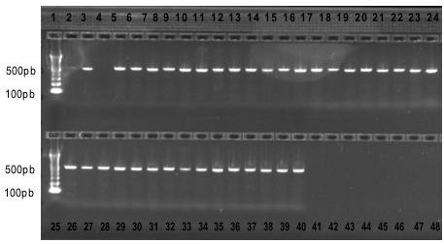

Figura 1. Amplificación de PCR bacteriano.

Carril 1 y 25:Marcador molecular 100 pb (InvitrogenTM), carril 2: B15, carril 3:C29, carril 4: testigo negativo, carril 5: B51, carril 6: B40, carril 7: S6, carril 8: B28, carril 9: C8, carril 10: C3, carril 11:B60, carril 12: B13, carril 13: C32, carril 14:C35, carril 15:B38, carril 16: S4, carril 17: C36, carril 18: B10, carril 19: C4, carril 20: B8, carril 21: S1, carril 22: B80, carril 23: C21, carril 24: Testigo positivo (E. coli), carril 26: B36, carril 27:B70, carril 28: B1, carril 29: C50, Carril 30: C11, carril 31: C24, carril 32: C27, carril 33: B9, carril 34: C39, carril 35: S9, carril 36: B41, carril 37: B90, carril 38: S11, carril 39:C7, carril 40: C10, carril 41 al 48: Testigo negativo.

Figura 1. Amplificación de PCR bacteriano.
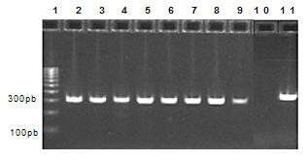
Figura 2. Amplificación de PCR de levaduras.
Carril 1: Marcador molecular 100 pb (InvitrogenTM), carril 2: L40, carril 3: L4, carril 4: L13, carril 5: L6, carril 6: L2, carril 7: L7, carril 8: L70, carril 9: L29, carril 10: testigo negativo, carril 11: testigo positivo (Sacharomyces cerevisiae).

Agradecimientos

Especial agradecimiento a los productores de queso Oaxaca de la zona de estudio por su colaboración, al Instituto de Ciencias Agropecuarias y Rurales de la UAEM y al Centro de Investigación en Alimentación y Desarrollo A.C. (CIAD) Hermosillo por la realización de la secuenciación de las cepas.

Referencias bibliográficas

Abriouel, H, A. Martín-Platero, Maqueda, M., Valdivia E, Martínez-Bueno, M. (2008). Biodiversity of the microbial community in a Spanish farmhouse cheese as revealed by culture-dependent and culture-independent methods. International Journal of Food Microbiology 127. 200–208.
Barrantes K. y Achí R. (2011). Calidad microbiológica y análisis de patógenos (Shigella y Salmonella) en lechuga. Revista de la Sociedad Venezolana de Microbiología. 31:31-36.
Cuenca-Fernández F. (2004). Aplicaciones de las técnicas de PCR a la epidemiología molecular de las enfermedades infecciosas. Enferm Infecc Microbiol Clin.; 22:355-60.
Giannino, M.L., Marzotto, M., Dellaglio,F. y Feligini, M. (2009). Study of microbial diversity in raw milk and fresh curd used for Fontina cheese production by culture-independent methods. International Journal of Food Microbiology 130:188–195.
Gutiérrez-Méndez, N; Rodríguez-Figueroa, J. C., González-Córdova, A.F., Nevárez-Moorillón, G. V., Rivera-Chavira, B. and Vallejo-Córdoba, B. (2010). Phenotypic y genotypic characteristics of Lactococcus lactics strains isolates from different ecosystems. Can. J. Microbiol. 56: 432-439.
Herreros, M; Fresno, M, González-Prieto, J. and Tornadijo, E. (2003). Technological characterization of lactic acid bacteria isolated from Armada cheese (a Spanish goat´s milk cheese). Int. Dairy J. 13(6):469-479.
Larpin, S., Mondoloni, C., Goergers, S., Vernoux, J.P., Guéguen, M. y Desmasures, N. (2006). Geotrichum candidum dominates in yeast population dynamics in Livarot, a French red-smear cheese. FEMS Yeast Research 6, 1243-1253.
Luján, D.,Valentín, M, y Molina M. (2006). Evaluación de la presencia de Staphylococcus aureus en quesos frescos artesanales en tres distritos de Lima -Perú.
M. De Oca-Flores, E., Castelán-Ortega, O.A., Estrada-Flores. J., & Espinoza-
Ortega, A. (2009). Oaxaca cheese: Manufacture process and

physicochemical characteristics. International Journal of Dairy Technology. 62, 535-540.
Magallón, F. R. y Zapata, N. J. A. (2010). Caracterización de la microbiota asociada al queso Cotija. Ciencia y Tecnología de Alimentos. 27(2)16-24.
Pérez, I. Falco, A., Tapia, M.S. y Alonso. G. (2012). Aislamiento e identificación de cepas del género Bifidobacterium presentes en productos lácteos fermentados tipo yogur. Revista de la Sociedad Venezolana de Microbiología. 32:29-30
Tserovska, L., Stefanova, S. y Yordanova, T. (2002). Identification of lactic acid bacteria isolated from Katyk, Goat´s milk and cheese. J. Cult. Collect. 3:48- 52.
Villegas de Gante, A. (2004). Dos famosos quesos de pasta hilada: el Oaxaca y el Mozzarella. Carnilac Industrial, October–November. 21–31.
http://www.alfaeditores.com/web/index.php?option¼com_content&task¼cat egory sectionid¼ 7&id¼31&Itemid¼67.
Wouters J. T.M., Ayad, E. H.E., Hugenholtz, J. y Smit G. (2002). Microbes from raw milk for fermented dairy products. International Dairy Journal 12:91–109.

DISCUSIÓN GENERAL

La actividad quesera en el país esta representada por dos grupos: el de los quesos industrializados, que son elaborados bajo sistemas estandarizados y controlados, con elevado nivel de tecnología y que dicen cumplir con los estándares de calidad y sanidad establecidos por la normatividad; el otro grupo son los quesos tradicionales, productos que desde hace décadas han sido elaborados por productores locales con leche de la región, empleando técnicas tradicionales transmitidas de generación en generación, muestran innegablemente el legado cultural que representa la quesería tradicional.
Actualmente los quesos tradicionales mexicanos enfrentan una problemática asociada con su elaboración artesanal, carente de procesos estandarizados o estrictamente controlados, el empleo de instrumentos rústicos con bajo nivel de tecnología, que junto con la utilización de leche cruda crean un panorama desalentador al ser considerados como factor de riesgo en el ámbito de inocuidad alimentaria.
Sin embargo, existen acciones en etapas específicas del proceso como la maduración, pasteurización y acidificación, que brindan características particulares a cada tipo de queso y contribuyen a mejorar la calidad microbiana final de estos productos, sin perder sus cualidades y carácter tradicional sumamente apreciado.
En ese contexto, los resultados obtenidos en la presente investigación muestran el efecto de esas acciones sobre la calidad microiológica de tres quesos tradicionales mexicanos: el queso Cincho, Chihuahua y Oaxaca.

Efecto de la semi maduración en la calidad microbiana del queso de Cincho

Se observó que la semi maduración de 30 días en el queso de Cincho tuvo un efecto significativo en su calidad microbina, al disminuir dos órdenes logarítmicos los recuentos de coliformes en comparación con el queso de Cincho fresco; estos resultados coinciden con los encontrados en queso Gouda, donde los conteos de

coliformes y E. coli se redujeron dos órdenes logarítmicos a los 28 días de maduración (Fuentes, 2003). De acuerdo con algunos autores, la tasa de muerte de algunos microorganismos en el queso durante la maduración puede ser influenciada por los diferentes microorganismos lácticos presentes, los cuales los inhiben debido a la producción de ácido y el consecuente bajo pH, parámetro que puede ayudar a controlar el crecimiento de los microorganismos (Licitra et al. 2000). Sin embargo todos los quesos se encontraron fuera de lo permitido por la normatividad.
Un aspecto importante a considerar en los quesos analizados es el efecto que desempeña la cubierta de chile, puesto que en diversos estudios se ha documentado el efecto de inhibitorio de la capsaicina y otros aceites esenciales frente a especies patógenas; como lo reporta Vázquez et al. (2009) en la inhibición de coliformes en queso botanero elaborado con chile verde y epazote y Moreno- Limón et al. (2012) en el efecto antifúngico del chile piquín sobre A. flavus.
En base a los resultados obtenidos, consideramos que un periodo de maduración mayor a 30 días, junto con las condiciones ideales de sanidad en el proceso de elaboración permitiría obtener mejor calidad microbiana del queso de Cincho.

Efecto de la pasteurización en la microbiota del queso Chihuahua

Respecto al queso Chihuahua, se encontró que el proceso de pasteurización tuvo un efecto positivo al reducir los conteos microbianos del queso elaborado con leche pasteurizada en comparación al elaborado con leche cruda, este efecto ha sido avalado en diversos estudios de leche y queso donde se reporta que la pasteurización reduce considerablemente la flora microbiana original de la leche cruda permitiendo obtener un producto de mejor calidad e inocuidad (Klungel et al. 2000; Jorgensen et al. 2005); no obstante pese a la disminución de la carga microbiana, todos los quesos analizados en la presente investigación se encontraron fuera de los límites máximos permitidos por la normatividad mexicana actual (NOM-243-SSA1-2010).

Los elevados recuentos de la flora microbiana en quesos elaborados con leche pasteurizada, se deben a diversas causas como una contaminación excesiva de la materia prima, a una proporción elevada de microorganismos termo resistentes, a un tratamiento térmico insuficiente o a una re-contaminación posterior a la pasteurización; dando como resultado un producto final no inocuo (Rehman et al 2000; Gao et al. 2002).
En algunos quesos Chihuahua elaborados con leche pasteurizada se presentó el defecto de “inflado”, aspecto interesante pese a estar empacados al alto vacío; esta hinchazón del queso fue asociada por Gaggiotti et al. (2005) y Bruschi et al. (2011) a diversos factores como gases desprendidos por microbios repartidos dentro de la masa del queso, especialmente clostridios, uso de fermentos infectados, cuajo en malas condiciones, desuerado incompleto, o post contaminación durante la elaboración.
En base a los resultados obtenidos, se encontró que la pasteurización por sí sola no es la única alternativa para garantizar la inocuidad del queso, si bien tiene un efecto positivo al destruir los microorganismos patógenos presentes en la leche bronca; diversos estudios han demostrado que también destruye la microbiota autóctona compuesta por BAL y otros microorganismos no patógenos, responsables de características típicas apreciadas en los quesos artesanales, como sabores y aromas (Sengül, 2006).
Por consiguiente es necesario realizar un estricto control de todo el proceso de elaboración del queso, en donde la pasteurización sea solo una fase y no verla como sinónimo de calidad e inocuidad; de lo contrario sólo se estarán enviando al mercado productos que dicen cumplir la norma, pero que en el fondo podrían causar los mismos problemas que los no pasteurizados por su riesgo en la salud, generando inseguridad y baja en su consumo.

Efecto del pH y proceso térmico en la carga microbiana del queso Oaxaca
En base a los resultados obtenidos, se observó que la carga microbiana aumentó en las fases de cuajada y queso respecto a la carga microbiana inicial de la leche, resultados opuestos a los encontrados en estudios anteriores sobre la calidad microbiana del queso Oaxaca, donde se reporta que el fundido de la cuajada en agua caliente reduce considerablemente la carga microbiana, considerando este proceso como una pasteurización de la cuajada con efectos positivos (Montes de Oca et al. 2012); sin embargo, este efecto no fue observado en la presente investigación, por el contrario los mayores conteos microbianos corresponden al queso terminado y se encontraron fuera de los límites emitidos por la normatividad, situación atribuida a la excesiva manipulación durante la fabricación artesanal del queso (Sandrou y Arvanitoyannis 2000).
Cabe mencionar que las temperaturas manejadas durante el fundido de la cuajada fueron inferiores a los 58 ºC en las queserías analizadas, razón por la cual no se lograr un efecto positivo mediante este proceso térmico.
En cuanto al pH el valor más bajo se encontró en la fase del queso terminado, coincidiendo con los datos obtenidos en estudios fisicoquímicos previos de este queso (Villanueva-Carvajal et al. 2012); algunos autores reportan que la elevada acidez y el bajo pH son características distintivas de los quesos de pasta filata como el Oaxaca y Mozzarella y su importancia radica en que son necesarias para el correcto hilado (Metzger et al. 2000; Ercolini et al. 2004), esta situación se observó en la zona de estudio, en donde los queseros prefieren que la leche llegue ácida a la quesería facilitando la elaboración del queso (M. De Oca-Flores et al. 2009), sin embargo, la elevada acidez indica que la leche que llega a la planta quesera no es fresca y posee cierto deterioro, afectando la calidad por consiguiente del queso (Vázquez et al. 2009). Pese a la elevada acidez y bajo pH del queso Oaxaca no se observó efecto alguno en la carga microbiana.

Poblaciones microbianas del queso Oaxaca
Entre las poblaciones microbianas aisladas e identificadas fenotípicamente, se encontraron enterobacterias como E. coli y Staphyloccoccus aureus coagulasa positivos, especies de gran importancia en salud pública debido a las implicaciones por intoxicaciones alimentarias (Sampaio, 2000), estos resultados son similares a los reportados en quesos elaborados bajo condiciones higiénico- sanitarias deficientes (Vázquez et al. 2009). Pero también se encontraron poblaciones microbianas benéficas presentes, como Lactobacillus y Lactococccus, principal flora no iniciadora de bacterias àcido lácticas deseadas por su contribución en el sabor, textura y aroma de los quesos (Beresford et al. 2001), aspecto interesante si recordamos que en la elaboración del queso analizado no se utilizan cultivos iniciadores comerciales, por el contrario, se cuenta solamente con la flora natural de la leche cruda. Estos resultados coinciden con otros estudios de quesos artesanales cuya cuajada ha sido intensamente acidificada y con bajo pH (Sánchez et al. 2005; Kongo et al. 2007; Alvarado et al. 2007; Benech et al. 2013); condiciones observadas en el queso Oaxaca analizado.
Además los géneros de BAL encontrados son reconocidos porque brindan una protección natural a los productos lácteos debido a su gran potencial antimicrobiano, probiótico y sus múltiples efectos benéficos en la salud (Mathur and Singh, 2005; Kieun y Yeonhee, 2010).
Las levaduras fueron el grupo microbiano predominante en las tres fases analizadas, prevaleciendo el género Rhodotorula, levadura de gran importancia en la industria farmacéutica debido a los pigmentos carotenoides, no obstante la presencia de esta flora en el queso es indicadora de contaminación, asociada al microambiente de la quesería, aunado a las temperaturas y humedad que brindan las condiciones ideales para la proliferación de las levaduras en el queso (Orberá, 2004; Guamán-Burneo y Carvajal-Barriga, 2009).

Identificación molecular de las poblaciones microbianas
Algunas de las cepas aisladas para su identificación molecular se encontraron presentes en todas las fases de elaboración, resultados que se atribuyen a la presencia de flora nativa presente en la leche cruda utilizada, prevaleciendo en la cuajada y queso (Wouters et al 2002); mientras que otras cepas sólo se presentan en el queso terminado, por lo que la diversidad microbiana procedente del medio ambiente por la exposición, junto con la flora natural inicial presente en la leche cruda, son trascendentales en el desarrollo final de los productos lácteos tradicionales (Giannino et al. 2009).
Se observó buena amplificación de todos los productos de PCR, encontrándose en 500 pb las cepas bacterianas y en 300 pb las correspondientes a levaduras. La identificación a nivel de especie se realizó mediante secuenciación por electroforesis capilar, este método permite obtener resultados certeros y con mayor rapidez; de acuerdo con algunos autores su aplicación ha tenido una enorme repercusión en la caracterización e identificación de cepas microbianas presentes en diversos productos lácteos incluyendo los quesos (Abriouel et al. 2008; Pérez et al. 2012).
No se cuenta aún con la identificación genotípica de las cepas de levaduras y bacterias, estamos en espera de los resultados por parte del CIAD Sonora, se presentan los avances que conforman el artículo “Identificación molecular de la microflora aislada de queso Oaxaca tradicional”

CONCLUSIONES GENERALES

La microflora de los tres quesos tradicionales mexicanos: Cincho, Chihuahua y Oaxaca tradicional está formada por grupos microbianos no deseados, indicadores de baja calidad como coliformes, Staphylococcus y levaduras, sin embargo también están presentes bacterias ácido lácticas, grupos microbianos deseados por sus propiedades antimicrobianas contra flora patógena y sus apreciados efectos benéficos en la salud.

Se observó que la maduración tuvo un efecto positivo en la disminución de coliformes del queso de Cincho semi madurado de 30 días en comparación con el fresco, por lo que se estima que a mayor tiempo de maduración se obtiene una mejor calidad microbiana, hecho comprobado en quesos que logran la inocuidad a los 60 días de maduración.

La pasteurización por sí sola no es una herramienta que garantice la inocuidad del queso Chihuahua, al enfocarse únicamente a la etapa inicial del proceso de elaboración, por lo que es necesario implementar y monitorear las buenas prácticas de higiene y manufactura en todo el proceso de elaboración del queso y evitar una contaminación post-pasteurización y así poder garantizar la calidad del producto final.

La acidez del queso Oaxaca y el proceso térmico al que es sometida la cuajada no son elementos suficientes para lograr un queso con carga microbiana aceptable y no le confieren protección contra flora patógena.

La dinámica microbiana es diferente en las fases de elaboración del queso Oaxaca, la carga microbiana aumentó conforme a las fases analizadas, encontrándose los valores más elevados en el queso terminado. Se observó que algunas cepas microbianas solo están presentes en una de las fases, mientras que otras están presentes a lo largo de todo el proceso de elaboración.

Fenotípicamente se identificaron especies de importancia en salud pública como
E. coli y S. aureus, en el queso Oaxaca, sin embargo también se observó la

presencia de Lactobacillus y Lactococcus géneros deseados en los quesos por su importancia y múltiples beneficios a la salud, siendo indispensable la identificación molecular a nivel especie, para conocer el rol que juega cada microorganismo por sus mecanismos de inhibición y protección al queso.

Es necesario fortalecer el trabajo en conjunto de las instituciones con los productores así como implementar buenas prácticas de higiene para el manejo de leche destinada a quesería, con buenas prácticas de manufactura, maduración y pasteurización lenta en caso del queso oaxaca, es posible obtener un producto artesanal inocuo respetando la tipicidad y genuinidad, características tan apreciadas por los consumidores, contribuyendo así al desarrollo de valorización y rescate de los quesos tradicionales mexicanos, patrimonio y gran legado cultural de nuestro país.

REFERENCIAS BIBLIOGRÁFICAS

Adesiyun, A. A; Webb, L., and Rahaman, S. Microbiological quality of raw cow’s milk at collection centers in Trinidad.(1995). J Food Protect. 58:139 -146.
Alcázar, C. D., Montañez, M. Rubio, S., Lozano, Núñez, E. F. y Alonso, M. R. A. (2006). Detección de Salmonella spp y Listeria monocytogenes en quesos frescos y semimadurados que se expenden en vía pública en la ciudad de México. Vet. Méx., 37 (4): 417-429.
Alvarado, R. C; Zarack, C. R., Otoniel, R. J., Guerrero, C. B., López, C. G. (2007). Aislamiento, identificación y caracterización de bacterias ácido lácticas de un queso venezolano ahumado andino artesanal. Su uso como cultivo iniciador. Rev Cient.17: 301-308.
Álvarez, A., Boucher, F., Cervantes, F. and Espinoza, A. (2007). Agroindustria rural y Territorio. Tomo II: Nuevas tendencias en el análisis de la lechería. UAEM, Toluca, México.
Arredondo, L. A. (2012). Pasado y presente de los menonitas mexicanos, Chihuahua. México desconocido. http://www.mexicodesconocido.com.mx/pasado-y-presente-de-los- menonitas-mexicanos-chihuahua.html. (Acceso el 29 de Agosto de 2012).
Asmahan, A. A. (2010). Microbiological Safety of Raw Milk in Khartoum State, Sudan: 2- Khartoum-North City. Pakistan Journal of Nutrition 9 (7): 651-653. Association of Official Analytical Chemists. (AOAC). 1990. Official Methods of
Analysis: 966.23, 966.24, 987.09, 997.02, 981.12 15th ed. Arlington, VA.
Axelsson, L., (2004). Lactic acid bacteria: Classification and Physiology. En: Lactic acid bacteria. Microbiological and functional aspects. Salminen, S., von Wright, A. y Ouwehand, A. (Eds.). Marcel Dekker, Inc., New York, EE UU.
Azadnia, P; Zamani, M. H., Sha, A. G., Khalegh Babaki, A., Karimi Jashni, M. and Taarof, N. (2011). Isolation and identification of thermophilic Lactobacillic from tradicional yogurts of tribes of Kaserum. Journal of Animal and Veterinary Advances. 10(6):774-776.

Azarnia, S; Robert, N. y Lee, B. (2006). Biotechnological Methods of Acelérate Cheddar Cheese Ripening. Crit. Rev. Biotechnol. 26:121-143.
Bachmann, H. and Spahr, U. (1995). The fate of potentially pathogenic bacteria in Swiss hard and semihard cheese from raw milk. Journal of Dairy Science. 78: 476-483).
Banks, J.M., (1998). The Technology of Dairy Products, 2nd ed, Blackie Academic & Professional. London, pp. 81–122.
Benech, R.O., E. E. Kheadr, C. Lacroix, y I. Fliss. 2003. Inpact of nisin producing culture and liposome-encapsulating nisin on repening of Lactobacillus casei added-Cheddar cheese. J. Dairy Sci. 86:1895-1909.
Beresford, T., Fitzsimons, N. A., Brennan, N. L., Cogan, T. M. (2001). Recent advances in cheese microbiology. Int. Dairy J 11:259–274
Bouton, Y. and Grappin, R. (1998). Preliminari characterization of Microflora on Comté cheese. J. Appl. Microbiol. 85:123-131.
Bricker, A.L; Van Hekken, D.L., Guerrero, V.M., Gardea, A.A. 2005. Microflora isolated from Mexican Mennonite-style cheeses. Food Protection Trends. 25(8):p.637-640.
Bruschi, J; Martínez, P.G., Fernández, M.I., y Micheo, C. (2011). Desarrollo de hinchazón tardía en queso Reggianito Argentino empleando diferentes medidas preventivas combinadas. Revista Argentina de Lactología. (27):53- 62.
Camacho, A; Giles, M., Ortegón, A., Palao, M., Serrano, B. y Velázquez, O. (2009). Técnicas para el Análisis Microbiológico de Alimentos. 2ª ed. Facultad de Química, UNAM. México.
Carr, F. J; Chill, D., and Maida, N. (2002). The lactic acid bacteria: A literature survey. Critical Reviews in Microbiology. 28(4):281-370.
Centeno, J; Cepeda, A., and Rodríguez-Otero, J. L. (1996). Lactic acid bacteria isolated from Arzu´ a cows’ milk cheese. Int Dairy J; 6: 65–78.
Cervantes, E. F., Santoyo, C. H. y Álvarez, M. A. (2001). Gestión de la calidad y desarrollo desigual en la cadena de lácteos en los Altos de Jalisco. Revista Problemas del Desarrollo. 32 (127) pp. 163-187.

Cervantes, E. F; Villegas, D. G. A., Cesín, V. A., y Espinoza, O. A. (2006). Los quesos mexicanos genuinos: un saber hacer que se debe rescatar y preservar. III Congreso Internacional de la Red SIAL. “Alimentación y Territorios”. Del 18-21 de Octubre 2006. Universidad Internacional de Andalucía, España. pp.38.
Cervantes, E. F; Villegas, D. G. A., Cesín, V. A., y Espinoza, O. A. (2008). Los quesos mexicanos genuinos: patrimonio cultural que debe rescatarse. Ed. Mundi-prensa. México. 189 pp.
Chacón, Z. y López, C. G. (2000). Evaluación de cepas de Lactococcus como cultivos iniciadores en la elaboración de quesos de pasta prensada. Rev. Científica FCV-LUZ. 10(5):423-428.
Chambers, S; Lobb, A., Butler L., Harvey, K and Bruce, T. W. (2007). Local, national and imported foods: A qualitative study. Appetite 49:208–213.
Chombo, M. P. (1998). La denominación de origen del queso Cotija. Acompañamiento tecnológico para la certificación y revaloración de productos artesanales. Centro de Investigación y Asistencia en Tecnología y Diseño del Estado de Jalisco. En: Memorias de Seminario Internacional. Nuevas Tendencias en el análisis socioeconómico de la lechería en el contexto de la Globalización del 22 al 25 de Septiembre del 2002, Toluca, México. CICA, CIESTAAM, Casa Abierta Al tiempo. México.
Cogan, T. M; Barbosa, M., Beuvier, E., Bianchi-Salvadori, B., Coconcelli, P. S., Fernandes, I., Gómez, J., Gómez, R., and Kalantzopoulos, G. (1997) Characterization of the lactic acid bacteria in artisanal dairy products. J Dairy Res. 64:409-421.
Cristóbal, L. R., Maurtua, T. D. J. (2003). Evaluación bacteriológica de quesos frescos artesanales comercializados en Lima, Perú, y la supuesta acción bactericida de Lactobacillus spp. Rev Panam Salud Pub. 14:158-164.
Cuenca-Fernández, F. (2004). Aplicaciones de las técnicas de PCR a la epidemiología molecular de las enfermedades infecciosas. Enferm Infecc Microbiol Clin.; 22:355-60.

De Buyser, M. L; Dufour, B., Maire, M. y Lafarge, V. (2001). Implication of milk and milk products in food-borne diseases in France and different industrialised countries. Int. J. Food Microbiol. 67:1-17.
De Witt, D. Gerlanch, N. (1990). The whole chilli pepper book. Boston: Little Brown and Co. pp. 72-.73.
Dianda, M. A. (2002). Elaboración de quesos artesanales. Hemisferio Sur, Argentina. Pp. 85-96.
Díaz, R. G. y Wacher, R. C. (2003). Métodos para el estudio de comunidades microbianas en alimentos fermentados. Rev. Latinoam. microbiol. 45: 30-40.
Durlu-Ozkaya, F., Xanthopoulos, V., Tunail, N. and Litopoulou-Tzanetaki, E. (2001). Technologically important properties of lactic acid bacteria isolates from Beyaz cheese made from raw ewes´milk. Journal of Applied Microbiology. 91, 861-870.
Ercolini, D; Mauriello, G., Blaiotta, G., Moschetti, G. and Coppola, S. (2004). PCR- DGGE fingerprints of microbial succession during a manufacture of traditional water buffalo mozzarella cheese. Journal of Applied Microbiology 96:263–270.
Espinoza, O. A; Castelán, O. O. A; Cervantes, E. F. y Macías, A. A. (2002). Memorias de Seminario Internacional. Nuevas tendencias en el análisis socioeconómico de la lechería en el contexto de la globalización. Del 25 al 27 de Septiembre del 2002. CICA, CIESTAAM, Casa Abierta Al tiempo. México.
FDA-BAM. 2001. Toumas, V; Stack, M. E., Mislivec, P. B., Koch, H. A. and Bandler
R. Food and Drug Administration. Bacteriological Analytical Manual, 8th Ed. Chapter 18. Yeasts, Molds and Mycotoxins.
Fente, S. C. A., Vázquez, B. B., Rodríguez, O. J. L., Franco, A. C., Quinto, F. E. y Cepeda, S. A. (2002). Microflora predominante en las queserías de Arzúa, España. Revista Ciencia y Tecnología Alimentaria 3 271-276.
Fernández, E. E. (2000): Microbiología e inocuidad de los alimentos. Universidad Autónoma de Querétaro, México. Pp. 954.

Frank, J. F. (2007). Milk and dairy products. en: Food Microbiology. Fundamentals and Frontiers. Doyle, M. P. et al. eds. ASM Press, Washington. pp. 101 – 116.
Fuentes, M. L. L. (2003). Estudio de parámetros Microbiológicos que afectan la calidad del Queso tipo Gouda. Tesis de Maestría. Universidad Austral de Chile. Chile.
Gaggiotti, M. del C., Romero L., Taverna, M., Calvhino, L., Reinheimer, J. (2005). “Calidad Higiénica. Clostridios gasógenos”. Manual de referencias técnicas para el logro de leche de calidad. 2° Edición. INTA. Argentina.
Galicia, G. J. C. (2005). Atributos sensoriales de algunos quesos menonitas producidos en la zona noroeste del estado de Chihuahua. Tesis de Maestría. Universidad Autónoma de Chihuahua.
Gevers, D., Huys, G. and Swings, J. (2001). Applicability of rep-PCR fingerprinting for identification of Lactobacillus species. FEMS Microbiol. Lett. 205 (1): 31- 36.
González, V. M. (2002). Tecnología para la Elaboración de Queso Blanco, Amarillo y Yogurt. Secretaría Nacional de Ciencia, Tecnología e Innovación. República de Panamá.
González, V. R., Ruiz, G. O., García, I. E. y Vega, G. M. (2005). Aplicaciones de la biotecnología en seguridad alimentaria. Agencia española de Seguridad Alimentaria/Fundación Española para el Desarrollo de la Investigación en Genómica y Proteómica. España. pp.385
González-Hernández, J. C. y Peña, A. (2002). Estrategias de adaptación de microorganismos halófilos y Debaryomyces hansenii (Levadura halófila). Rev Latinoam Microbiol. 44 (3-4): 137-156.
Guamán-Burneo C, Carvajal-Barriga Javier. (2009). Caracterización e identificación de aislados de levaduras carotenogénicas de varias zonas naturales del Ecuador. Universitas. SCIENTIARUM.; 2-3:187-197.
Gutiérrez M. J. (2005). Caracterización inmunoquímica de la Enterocina P y evaluación de su clonación, producción y expresión funcional en

Escherichia coli, Methylobacterium extorquens, Lactococcus lactis y Pichia pastoris. Tesis doctoral, Universidad Complutense de Madrid, España.
Gutiérrez, G. G. (2012). Al rescate y preservación de los tradicionales quesos mexicanos. La primera plana. 5 de enero de 2012. http://laprimeraplana.com.mx/2012/01/05/al-rescate-y-preservacion-de-los- tradicionales-quesos-mexicanos. (Acceso el 28 de Agosto de 2012).
Haeghebaert, S; Sulem, P., Deroudille, L. Vanneroy-Adenot, E., Bagnis, O., Bouvet, P., Grimont, F., Brisabois, A., Le Querrec, F., Hervy, C., Espié, E., de Valk, H. y Vaillant, V. (2003). Two outbreaks of Salmonella Enteritidis phage type 8 linked to the consumption of Cantal cheese made with milk, France, 2001. Eurosurveillance. 8:151-156.
Hursh, G. K. (2006). A guide to mexican cheese. articles/2155-a-guide-to-mexican- cheese-queso-mexicano Guide to Mexican Cheese: Queso Mexicano.
Jorgensen, H. J; Mork, T. Rorvik, L. M. (2005). The Occurrence of Staphylococcus aureus on a Farm with Small-Scale Production of Raw Milk Cheese. Journal of Dairy Science. 8:3810–3817.
Kieun L, Yeonhee L. (2010). Effect of Lactobacillus plantarum as a Starter on the Food Quality and Microbiota of Kimchi. Food Sci Biotech. 19:641-646.
Klungel G.H., Slaghuis, B. A, Hogeveen, H. (2000). The effect of the introduction of automatic milking systems on milk quality. J. Dairy Sci. 83: 1998-2003.
Lancelle, M. y Vasek, O. M. (2002). Calidad microbiológica de leche cruda usada en queserías de la provincia de Corrientes Laboratorio de Bromatología, Facultad de Ciencias Exactas y Naturales y Agrimensura. Universidad Nacional del Nordeste. Argentina. [documento de internet] URL www1.unne.edu.ar/cyt/2002/08-Exactas/E-008.pdf (Acceso 23/04/10).
Larpin, S., Mondoloni, C., Goergers, S., Vernoux, J.P., Guéguen, M. and Desmasures, N. (2006). Geotrichum candidum dominates in yeast population dynamics in Livarot, a French red-smear cheese. FEMS Yeast Research 6, 1243-1253.

Lau, K; D. Borbane, y R. Rasmussen. (1991). Influence of Pasteurization of Milk on Protein Breakdown in Cheddar Cheese During Aging. J. Dairy Sci.74:727- 740.
Lemus D, Maniscalchi M, Hassoun M, Vizcaya H. (2008). Estafilococos oxacilino resistentes en queso blanco fabricado en el Estado Anzoátegui, Venezuela. Revista Sociedad Venezolana de Microbiología. 28:48-54.
Licitra, G; Campo, P., Manenti, M., Porteli, G., Scuderi, S., Carpino, S. (2000). Composition of Ragusano Cheese during aging. Journal of Dairy Science, 83:404–411.
Little, C. L; Rhoades, J. R; Sagoo, S. K; Harris, J; Greenwood, M; Mithani. V. Grant, K. and Mc Lauchlin, J. (2008). Microbiological quality of retail cheeses made from raw, thermized or pasteurized milk in the UK. International Journal of Food Microbiology. 25:304-312.
Loguercio, P.A. y Aleixo, G. J. A. (2001). Microbiología de queijo tipo minas frecal produzido artesanalmente. Revista Ciencia Rural, noviembre-dezembro. Universidad Federal de Santa María, Brasil. 31:1063-1067.
Lopandica K; Zelgerb, S., Ba´nszkyc, L. K., and Eliskases-Lechner, F. (2006). Identification of yeasts associated with milk products using traditional and molecular techniques. Food Microbiol.; 23:341–350.
López, C. L; Fernández, O. M.C., Costa, D. R., Franco, M. J. y Alejandre, B. T. (1995). Creencias sobre el consumo de chile y la salud pública en la ciudad de México. Salud Pública de México. 37(4):339-343.
López, O. M. (2004). Mejoramiento de vida de anaquel en queso tradicional ranchero y queso de pasta hilada (Oaxaca). Tesis de Maestría. Universidad Iberoamericana. México D.F.
- De Oca-Flores, E; Castelán-Ortega, O. A., Estrada-Flores, J., and Espinoza- Ortega, A. (2009). Oaxaca cheese: Manufacture process and physicochemical characteristics. Int J of Dairy Technol.62:535-540.
MacFaddin, J. F. (2003). Pruebas bioquímicas para la identificación de bacterias de importancia clínica. Ed. Médica Panamericana, Argentina.

Madigan, M. y Martinko, J. M. (2003). Biología de los microorganismos. Prentice Hall. Madrid, pp. 980.
Magallón, F. R. y Zapata, N. J. A. (2010). Caracterización de la microbiota asociada al queso Cotija. Ciencia y Tecnología de Alimentos. 27(2)16-24.
Martín, P. A. M. (2008). La mayoría de las bacterias del queso de cabra artesanal proceden del ácido láctico y podrían ser muy beneficiosas para la salud. Universidad de Granada. Universia, España.(fecha de actualización 28 de enero de 2009).
<http://www.universia.es/html_estatico/portada/actualidad/noticia_actualidad
/param/noticia/jiceg.html> (8 de Abril de 2008).
Martínez, D.P; Peña, C., Quirasco, M. Identificación de levaduras presentes en el queso Cotija artesanal por métodos moleculares dependientes e independientes de cultivo. En: XIII Congreso Nacional de Biotecnología y Bioingeniería. 21 al 26 de junio, 2009.
Martínez, M. M. M. (2011). Análisis microbiológico de alimentos. Microorganismos marcadores. Tesis Magister en Microbiología, Departamento de Ingeniería. Universidad de Caldas.
Mathur, S., and Singh, R. (2005). Antibiotic resistance in food lactic acid bacteria—A
review. Int. J. Food Microbiol. 105:281–295.
Messens, W. and De Vuyst, L. (2002). Inhibitory substaces produced by Lactobacilli isolated from sourdoughs-a review. International Journal of Food Microbiology. 72:31-43.
Metzger, L. E; Barbano, D. M., Rudan, M. A., Kindstedt, P. S. and Guo, M. R. (2000) Whiteness change during heating and cooling of mozzarella cheese. Journal of Dairy Science. 83:1–10.
Molenaar, V. and Van Hylckama, J. E. T. (2010). Phenotypic and genomic diversity of Lactobacillus plantarum strains isolated from various environmental niches. Environ. Microbiol. 12:758–773.
Monsalve, J., y González, D. (2005). Elaboración de un queso tipo ricotta a partir de suero lácteo y leche fluida. Revista Científica, FCV-LUZ 15: 543- 550.

Montes de Oca, F. E; Arriaga, J. C. M., Martínez, C. A. R. y Espinoza, O. A. (2012). Calidad microbiológica del queso Oaxaca. Ganadería y alimentación: alternativas frente a la crisis ambiental y el cambio social. Vol.
  - Universidad Autónoma Chapingo. México. 265-272.
Moreno-Limón, S; Salcedo-Martínez, S.M., Cárdenas-Ávila, M.L., Hernández Piñero, J.L. y Núñez-González, M.A. (2012). Efecto antifúngico de capsaicina y extractos de chile piquín (capsicum annuum l. Var. Aviculare) sobre el crecimiento In vitro de Aspergillus flavus. Polibotánica. 34:171-184.
Narváez, P., Pedroza, R., Alonso, G. y Rodríguez L. V. (2005). Caracterización de plásmidos de resistencia a antibióticos en aislados nosocomiales del Hospital Universitario de Caracas. Rev. Soc. Ven. Microbiol. 25 (1): 29-34.
Ndoye, B; Rasolofo, A. E., LaPointe, G., and Roy, D. (2011). A review of the molecular approaches to investigate the diversity and activity of cheese microbiota. Dairy Sci. & Technol. (2011) 91:495–524.
NMX-F-700-COFOCALEC-2004. (2004). Consejo para el Fomento de la Calidad de la Leche y sus Derivados, A.C. Sistema producto leche alimento lácteo leche cruda de vaca especificaciones fisicoquímicas sanitarias y métodos de prueba.
NMX-F-738-COFOCALEC-2011. (2011). Sistema Producto Leche-Alimentos- Lácteos-Queso Chihuahua-Denominación, especificaciones y métodos de prueba, publicada en el Diario Oficial de la Federación el 24 de junio de 2011.
NOM-109-SSA1-1994. (1994). Bienes y servicios. Procedimientos para la toma, manejo y transporte de muestras de alimentos para su análisis microbiológico. Secretaría de Salud. México, D.F. México.
NOM-110-SSA1-1994. (1994). Bienes y servicios. Preparación y dilución de muestras de alimentos para su análisis microbiológico. Secretaría de Salud. México, D.F. México.
NOM-111-SSA1-1994. (1994). Bienes y servicios. Método para la cuenta de mohos y levaduras en alimentos. Secretaría de Salud. México, D.F. México.

NOM-113-SSA1-1994. (1994). Bienes y servicios. Método para la cuenta de microorganismos Coliformes totales en placa. Secretaría de Salud. México,
D.F. México.
NOM-115-SSA1-1994. 1994. Norma Oficial Mexicana NOM-115-SSA1-1994,
bienes y servicios. Método para la determinación de Staphylococcus
aureus en alimentos. México. Secretaría de Salud. México, D.F. México.
NOM-243-SSA1-2010. (2010). Productos y servicios. Leche, fórmula láctea, producto lácteo combinado y derivados lácteos. Disposiciones y especificaciones sanitarias. Métodos de prueba. Secretaría de Salud. México, D.F. México.
Orberá RT. (2004). Métodos moleculares de identificación de levaduras de interés biotecnológico. Rev Iberoam Micol. 21:15-19.
Páez, R. y Lucy, V. (1997). Análisis de Peligros Potenciales y Control de Puntos Críticos en la Distribución de Queso Blanco Duro Criollo (Llanero) en Estado de Aragua. Trabajo de ascenso. Facultad de Ciencias Veterinarias, Universidad Central de Venezuela, Maracay Venezuela. Pp. 35.
Peláez, P. P., Fresno, B. F., Díaz, R. C. y Darias, M. J. (2003). Caracterización fisicoquímica de quesos frescos elaborados con leche de cabra en la Isla de Tenerife. Rev. Ciencia y Tecnología Alimentaria. Diciembre 4:(2) Pp. 103-
108. Sociedad Mexicana de Nutrición y Tecnología de Alimentos.
Pérez, I; Falco, A., Tapia, M.S. y Alonso. G. (2012). Aislamiento e identificación de cepas del género Bifidobacterium presentes en productos lácteos fermentados tipo yogur. Revista de la Sociedad Venezolana de Microbiología. 32:29-30
Pérez-Elortondo, Albisua, M., and Barcina, Y. (1999). Brining time effect on physicochemical and microbiological parameters in Idiaza´bal cheese. International Journal of Food Microbiology 49:139–149.
Pisano, B.M; Fadda, E.M., De Plano, M., Corda, A., and Consentino, A. (2006). Microbiological and chemical characterization of Fiore Sardo, a traditional Sardinian cheese made from ewe’s milk. Soc. Dairy Technol. 59: 171–179.

Ramírez, R. J. C; Rosas, U. P., Velázquez, G. M. Y., Ulloa, J. A. y Arce, R. F. (2011). Bacterias lácticas: Importancia en alimentos y sus efectos en la salud. Revista Fuente. Año 2, No. 7, abril-junio.
Rehman, S. U., McSweeney, P. L. H., Banks, J. M., Brechany, E. Y., Muir, D. D., & Fox, P.F. (2000). Ripening of Cheddar cheese made from blends of raw and pasteurized milk. International Dairy Journal, 10, 33–44.
Reimer, J. S. y Vasek, O. M. (2005). Contenido proteico en leche usada para la elaboración de Quesos artesanales de Corrientes. Parte I. Comunicaciones Científicas y Tecnológicas. Universidad Nacional del Nordeste. Argentina.
Revelli, G.R; Sbodio, O. A. y Tercero, E. J. (2004). Recuento de bacterias totales en leche cruda de tambos que caracterizan la zona noroeste de Santa Fe y sur de Santiago del Estero. Asociación Argentina de Microbiología. Rev. Argent. Microbiol., jul./sep. 2004. 36, (3). Pp.145-149.
Rodicio, M. R. y Mendoza, M. C. (2004). Identification of bacteria through 16S rRNA sequencing: Principles, methods and applications in clinical microbiology. Enferm. Infecc. Microbiol. Clin. 22 (4): 238-245.
Rodríguez, C; Caldas, L. y Ogeerally, P. (2009). Calidad sanitaria en queso artesanal tipo “telita”. Upata, estado Bolívar, Venezuela. Revista de la Sociedad Venezolana de Microbiología 2009; 29:98-102.
Rodríguez, G. G. (2004). El derecho de ostentar la denominación de origen: las disputas por la hegemonía en el mercado agroalimentario mundial. Revista Antropología Social. (6): 319-351.
Romero-Castillo, P. A., Leyva-Ruelas, G., Cruz-Castillo, J. G., y Santos-Moreno, A. (2009). Evaluación de la calidad sanitaria de quesos crema tropical mexicanos de la región de Tonalá, Chiapas. Revista Mexicana de Ingeniería Química. 8, 111-119.
Saad, S. M. I; Vanzin, C., Oliveira, M. N., and De Franco, B. D.G. (2001). Influence of lacticacid bacteria on survival of Escherichia coli O157:H7 in inoculated Minas cheese during storage at 8.5ºC. J Food Protect. 64:1151-1155.

Sampaio E, Nader A. (2000). Ocorrência de Staphylococcus aureus em queijo tipo “frescal”. Revista de Salud Pública. 34:578–580.
Sandrou, D. K. and Arvanitoyannis, .I S. (2000). Application of hazard analysis critical control point (HACCP) system to the cheese-making industry: a review. Food Rev Int.; 16:460-467.
SAS. Statistical Analysis System. (2004). V9, SAS Inst., Inc., Cary, NC, USA. Schneider, R; Fernández, F. J., Aguilar, M. B., Guerrero-Legarreta, I., Alpuche-
solís, A. and Ponce-Alquicira, E. (2006). Partial characterization of a class IIa pediocin produced by Pediococcus parvulus 133 strain isolated from meat (Mexican “chorizo”). Food control. 17:909-915.
Scott, R. (2002): Fabricación de queso. 2ª ed. Acribia, España. Pp. 47-78.
Sebnem, Ö. y Candam, G. (2006). Behavior and control of Listeria innocua durng manufacture and storage of Turkish White Cheese. Eur. Food. Res. Technol. 222:614-621.
Sengül M. (2006). Microbiological characterization of Civil cheese, a traditional Turkish cheese: microbiological quality, isolation and identification of its indigenous Lactobacilli. World J Microb Biot; 22:613–618.
SIAP (2008). Servicio de Información Agroalimentaria y Pesquera. Secretaría de Agricultura, Ganadería, Desarrollo Rural, Pesca y Alimentación. www.siap.sagarpa.gob.mx
SIAP (2011): Secretaría de Agricultura, Ganadería, Pesca y Alimentación.
Consulta en Internet www.sagarpa.gob.mx
Stanley, G. (1998). Microbiology of fermented milk products. In: The Taxonomy of Dairy Products, 2nd ed, Blackie Academic and Professional, London, pp. 50–80.
Topisirovic, L; Kojic, M., Fira, D., Golic, N., Strahinic, I. and Lozo, J. (2006). Potential of lactic acid bacteria isolated from specific natural niches in food production and preservation. International Journal of Food Microbiology 112, 230–235.
Torres-Llanez, M.J; Vallejo-Cordoba, B., Díaz-Cinco, M. E., Mazorra-Manzano, M. A., and González-Córdova, A.F. (2006). Characterization of the natural

microflora of artisanal Mexican Fresco cheese. Food Control. Volume 17, Issue 9, September Pages 683–690.
Vasek, O. M; Cabrera, R., Coronel, G. J, De Giori, G. S, Fusco, A. J. V. (2004).
Análisis de riesgos en la elaboración de queso artesanal de corrientes (Argentina). FACENA. 20:13-22.
Vázquez, F. C, Espinoza, V, E., Castelán, O. O. A., and Espinoza, O. A. (2009). Microbiological quality of artisan-made Mexican Botanero cheese in the central highlands. J Food Safety. 30:40–50.
Vernozy-Rozand, C; Mazuy-Cruchaudet, C., Bavai, C., Montet, M. P., Bonin, V., Dernburg, A. and Richard, Y. (2005). Growth and survival of Escherichia coli O157:H7 during manufacture and ripening of raw goat milk lactic cheeses. Int. J. Food Microbiol. 105:83-88.
Verrey, C. C. (1992): Evaluación de la fabricación de queso tipo Oaxaca a partir de leche pasteurizada y leche cruda. Tesis de Licenciatura. Facultad de Medicina Veterinaria y Zootecnia. Universidad Nacional Autónoma de México (UNAM), México.
Villanueva-Carvajal, A; Esteban-Chávez, M., Espinoza-Ortega, A., Arriaga-Jordán,
C. M., and Dominguez-Lopez, A. (2012). Oaxaca cheese: flavour, texture and their interaction in a Mexican traditional pasta filata type cheese Queso Oaxaca: sabor, textura y su interacción en un queso tradicional mexicano de tipo pasta filata, CyTA - J Food. 10:63-70.
Villegas, D. G. A. (2004). Dos famosos quesos de pasta hilada: el Oaxaca y el Mozzarella. Carnilac Industrial, Octubre–Noviembre. 21–31.
Villegas, de G. A. (2003). Los quesos mexicanos. CIESTAAM, Universidad Autónoma Chapingo, (UACH), México. Pp. 8, 16 ,34-38.
Walstra, P., Geurts, T. J., Normen, A., Jellema, A. and M. A. J. S. (1999). Microbial Defects. Capítulo 24, in: Dairy Technology. Principles of Milk Properties and Processes. PART IV: Cheese, Marcel Dekker, New York, N. Y. E. U. A.
Ward, P., and Roy, D. (2005). Review of molecular methods for identification, characterization and detection of bifidobacteria. Lait 85:23–32.

Wojtatowicz, M., J.Chrzanowska, P. Juszczyk, A. Skilba, A. Gdula. (2001). Identification and biochemical characteristics of yeast microflora of Rokpol cheese. Int. J. Food Microbiol., 69: 135-140.
Woo, P. C., Ng K. H., Lau, S. K., Yip, K. T., Fung, A. M., and Leung, K. W. (2003).
Usefulness of the MicroSeq 500 16S Ribosomal DNA-Based Bacterial Identification System for Identification of Clinically Significant Bacterial Isolates with Ambiguous Biochemical Profiles. J Clin Microbiol. 41:1996- 2001.
Wouters, J. T.M; Ayad, E. H.E., Hugenholtz, J. y Smit, G. (2002). Microbes from raw milk for fermented dairy products. International Dairy Journal 12:91– 109.
Yescas, C. (2012). Queso de Cincho. En Comensales: la línea entre la comida y el comensal. Publicado 26 Agosto de 2012.
<http://comensales.wordpress.com/2012/08/26/quesodecincho/?utm_source
=dlvr.it&utm_medium=twitter.>

11. SIGLAS Y ABREVIATURAS

ADN: Ácido Desoxirribo Nucleico

ADNr: Ácido Desoxirribo Nucleico ribosomal

AK: Agar Kligher

ANOVA: ANalysis Of VAriance

AOAC: Association of Official Analytical Chemists

ARNr: Ácido Ribo Nucleico ribosomal

ARVB: Agar Rojo Bilis Violeta ATP: Adenosine TriPhosphate BAL: Bacterias Ácido Lácticas BAM: Bacterial Analitycal Manual
BAP: Bacterias del Ácido Propiónico

C: Citrato

CIAD: Centro de Investigación en Alimentación y Desarrollo

COFOCALEC: Consejo para el Fomento de la Calidad de la Leche y sus Derivados, A.C.
COMECYT: Consejo Mexiquense de Ciencia y Tecnología CONACYT: Consejo Nacional de Ciencia y Tecnología CTP: cytidine TriPhosphate
dTTP: DesoxiThymidine TriPhosphate EDTA: Ethylene Diamine Tetraacetic Acid EMB: Eosine Methylene Blue
EtBr: Ethidium bromide

FDA: Food and Drug Administration

g: gramo

GTP: Guanosine TriPhosphate

h: horas

I: Indol

ICAR: Instituto de Ciencias Agropecuarias y Rurales

INIFAP: Instituto Nacional de Investigaciones Forestales, Agrícolas y Pecuarias

kg: kilogramo

µL: microlitro

mL: mililitro

MRS: Man Rogosa Sharpe

ng: nanogramos

NMP: Número Más Probable

NMX: Norma Mexicana

NOM: Norma Oficial Mexicana

nt: nucleótidos

ºC: grados Centígrados

pb: pares de bases

PDA: Potatoe Dextrosa Agar pH: Potencial de Hidrógeno rcf: relative centrifuge forcé rDNA: Recombinant DNA RM: Rojo de Metilo
SAGARPA: Secretaría de Agricultura, Ganadería, Desarrollo Rural, Pesca y Alimentación
SAS: Statistical Analysis System

SIAP: Servicio de Información Agroalimentaria y Pesquera

SPLPE: Sistemas de Producción de Leche en Pequeña Escala

TSI: Triple Sugar Iron Agar

TTP: Thymidine TriPhosphate

UACH: Universidad Autónoma Chapingo

UAEM: Universidad Autónoma del Estado de México UNAM: Universidad Nacional Autónoma de México UFC: Unidades Formadoras de Colonia
VP: Vogues-Proskawuer

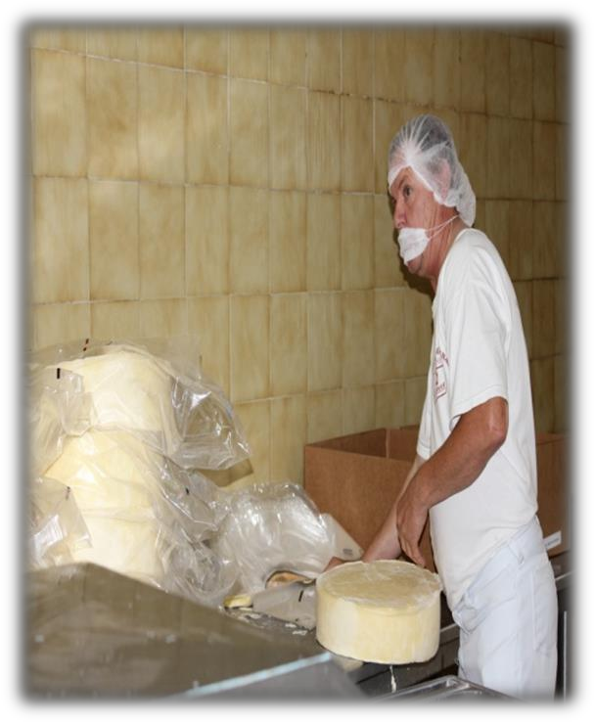
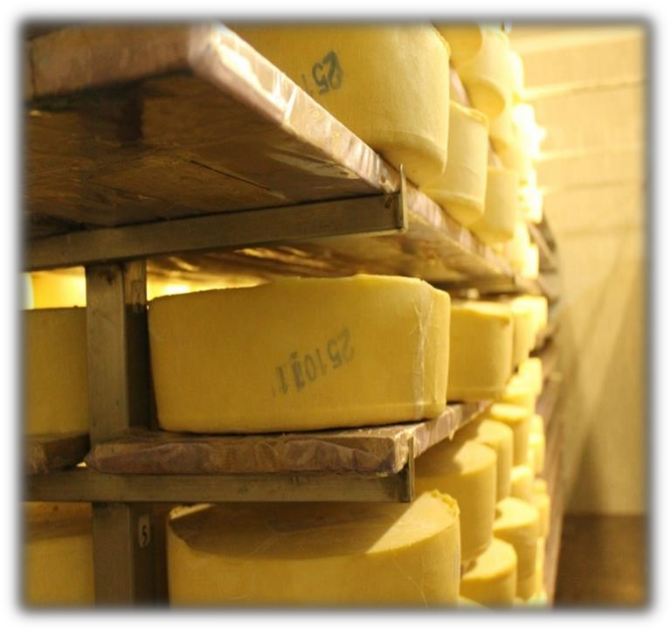
Foto 1. Marcas características del queso de cincho, saliendo del prensado.
Foto 2. Queso de cincho, enchilado.

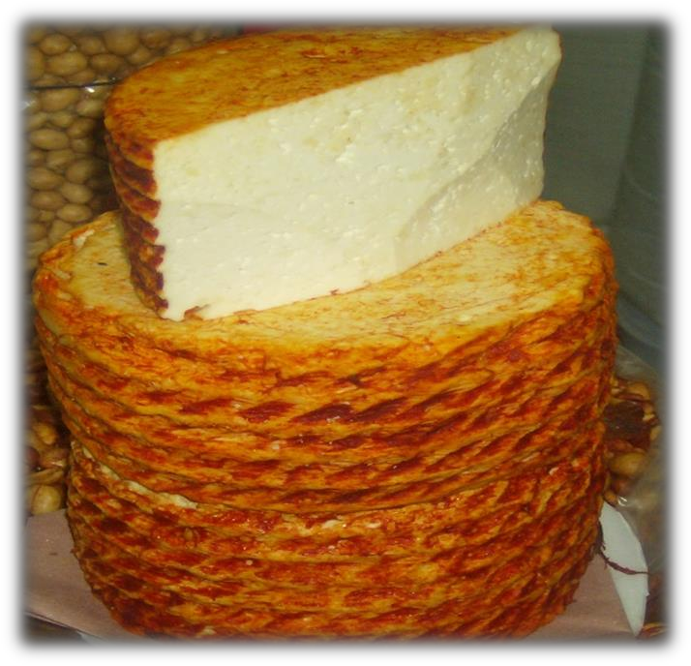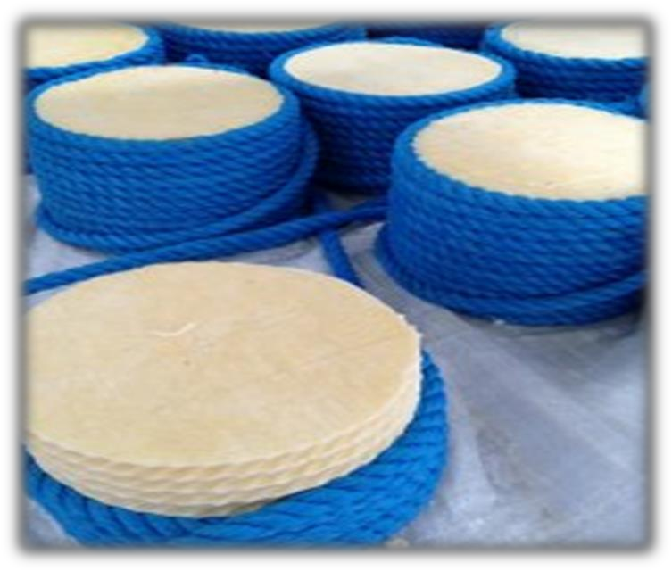
12. ANEXOS

Foto 3. Maduración del queso Chihuahua
Foto 4. Empacado del queso Chihuahua

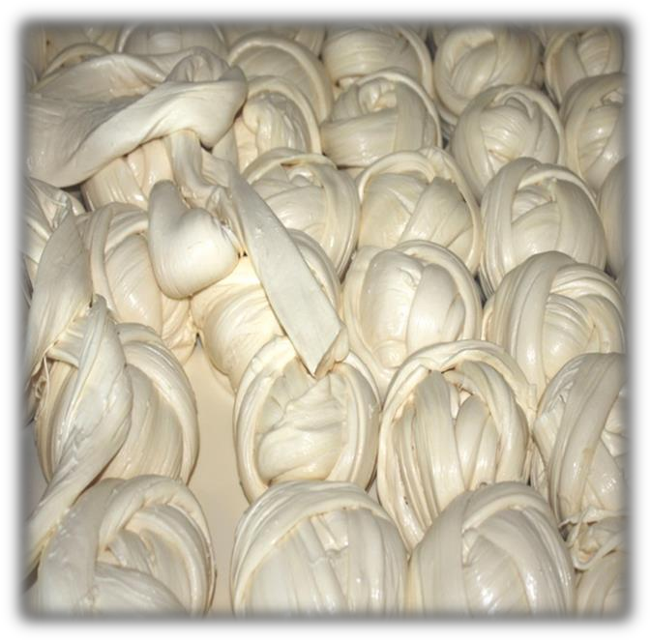
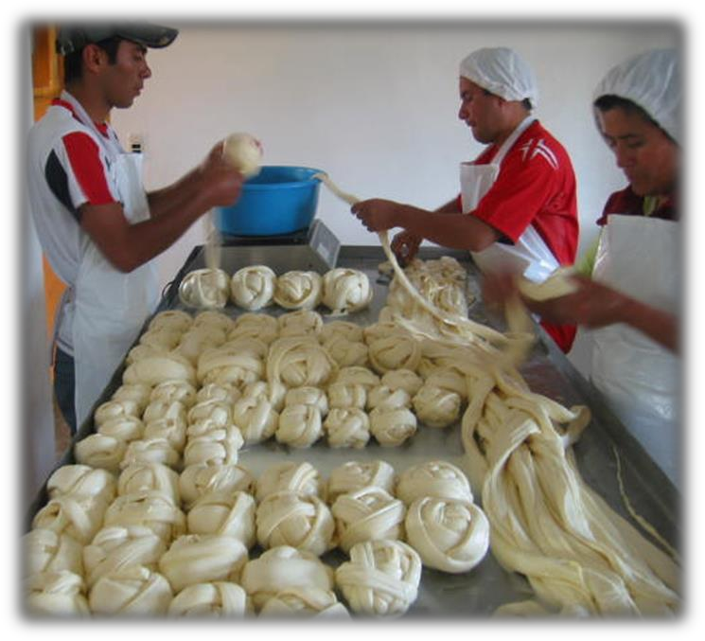
Foto 7. Elaboración de madejas de queso Oaxaca
Foto 8. Queso Oaxaca tradicional.
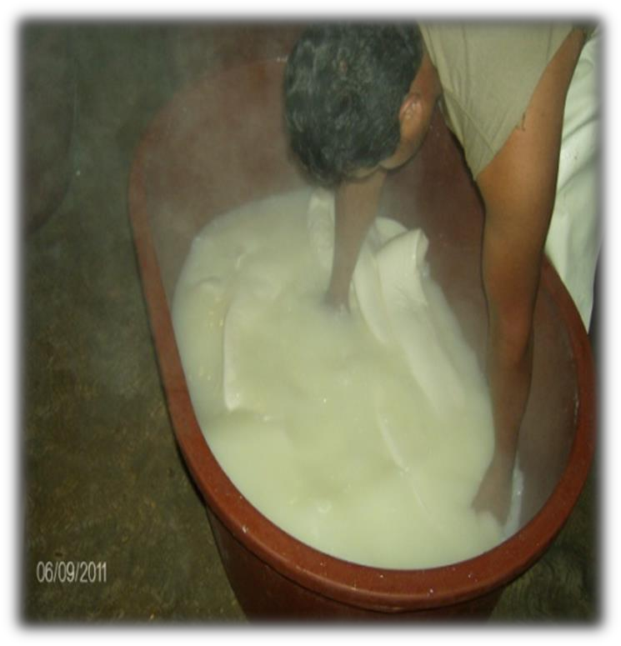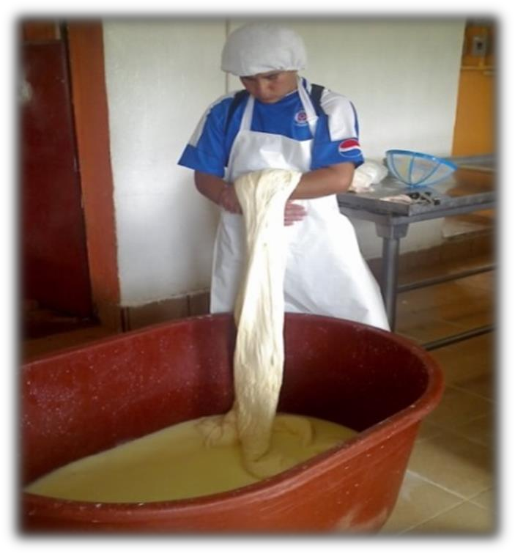
Foto 5. Amasado de la cuajada en agua caliente, (queso Oaxaca)
Foto 6. Estiramiento de la cuajada (queso Oaxaca).

